

чч

ИНФОРМАЦИЯ ЗА ПРЕЦЕНЯВАНЕ НА НЕОБХОДИМОСТТА ОТ ИЗВЪРШВАНЕ НА ОВОС ЗА ИНВЕСТИЦИОННО ПРЕДЛОЖЕНИЕ

„Реконструкция и доизграждане на ВиК мрежи в гр. Добрич, гр. Балчик и гр. Каварна; реконструкция и модернизация на ПСОВ Албена, изграждане на отвеждащ колектор и дълбоководно заустване; реконструкция и модернизация на ПСОВ Каварна и изграждане на дълбоководно заустване след ПСОВ Балчик“

Възложител: „Водоснабдяване и канализация Добрич“ АД

юни, 2026 г.

Съдържание:
І. ИНФОРМАЦИИЯ ЗА КОНТАКТ С ВЪЗЛОЖИТЕЛЯ 1
1. Име, ЕГН, местожителство, гражданство на Възложителя – физическо лице, седалище и единен идентификационен номер на юридическото лице 1
ІІ. РЕЗЮМЕ НА ИНВЕСТИЦИОННОТО ПРЕДЛОЖЕНИЕ 1
1. Характеристика на инвестиционното предложение 1
а) размер, засегната площ, параметри, мащабност, обем, производителност, обхват, оформление на инвестиционното предложение в неговата цялост 2
б) взаимовръзка и кумулиране с други съществуващи и/или одобрени инвестиционни предложения; 52
в) използване на природни ресурси по време на строителството и експлоатацията на земните недра, почвите, водите и на биологичното разнообразие; 53
г) генериране на отпадъци - видове, количества и начин на третиране, и отпадъчни води; 55
д) замърсяване и вредно въздействие; дискомфорт на околната среда; 58
е) Риск от големи аварии и/или бедствия, които са свързани с инвестиционното предложение; 59
ж) рисковете за човешкото здраве поради неблагоприятно въздействие върху факторите на жизнената среда по смисъла на § 1, т. 12 от допълнителните разпоредби на Закона за здравето. 60
2. Местоположение на площадката, включително необходима площ за временни дейности по време на строителството. 62
3. Описание на основните процеси (по проспектни данни), капацитет, включително на съоръженията, в които се очаква да са налични опасни вещества от приложение № 3 към ЗООС. 76
4. Схема на нова или промяна на съществуваща пътна инфраструктура. 77
5. Програма за дейностите, включително за строителство, експлоатация и фазите на закриване, възстановяване и последващо използване. 77
6. Предлагани методи за строителство. 78
7. Доказване на необходимостта от инвестиционното предложение 85
8. План, карти и снимки, показващи границите на инвестиционното предложение, даващи информация за физическите, природните и антропогенните характеристики, както и за разположените в близост елементи от Националната екологична мрежа и най-близко разположените обекти, подлежащи на здравна защита, и отстоянията до тях. 86
9. Съществуващо земеползване по границите на площадката или трасето на инвестиционното предложение. 87
10. Чувствителни територии, в т.ч. чувствителни зони, уязвими зони, защитени зони, санитарно-охранителни зони около водоизточниците и съоръженията за питейно-битово водоснабдяване и около водоизточниците на минерални води, използвани за лечебни, профилактични, питейни и хигиенни нужди и др.; Национална екологична мрежа. 87
11. Други дейности, свързани с инвестиционното предложение (например добив на строителни материали, нов водопровод, добив или пренасяне на енергия, жилищно строителство). 88
12. Необходимост от други разрешителни, свързани с инвестиционното предложение. 88
ІІІ. МЕСТОПОЛОЖЕНИЕ НА ИНВЕСТИЦИОННОТО ПРЕДЛОЖЕНИЕ, КОЕТО МОЖЕ ДА ОКАЖЕ ОТРИЦАТЕЛНО ВЪЗДЕЙСТВИЕ ВЪРХУ НЕСТАБИЛНИТЕ ЕКОЛОГИЧНИ ХАРАКТЕРИСТИКИ НА ГЕОГРАФСКИТЕ РАЙОНИ, ПОРАДИ КОЕТО ТЕЗИ ХАРАКТЕРИСТИКИ ТРЯБВА ДА СЕ ВЗЕМАТ ПОД ВНИМАНИЕ, И ПО-КОНКРЕТНО: 88
1. Съществуващо и одобрено земеползване 88
2. Мочурища, крайречни области, речни устия 89
3. Крайбрежни зони и морска околна среда 90
4. Планински и горски райони 91
5. Защитени със закон територии 91
6. Засегнати елементи от Националната екологична мрежа 95
7. Ландшафт и обекти с историческа, културна или археологическа стойност 107
8. Територии и/или зони и обекти със специфичен санитарен статут или подлежащи на здравна защита 107
1. Въздействие върху населението и човешкото здраве, материалните активи, културното наследство, въздуха, водата, почвата, земните недра, ландшафта, климата, биологичното разнообразие и неговите елементи и защитените територии. 109
1.1. Въздействие върху населението и човешкото здраве 109
1.2. Въздействие върху материалните активи и културното наследство 110
1.3. Въздействие върху въздуха и климата 111
1.4. Въздействие върху водите 113
1.5. Въздействие върху почвата, земните недра и ландшафта 113
1.6. Въздействие върху биологичното разнообразие и неговите елементи, и защитените територии 115
2. Въздействие върху елементи от Националната екологична мрежа, включително на разположените в близост до инвестиционното предложение. 116
3. Очакваните последици, произтичащи от уязвимостта на инвестиционното предложение от риск от големи аварии и/или бедствия. 120
4. Вид и естество на въздействието (пряко, непряко, вторично, кумулативно, краткотрайно, средно- и дълготрайно, постоянно и временно, положително и отрицателно). 123
5. Степен и пространствен обхват на въздействието - географски район; засегнато население; населени места (наименование, вид - град, село, курортно селище, брой на населението, което е вероятно да бъде засегнато, и др.). 125
6. Вероятност, интензивност, комплексност на въздействието. 126
7. Очакваното настъпване, продължителността, честотата и обратимостта на въздействието. 126
8. Комбинирането с въздействия на други съществуващи и/или одобрени инвестиционни предложения. 126
9. Възможността за ефективно намаляване на въздействията. 126
10. Трансграничен характер на въздействието. 127
11. Мерки, които е необходимо да се включат в инвестиционното предложение, свързани с избягване, предотвратяване, намаляване или компенсиране на предполагаемите значителни отрицателни въздействия върху околната среда и човешкото здраве. 127
V. ОБЩЕСТВЕН ИНТЕРЕС КЪМ ИНВЕСТИЦИОННОТО ПРЕДЛОЖЕНИЕ. 137

І. ИНФОРМАЦИИЯ ЗА КОНТАКТ С ВЪЗЛОЖИТЕЛЯ

1. Име, ЕГН, местожителство, гражданство на Възложителя – физическо лице, седалище и единен идентификационен номер на юридическото лице

Име: „Водоснабдяване и канализация Добрич“ АД
Седалище: гр. Добрич, бул. „3-ти март” № 59
Пълен пощенски адрес: гр. Добрич, бул. „3-ти март” № 59
e-mаil: info@vikdobrich.bg

Лице за контакти: инж. Найден Димов – началник отдел „ПТО“.
Тел.: 0882 820 868;
е-mail: info@vikdobrich.bg

Настоящата информация е разработена съгласно Приложение № 2 на Наредбата за условията и реда за извършване на ОВОС приета с ПМС №59/07.03.2003 г. и посл. изм. и доп.

ІІ. РЕЗЮМЕ НА ИНВЕСТИЦИОННОТО ПРЕДЛОЖЕНИЕ

1. Характеристика на инвестиционното предложение
Настоящата Информация за преценяване на необходимостта от извършване на ОВОС на инвестиционното предложение на „Водоснабдяване и канализация Добрич“ АД за обект: „Реконструкция и доизграждане на ВиК мрежи в гр. Добрич, гр. Балчик и гр. Каварна; реконструкция и модернизация на ПСОВ Албена, изграждане на отвеждащ колектор и дълбоководно заустване; реконструкция и модернизация на ПСОВ Каварна и изграждане на дълбоководно заустване след ПСОВ Балчик“ се изготвя на основание чл. 91, ал. 2 и чл. 93, ал. 1, т. 1 на Закона за опазване на околната среда (ДВ, бр. 91/2002 г., посл. изм. и доп.), Наредба за условията и реда за извършване на оценка на въздействието върху околната среда (ДВ, бр. 25/2003 г., посл. изм. и доп.), писмо изх. № 26-00-10197-11/16.04.2026 г. на РИОСВ Варна за преценяване на необходимостта от извършване на ОВОС на инвестиционното предложение (Приложение № 1).
За инвестиционното предложение е внесена информация по чл. 4, ал. 1 и ал. 3 от Наредбата за условията и реда за извършване на оценка на въздействието върху околната среда в РИОСВ Варна.
Информацията за преценяване на необходимостта от извършване на ОВОС за предлаганото инвестиционно предложение е съобразена с изискванията на Приложение 2 към чл. 6 на Наредба за условията и реда за извършване на оценка на въздействието върху околната среда.
Целта на проекта е реконструкция и доизграждане на ВиК мрежите в гр. Добрич, гр. Балчик и гр. Каварна, както и реконструкция и модернизация на пречиствателна станция за отпадъчни води (ПСОВ) Албена и ПСОВ Каварна. Предложението включва и изграждане на отвеждащ колектор и дълбоководно заустване след ПСОВ Албена, както и изграждане на дълбоководно заустване след ПСОВ Балчик. Предвидена е модернизация и подмяна на помпени агрегати в следните помпени станции: ПС Приморци, ПС Минково, ПС Оброчище, ПС Балчик 1, ПС Балчик 2, ПС Батова 2, ПС Одринци и ПС Алмалии, както и прилежащите им съоръжения за обеззаразяване и дезинфекция на водата.
При изготвянето на настоящата информация за преценяване на необходимостта от извършване на ОВОС са съобразени, по подходящ начин, особеностите на проектиране и строителство на обектите, предмет на ИП, както и наличните към настоящия времеви момент данни от проектирането и степента и нивото на подробност в проектните разработки.

а) размер, засегната площ, параметри, мащабност, обем, производителност, обхват, оформление на инвестиционното предложение в неговата цялост
Инвестиционното предложение включва следните обекти:
- ОБЕКТ 1: Доставка и монтаж на технологично оборудване за водоснабдителни помпени станции
- ОБЕКТ 2: Реконструкция и изграждане на довеждащи водопроводи и съоръжения, гр. Каварна
- ОБЕКТ 3: Реконструкция и доизграждане на ВиК мрежи в гр. Добрич, гр. Балчик и гр. Каварна
- Подобект 3.1: Реконструкция на ВиК мрежи в гр. Добрич
- Подобект 3.2: Реконструкция и доизграждане на ВиК мрежи в гр. Балчик
- Подобект 3.3: Реконструкция и доизграждане на ВиК мрежи в гр. Каварна
- ОБЕКТ 4: Реконструкция и модернизация на ПСОВ Албена и изграждане на отвеждащ колектор и дълбоководно заустване
- ОБЕКТ 5: Реконструкция и модернизация на ПСОВ Каварна
- ОБЕКТ 6: Изграждане на дълбоководно заустване след ПСОВ Балчик

- ОБЕКТ 1: Доставка и монтаж на технологично оборудване за водоснабдителни помпени станции
Предвидена е модернизация и подмяна на помпени агрегати в следните помпени станции: ПС Приморци, ПС Минково, ПС Оброчище, ПС Балчик 1, ПС Балчик 2, ПС Батова 2, ПС Одринци и ПС Алмалии, както и прилежащите им съоръжения за обеззаразяване и дезинфекция на водата с изключение на ПС Балчик 1. Предвидените мерки ще рефлектират върху повишаване на ефективността, както и ще допринесат за понижаване на разходите за експлоатация и поддръжка. Помпените станции са съществуващи и са разположени в имоти, които са общинска собственост.
Предвидената модернизация на ПС включва реконструкция и подмяна на помпени агрегати, тръбни системи, електрооборудване и система за обеззаразяване и дезинфекция.

Модернизация и подмяна на помпени агрегати в ПС Приморци
Помпена станция Приморци е първа категория водоснабдително съоръжение. Тя е част от водоснабдителната система (ВС) Шабла-Балчик-Добрич и е част от подсистема Приморци (Минково), която захранва с водни количества 56 населени места, от които градовете Добрич и Балчик.
Водата от тази система се обеззаразява автоматично с хлор газ в ПС Приморци. ВС Приморци е с дължина около 11,2 km. Системата е предимно помпажна, водоснабдява 114 054 жители (постоянно население по НСИ). Основната част са стари и амортизирани тръби от етернит и стомана, като много малък процент са подменени с полиетилен.
Помпена станция „Приморци” представлява едноетажна надземна постройка с размери 10,40 m на 22,85 m и височина 5,00 m.
В помпената станция има три работни и една резервна помпи. Настоящият проект обхваща подмяната на съществуващите помпи като се добавя още една резервна помпа, така се възстановява първоначалния брой помпи.
Водоизточниците захранващи ПС Приморци са подземни, качествата на които отговарят на на нормативните изисквания. Обреззаразяването на питейните води се осъществява чрез дозиране на натриев хипохлорит (NaOCl). Системата за дезинфекция се нуждае от модернизация.
В ПС Приморци постъпват водни количества от: ПС Минково, Група СК Приморци № 1, 2, 3, 4, 5, Група СК Плачи дол № 1, 2, 3 и Група СК Стрелбище № 1, 2, 3, 4, 5 намиращи се в землището на гр. Добрич и с. Плачи дол.
Съществуващите помпени агрегати се заменят с помпи с идентични характеристики и размери. Новите помпи да са дооборудвани със софтстартери с цел по-добрата ефективност и защита от хидравличен удар.
Предвижда се подмяна на съществуващия водомер с нов.
Обреззаразяването на питейните води ще се осъществява чрез система за дозиране на натриев хипохлорит (NaOCl). Тя ще бъде разположена в съществуващото хлораторно помещение на ПС. Хлорирането ще става автоматично в зависимост от подаваното водно количество.
Хлорирането ще става автоматично в зависимост от подаваното водно количество и хлораторната инсталацията и се състои основно от:
- Резервоар за съхранение на NaOCl (Изпълнен от UV-устойчив полиетилен (PE-HD), с достатъчен обем за автономна работа на системата за 14 дни)
- Дозираща помпа
- Контролен панел / Автоматично управление
- Дозиращ тръбопровод и инжекционен клапан
- Система за мониторинг на остатъчен хлор (ако е налична)
- Линия за промивка / обезвъздушаване (ако е приложимо)

Модернизация и подмяна на помпени агрегати в ПС Минково
Помпена станция Минково е първа категория водоснабдително съоръжение. Тя е част от водоснабдителната система (ВС) Шабла-Балчик-Добрич и е част от подсистема Приморци (Минково), която захранва с водни количества 56 населени места, от които градовете Добрич и Балчик. ВС Приморци се захранва от водоизточниците, захранващи ПС Минково и ПС Оброчище.
ПС Минково черпи водни количества от седем водоизточника - шест сондажни кладенци (СК) № 1,2,3,4,5,6 и един дълбок сондаж (ДС), разположени в землището на с. Полковник Минково и ги подава по напорен водопровод с диаметър Ø300 стомана (в по голямата си част подменен с Ø315 ПЕ) до ЧР 4000 m3 на ПС Приморци. той се явява черпателен резервоар за ПС Приморци, както и преходен резервоар за селата: Свещарово, Котленци, Победа, Ген. Колево, Стефан Караджа, Паскалево, Царевец.
Водата от тази система се обеззаразява автоматично с хлор газ в ПС. Водоизточниците захранващи ПС Минково са подземни, качествата на които отговарят на нормативните изисквания. Обеззаразяването на питейните води се осъществява чрез дозиране на натриев хипохлорит (NaOCl). Системата за дезинфекция се нуждае от модернизация.
ВС Приморци е с дължина около 11,2 km. От цялата дължина само 18 % са изградени от ПЕВП, а останалите тръби са от стомана с изтекъл експлоатационен срок. Системата е предимно помпажна, водоснабдява 114 054 жители (постоянно население по НСИ). Основната част са стари и амортизирани тръби от етернит и стомана, като много малък процент са подменени с полиетилен.
Помпена станция Минково представлява едноетажна надземна Г-образна постройка с размери 16,70 m на 11,10 m и височина 4,90 m.
В помпената станция има три работни и две резервни помпи. Настоящият проект обхваща подмяната на две работни и една резервна. Помпите, които ще се подменят са хоризонтални центробежни помпи, разположени върху фундаменти.
Съществуващите помпени агрегати се заменят с помпи с характеристики позволяващи по гъвкава работа на помпената станция и размери позволяващи монтаж с минимални промени по фундаментите. Новите помпи са дооборудвани със софтстартери с цел по-добрата ефективност и защита от хидравличен удар.
На общия тласкател при изхода от ПС се предвижда подмяна на съществуващия водомерен възел с нов.
Обреззаразяването на питейните води ще се осъществява чрез система за дозиране на натриев хипохлорит (NaOCl), като системата ще бъде разположена в съществуващото хлораторно помещение на ПС.
Хлорирането ще става автоматично в зависимост от подаваното водно количество и хлораторната инсталацията се състои основно от:
- Резервоар за съхранение на NaOCl (Изпълнен от UV-устойчив полиетилен (PE-HD), с достатъчен обем за автономна работа на системата за 14 дни)
- Дозираща помпа
- Контролен панел / Автоматично управление
- Дозиращ тръбопровод и инжекционен клапан
- Система за мониторинг на остатъчен хлор (ако е налична)
- Линия за промивка / обезвъздушаване (ако е приложимо)

Модернизация и подмяна на помпени агрегати в ПС Оброчище
ПС Оброчище е първа категория водоснабдително съоръжение. ПС Оброчище е част от водоснабдителната система Оброчище, която захранва с водни количества гр. Добрич, с. Ляхово, с. Бобовец, с. Храброво, с. Карвуна, с. Безводица, с. Поп Григорово, с. Свещарово, с, Котленци, с. Победа, с. Генерал Колево, с. Стефан Караджа, с. Царевец, с. Паскалево, с. Ломница, с. Овчарово, с. Сливенци, с. Добрево, с. Свобода, с. Стражица и с. Приморци.
ПС Оброчище се захранва от седем броя каптажи - Западен, Източен, Малък Тресков, Голям Тресков, Ляховска чешма, Орехова чешма и Червена скала всички те са разположени в землището на с. Оброчище. Водата от каптажите постъпва в черпателния резервоар на ПС Оброчище който е с обем 600 m³. Основното трасе Ø400 Стомана, Ø200 Етернит е с обща дължина 41км.
Помпена станция Оброчище представлява едноетажна надземна постройка. Размерите са 12,55m на 17,75m и височина на машинната зала 3,50 m.
В помпената станция има три работещи и две резервни помпи. Помпите представляват една вертикална и четири хоризонтални многостъпални центробежни помпи, разположение върху фундаменти.
Водоизточниците захранващи ПС Оброчище са подземни, качествата на които отговарят на нормативните изисквания. Обреззаразяването на питейните води се осъществява чрез дозиране на натриев хипохлорит (NaOCl). Системата за дезинфекция се нуждае от модернизация.
Съществуващите помпени агрегати се заменят с помпи с идентични характеристики и размери. Новите помпи да са дооборудвани със софтстартери с цел по-добрата ефективност и защита от хидравличен удар.
Обреззаразяването на питейните води ще се осъществява чрез система за дозиране на натриев хипохлорит (NaOCl), като системата ще бъде разположена в съществуващото хлораторно помещение на ПС.
Хлорирането ще става автоматично в зависимост от подаваното водно количество и хлораторната инсталацията се състои основно от:
- Резервоар за съхранение на NaOCl (Изпълнен от UV-устойчив полиетилен (PE-HD), с достатъчен обем за автономна работа на системата за 14 дни)
- Дозираща помпа
- Контролен панел / Автоматично управление
- Дозиращ тръбопровод и инжекционен клапан
- Система за мониторинг на остатъчен хлор (ако е налична)
- Линия за промивка / обезвъздушаване (ако е приложимо)
Модернизация и подмяна на помпени агрегати в ПС Балчик 1 и ПС Балчик 2
Помпена станция Балчик 1 и Балчик 2 са втора категория водоснабдителни съоръжения. Те са част от водоснабдителната система система Шабла-Балчик-Добрич и част от водоснабдителна подсистема Балчик. ПС Балчик 1 и 2 се захранват от общо девет броя водоизточници, намиращи се в землището на гр. Балчик.
Излишната вода, която не може да бъде оползотворена в ВС Балчик се подава през ПС Царичино към магистралния водопровод за град Добрич през връзката за Кабъклъшка могила. Към момента ВС Балчик е напълно изградена, като част от нея е реконструирана през последните години и е в добро техническо състояние. Наблюдават се участъци в лошо техническо състояние в нереконструираната й част.
ПС Балчик 1 водоснабдява гр. Балчик, вилна зона „Сборно място“, част от местност „Кулака“, вилна зона „Овчарски плаж“ посредством преходен НР 250 m³ „Сливоза“ и вилна зона „Белите скали“.
ПС Балчик 1 се захранва от следните водосизточници (каптажни извори и шахтови кладенци) - КИ Акбунар N1, КИ Акбунар N2, КИ Акбунар N3, КИ Акбунар N4, Рачев N1, Рачев N2, ШК Балчик и ДС Балчик всички те са разположени във в.з. Белите скали Водата постъпва в черпателен резервоар. Водата от ПС Балчик 1 се обеззаразява автоматично с хлор газ.
Тласкателят Ø400 Стомана, Ø355 ПЕВП е с обща дължина 6 км.
ПС Балчик 2 водоснабдява гр. Балчик, в.з. Белите скали, в.з Двореца. ПС Балчик 2 се захранва от каптаж Добруджанка и от излишната вода от ПС Балчик 1, която прелива по гравитачен водопровод към черпателния резервоар. ПС Балчик 2 не работи постоянно. Водата от ПС Балчик 2 се обеззаразява автоматично с хлор газ.
Основното трасе на тласкателя Ø100 Стомана и е с обща дължина 345м
Помпена станция Балчик 1 представлява едноетажна надземна постройка. Размерите са 17,65m на 14,10m и височина на машинната зала 5,70 m.
В помпената станция има две работни и една резервна помпа. Високият разход на електроенергия показва ниската ефективност на помпените агрегати.
Водоизточниците захранващи ПС Балчик 1 са подземни, качествата на които отговарят на нормативните изисквания. Обреззаразяването на питейните води се осъществява чрез дозиране на натриев хипохлорит (NaOCl). Системата за дезинфекция e в задоволително състояние.
Помпена станция Балчик 2 представлява едноетажна надземна постройка. Размерите са 9,28m на 6,90m и височина на машинната зала 4,80 m.
В помпената станция има една работна и една резервна помпа. Високият разход на Водоизточниците захранващи ПС Балчик 2 са подземни, качествата на които отговарят на нормативните изисквания. Обреззаразяването на питейните води се осъществява чрез дозиране на натриев хипохлорит (NaOCl). Системата за дезинфекция се нуждае от модернизация.
Съществуващите помпени агрегати се заменят с такива с идентични характеристики и размери. Новите помпи са с честотно регулиране оборотите на двигателя с цел по-добрата ефективност на двигателя и по-ниски разходи за електроенергия.
Обреззаразяването на питейните води за ПС Балчик 2 ще се осъществява чрез система за дозиране на натриев хипохлорит (NaOCl), като системата ще бъде разположена в съществуващото хлораторно помещение на ПС.
Хлорирането ще става автоматично в зависимост от подаваното водно количество и хлораторната инсталацията се състои основно от:
- Резервоар за съхранение на NaOCl (Изпълнен от UV-устойчив полиетилен (PE-HD), с достатъчен обем за автономна работа на системата за 14 дни)
- Дозираща помпа
- Контролен панел / Автоматично управление
- Дозиращ тръбопровод и инжекционен клапан
- Система за мониторинг на остатъчен хлор (ако е налична)
- Линия за промивка / обезвъздушаване (ако е приложимо)

Модернизация и подмяна на помпени агрегати в ПС Батова 2
Помпена станция Батова 2 е първа категория водоснабдително съоръжение. Помпена станция Батова 2 е част от водоснабдителната система Шабла-Балчик-Добрич и част от водоснабдителна подсистема Батова. По-голямата част от ВС Батова е изградена от тръби АЦ - 15 км и Стомана 14 км, които са в относително лошо експлоатационно състояние и само 5км водопроводи са ПЕВП тръби, които са в добро техническо състояние.
Помпена станция Батова 2 захранва с водни количества – с. Соколник, с. Одърци, с. Славеево, с. Пчелино, с. Стефаново, с. Бранище, с. Плачи дол, гр. Добрич - МБАЛ, местност "Гаази баба". Основното трасе на тласкателя Ø400, Ø350, Ø300, Стомана, е с обща дължина 14 км.
ПС Батова 2 се захранва от пет броя водоизточници – СК2 Бтово 2, Каптаж Соата, Каптаж Фатманджа, СК1 Батово 2, ДС Батово и ПС Батово 1, всички те са разположени в землището на с. Батова. Водата от каптажите, сондажите и ПС Батово 1 постъпва в черпателния резервоар на ПС Батова 2 който е с обем 600 m³.
Помпена станция Батова 2 представлява едноетажна надземна постройка. Размерите са 18,50 m на 13,50 m и височина на машинната зала 4,60 m.
В помпената станция има две работещи и две резервни помпи. Високият разход на електроенергия показва ниската ефективност на помпените агрегати.
Водоизточниците захранващи ПС Батова 2 са подземни, качествата на които отговарят на нормативните изисквания. Обреззаразяването на питейните води се осъществява чрез дозиране на натриев хипохлорит (NaOCl). Системата за дезинфекция се нуждае от модернизация.
Съществуващите помпени агрегати се заменят с такива с идентични характеристики и размери. Новите помпи ще са дооборудвани със софтстартери с цел по-добрата ефективност и защита от хидравличен удар.
Обреззаразяването на питейните води ще се осъществява чрез система за дозиране на натриев хипохлорит (NaOCl), като системата ще бъде разположена в съществуващото хлораторно помещение на ПС.
Хлорирането ще става автоматично в зависимост от подаваното водно количество и хлораторната инсталацията се състои основно от:
- Резервоар за съхранение на NaOCl (Изпълнен от UV-устойчив полиетилен (PE-HD), с достатъчен обем за автономна работа на системата за 14 дни)
- Дозираща помпа
- Контролен панел / Автоматично управление
- Дозиращ тръбопровод и инжекционен клапан
- Система за мониторинг на остатъчен хлор (ако е налична)
- Линия за промивка / обезвъздушаване (ако е приложимо)

Модернизация и подмяна на помпени агрегати в ПС Одринци
Помпена станция Приморци е първа категория водоснабдително съоръжение Помпена станция Одринци е част от водоснабдителната система Одринци-Алмалии, която захранва с водни количества гр. Добрич, с. Одринци и с. Долина. Външните водопроводи на ВС Одринци-Алмалии са с дължина около 17,5 km. Основната част са стари и амортизирани тръби от етернит и стомана, като много малък процент са подменени с полиетилен.
ПС Одринци се захранва от тръбни кладенци (ТК) Одринци № 1, 2 и 3, след което водните количества постъпват в черпателен резервоар.
Помпена станция Одринци представлява едноетажна надземна постройка постройка. Размерите са 18,60m на 9,50m и височина 5 m.
В помпената станция има две работещи и една резервна помпа. Високият разход на електроенергия показва ниската ефективност на помпените агрегати.
Високият разход на електроенергия показва ниската ефективност на помпените агрегати.
Водоизточниците захранващи ПС Одринци са подземни, качествата на които отговарят на нормативните изисквания. Обреззаразяването на питейните води се осъществява чрез дозиране на натриев хипохлорит (NaOCl). Системата за дезинфекция се нуждае от модернизация.
Съществуващите помпени агрегати се заменят с помпи с идентични характеристики и размери. Новите помпи да са дооборудвани със софтстартери с цел по-добрата ефективност и защита от хидравличен удар.
Обреззаразяването на питейните води ще се осъществява чрез система за дозиране на натриев хипохлорит (NaOCl), като системата ще бъде разположена в съществуващото хлораторно помещение на ПС.
Хлорирането ще става автоматично в зависимост от подаваното водно количество и хлораторната инсталацията се състои основно от:
- Резервоар за съхранение на NaOCl (Изпълнен от UV-устойчив полиетилен (PE-HD), с достатъчен обем за автономна работа на системата за 14 дни)
- Дозираща помпа
- Контролен панел / Автоматично управление
- Дозиращ тръбопровод и инжекционен клапан
- Система за мониторинг на остатъчен хлор (ако е налична)
- Линия за промивка / обезвъздушаване (ако е приложимо)

Модернизация и подмяна на помпени агрегати в ПС Алмалии
Помпена станция Алмалии е втора категория водоснабдително съоръжение, част от водоснабдителната система Одринци-Алмалии, която захранва с водни количества гр. Добрич, с. Одринци и с. Долина. Външните водопроводи на ВС Одринци-Алмалии са с дължина около 17,5 km. Основната част са стари и амортизирани тръби от етернит и стомана, като много малък процент са подменени с полиетилен.
ПС Алмалии се захранва от водоизточници - каптаж Алмалии № 1 и 2, ДС Алмалии № 1 и 2.
По трасето на тласкателя са подменени 530 m с PE тръби, останалата част (945 m) са Етернитови тръби. Към момента ДС Алмалии №1 не е в експлоатация.
Помпена станция Алмалии представлява едноетажна надземна постройка. Размерите са 14,25 m на 5,35 m и височина 3 m.
Водоизточниците захранващи ПС Алмалии са подземни, качествата на които отговарят на нормативните изисквания. Обреззаразяването на питейните води се осъществява чрез дозиране на натриев хипохлорит (NaOCl). Системата за дезинфекция се нуждае от модернизация.
Съществуващите помпени агрегати се заменят с такива с идентични характеристики и размери. Новите помпи са с вградено честотно регулиране оборотите на двигателя с цел по-добрата ефективност на двигателя и по-ниски разходи за електроенергия.
Обреззаразяването на питейните води ще се осъществява чрез система за дозиране на натриев хипохлорит (NaOCl), като системата ще бъде разположена в съществуващото хлораторно помещение на ПС.
Хлорирането ще става автоматично в зависимост от подаваното водно количество и хлораторната инсталацията се състои основно от:
- Резервоар за съхранение на NaOCl (Изпълнен от UV-устойчив полиетилен (PE-HD), с достатъчен обем за автономна работа на системата за 14 дни)
- Дозираща помпа
- Контролен панел / Автоматично управление
- Дозиращ тръбопровод и инжекционен клапан
- Система за мониторинг на остатъчен хлор (ако е налична)
- Линия за промивка / обезвъздушаване (ако е приложимо)

- ОБЕКТ 2: Реконструкция и изграждане на довеждащи водопроводи и съоръжения, гр. Каварна
Обектът „Реконструкция на довеждащи водопроводи и съоръжения, гр. Каварна“ включва реконструкция на довеждащите водопроводи от ТК Р104 и ТК Р 110 до НР 3000 m³ и НР 600 m³ с диаметър Ф250 mm и Ф315 материал за изграждане PVC-O, а в местата на пресичане на пътя – от полиетилен (PE 100 RC) PN 10.
Допълнително са предвидени мерки за реконструкция на всички площадкови водопроводи, модернизация на ПС Каварна, реконструкция на тръбните системи в НР и ВК, архитектурни дейности в ВК 200 m² и ВК 300 m³, както и модернизация на съоръженията за обеззаразяване.
ВС Каварна се захранва от 7 водоизточника, 4 в постоянен режим на работа и 3 които не са в експлоатация. Водните количества се съхраняват в 5 НР с общ обем 3 800 m³. Системата разполага с 2 ПС и 3 БПС.
ВС Каварна захранва град Каварна. Системата се захранва от подземни водоизточници (тръбни и шахтови кладенци и каптирани извори) и водоснабдява 11 055 жители.
Трасетата на новите довеждащи водопроводи са с най-малка дължина, малко отчуждителни процедури и минимален брой чупки. В местата, където трасето минава през частни имоти или няма действащ регулационен план, е учредена сервитутна ивица, така че да има свободен достъп за поддръжка и ремонтни работи до водопровода и неговите съоръжения (шахти). Реконструкцията обхваща трасетата на довеждащите водопроводи, както и съоръженията към тях.
Настоящият идеен проект за външните довеждащи водопроводи променя схемата на водоснабдяване на града. Високата зона остава да се захранва от двете водонапорни кули посредством ПС Каварна. Ниската зона се предвижда да се водоснабдява от двата ЧР, които да функционират и като преходни НР за ниската зона на града.

Реконструкция на довеждащ водопровод от тръбен кладенец ТК Р 104 до напорни резервоари на гр. Каварна
Техническото решение предвижда, новопроектираният водопровод от тръбен кладенец ТК Р 104 до напорни резервоари на гр. Каварна да е с диаметър Ф250 mm PVC-O и полиетилен висока плътност (PEHD) в местата на пресичане на пътя. Дължината на новопроектирания водопровод е 3443,27 m, като да се по ново трасе съобразено КВС на територията на Община Каварна.

Реконструкция на довеждащ водопровод от тръбен кладенец ТК Р 110 до напорни резервоари на гр. Каварна
Техническото решение предвижда, новопроектираният водопровод от тръбен кладенец ТК Р 110 до напорни резервоари на гр. Каварна да е с диаметър Ф250 mm PVC-O и полиетилен висока плътност (PEHD) в местата на пресичане на пътя. Дължината новопроектираният водопровод е 3709 m, като да се по ново трасе съобразено КВС на територията на Община Каварна.

Реконструкция на площадкови водопроводи между напорните резервоари 600 m³ и 3000 m³, ПС Каварна, ВК 200 m³ и ВК 300 m³.
Проектното решение предвижда подмяна на площадковите водопроводни връзки между съоръженията, намиращи се в санитарно-охраняемата зона.
Дължината на предвидените за реконструкция и изграждане площадкови водопроводи между съоръженията в СОЗ са:
- Ф 250 PVC-O, L= 250 m;
- Ф 315 PVC-O, L= 350 m;

Модернизация и подмяна на помпени агрегати за ТК Р104 и ТК 110
Проектът предвижда модернизация на потопяемите помпени агрегати на двата тръбни кладенеца, включващо подмяна на:
- съществуващите помпени агрегати с нови енергийно ефективни (работен + резервен) за всеки тръбен кладенец:
- тръбните системи и електрооборудването и помощни сгради за двата ТК.
Към двата сондажни кладенеца са предвидени допълнителни дизелгенератори, които да подсигурят електрозахранването при прекъсване на основното захранване.

Реконструкция на ПС Каварна
ПС Каварна се намира в урегулираната градска територия на гр. Каварна. Съоръжението представлява едноетажна правоъгълна в план сграда с габаритни размери - 20m на 15m.
В помпената станция има три работещи и две резервни помпи. Двете работещи помпи представляват хоризонтални центробежни помпи, разположение върху фундаменти.
Съществуващите помпени агрегати се заменят с такива с идентични характеристики и размери.
В помпената станция е предвидена нова помпена група, която при необходимост и пад на налягането в критичната точка на Ниска зона, да повиши налягането над минимално допустимото. Характеристиките на новите помпи са:
Q=30l/s; H=25m – 1 работна
Q=30l/s; H=25m – 1 резервна
Всички нови помпи са с честотно регулиране оборотите на двигателя с цел по-добрата ефективност на двигателя и по-ниски разходи за електроенергия.
Обреззаразяването на питейните води за ПС Каварна ще се осъществява чрез нова система за дозиране на натриев хипохлорит (NaOCl). Тя ще бъде разположена в съществуващото складово помещение на ПС.
Хлорирането ще става автоматично в зависимост от подаваното водно количество и хлораторната инсталацията се състои оновно от:
- Резервоар за съхранение на NaOCl (Изпълнен от UV-устойчив полиетилен (PE-HD), с достатъчен обем за автономна работа на системата за 14 дни)
- Дозираща помпа
- Контролен панел / Автоматично управление
- Дозиращ тръбопровод и инжекционен клапан
- Система за мониторинг на остатъчен хлор (ако е налична)
- Линия за промивка / обезвъздушаване (ако е приложимо)

В таблица № II.1.а-1 е представена информация за технически параметри при Реконструкция на довеждащи водопроводи и съоръжения, гр. Каварна.

Таблица № II.1.а-1. Технически параметри
№ | Водопроводи | DN(mm) | L(m)/Брой
№ | 1 | 2 | 3
1 | Реконструкция на външен довеждащ водопровод от ТК Р 104 | 250 | 3443
2 | Реконструкция на външен довеждащ водопровод от ТК Р 110 | 250 | 3709
3 | Модернизация на помпен агрегат за ТК Р 104 Q=35l/s H=175m ( 1 работна и 1 резервна -на склад) |  | 2
4 | Модернизация на на помпен агрегат за ТК Р 110 Q=35l/s H=180m ( 1 работна и 1 резервна -на склад) |  | 2
5 | Модернизация на тръбните системи и електрооборудването и помощни сгради на двата ТК |  | 2
6 | Изграждане на Шахта Удароубивател (ТК Р104 и ТК Р110) |  | 2
7 | Изграждане на Водомерни шахти - УЗР (ТК Р104 и ТК Р110) |  | 2
8 | Допълнително електро захранване - дизел генератори P=110kW (ТК Р104 и ТК Р110) |  | 2
9 | Отчуждители процедури – ПУП ( засегната площ 1261 m²) |  | 1261
10 | Реконструкция и подмяна на площадкови водопроводи между НР, ПС и ВК в СОЗ на ПС Каварна | 250 | 250
10 |  | 315 | 350
11 | Реконструкция и подмяна на тръбните системи на НР 600 m³, НР3000 m³,ВК 200 m³ и ВК 300 m³ |  | 4
12 | Текущ ремонт на ВК 200 m³ и ВК 300 m³ |  | 2
13 | Модернизация на помпени агрегати а ПС Каварна Q=50l/s H=40m ( 3 работни и 2 резервни). |  | 5
14 | Изграждане на нова помпена група в ПС Каварна за ниска зона, Q=30 l/s / H=25m ( 1 работни и 1 резервни). |  | 2
15 | Монтаж на помпи, тръбни системи, електрооборудване, КИПиА (табла и кабели) и др. |  | 1
16 | Текущ ремонт на сградата на ПС Каварна |  | 1
17 | Процедиране на СОЗ |  | 2
18 | Система за обеззаразяване |  | 1

- ОБЕКТ 3: Реконструкция и доизграждане на ВиК мрежи в гр. Добрич, гр. Балчик и гр. Каварна
ВС Шабла–Балчик–Добрич се захранва от 86 водоизточника, от които 75 са в постоянен режим на работа, а 11 не се експлоатират. Водните количества се събират в 75 напорни резервоара (НР) с общ обем 56 020 m3. Системата има 32 основни помпени станции (ПС) и 342.1 km външни довеждащи водопроводи. Съставена е от следните подсистеми: ВС Шабла-Добрич, ВС Македонка, ВС Балчик, Приморци, ВС Оброчище, ВС Батово и ВС Одринци-Алмалии

- Подобект 3.1: Реконструкция на ВиК мрежи в гр. Добрич
Част водоснабдяване
Предвижда се реконструкция и рехабилитация на водопроводната мрежа с дължина 9.53 km с диаметър от Ø90 до Ø400 mm, както и реконструкция и изграждане на 342 бр. СВО. Водопроводите предвидени за реконструкция са главни и второстепенни.
Водоснабдяването на гр. Добрич е 100% помпажно. Основното захранване на града се осъществява от ВС Шабла-Балчик-Добрич, която е съставена от 7 подсистеми: ВС „Шабла-Добрич“; ВС „Македонка“; ВС „Балчик“; ВС „Приморци“; ВС „Оброчище“; ВС „Батова“; ВС „Одринци-Алмалии“
На територията на гр. Добрич съществуващата водопроводна мрежа се характеризира със 100% присъединеност към настоящия момент.
Предвижда се реконструкция на съществуващи участъци от вътрешната водопроводна мрежа на гр. Добрич без изменение на действащата схема на водоснабдяване.
Предвижда се реконструкцията да се извърши чрез подмяна на съществуващите тръби, основно от AC и ST с тръби от PE или от сходен материал, подмяна на фасонни части и арматури, както и рехабилитация/подмяна на съществуващи СВО, където е приложимо.
Настоящият проект включва реконструкция на част от водопроводната мрежа на гр. Добрич с дължина 9,53 km. Водопроводите предвидени за реконструкция са главни и второстепенни.
Главните клонове са предвидени да се реконструират от полиетиленови (PEHD) тръби с диаметър от DN 315 mm до DN 400 mm и с обща дължина около 3,35 km.
Второстепенните клонове са предвидени да се реконструират от (PEHD) тръби с диаметър от DN 90 mm до DN 355 mm и с обща дължина около 6,18 km. Към реконструкцията на водопроводните клонове е предвидено да се реконструират и изградят 342 броя СВО, както и 1 брой водомерна шахта и един брой Шахта редуцир вентил - PRV.
Основните водопроводни клонове, които ще бъдат реконструирани са:
Главен клон I - намира се в югозападната част на гр. Добрич. Участъкът за реконструкция започва в т. N_1680, върви по трасето на бул. „3-ти Март“ с диаметър DN 400 mm до т. N_0370, където диаметъра се променя на DN 315 mm и завършва в т. N_0829.
Главен клон VI – намира се в централната част на гр. Добрич. Участъкът за реконструкция започва от кръстовището на ул. „Климент Охридски“ и „25-ти септември“ - т. N_0218, върви по трасето на ул. „25-ти септември“ в северна посока с диаметър DN 355 mm и завършва в т. N_0221 - кръстовището на ул. „25-ти септември“ и ул. „Отец Паисий“.
Клон 1 се намира в западната част на града. Предвиденият за реконструкция участък, започващ в т. N_1116 на „Армейска“, е с материал PEHD и диаметър DN 125 mm. В т. N_0268 и т. N_0267 са изградени отклонения към ул. „Хан Тервел“ с диаметри съответно DN 110 mm и DN 125 mm. По продължението си, водопроводът завива в т. N_0213 по ул. „Войнишка“ и в т. N_90026 като запазва диаметъра си до т. N_90028.
Клон 2 се намира в западната част на града. Предвиденият за реконструкция участък, започва от кръстовището на ул. „Свещеник Павел Атанасов“ и ул. „Катюша“ и продължава на изток по ул. „Катюша“. Предвиденият за реконструкция участък е с материал PEHD и диаметър DN 90 mm.
Клон 3 е продължение на клон 1 по ул. „Армейска“. Водопроводът е с диаметър DN 125 mm, PEHD. От него в т. N_0866 по ул. “Железничарска“ се отклонява клон 4 с диаметър DN 90 mm, PEHD.
Клон 4 се намира в западната част на града. Предвиденият за реконструкция участък, започва започва в т. N_0866 кръстовището на ул. „ул. „Армейска“ и ул. „Железничарска“ и продължава на юг по ул. „Железничарска “ до т. N_90028. Предвиденият за реконструкция участък е с материал PEHD и диаметър DN 90 mm.
В северната част на гр. Добрич се намират клон 5, клон 6, клон 7, клон 8 и клон 11, които също са предвидени за реконструкция в проекта.
Клон 5, започва в т. N_0419 като трасето му съвпада изцяло с трасето на бул. „25-ти септември“. Диаметърът на водопровода е DN 355 mm като постепенно намалява до DN 200 mm в т. N_0910 и DN 160 mm в т. N_0019. Клон 5 завършва в т. N_1822.
Клон 6, започва в т. N_1069 като трасето му съвпада изцяло с трасето на ул. „Генерал лейтенант Т. Д. Кант“. Диаметърът на водопровода е DN 110 mm. Клон 6 завършва в кръстовището с ул. „Фридрих Енгелс“ т. N_1070.
Клон 7 се отклонява от клон 5 в т. N_1063 с диаметър DN 250 mm, PEHD. Водопровода е ситуиран по цялата си дължина на ул. „Войвода Димитър Калъчлията“ до т. N_1063.
Клон 8 се отклонява от клон 7 в т. N_0020 с диаметър DN 110 mm, PEHD. Водопровода е ситуиран по цялата си дължина на ул. „В.Д. Калъчлията“ в източна посока до т. N_0014.
Клон 11 се отклонява при кръговото в т. N_1083 с диаметър DN 315 mm, PEHD. Водопровода е ситуиран по цялата си дължина на ул. „Калиакра“ от ул. „Генерал-Лейтенант Т.Д. Кант“ до ул. „Антон Стоянов“. Започва от т. N_1083, продължава в южна посока и завършва в т. т. N_0411.
В таблица № II.1.а-2 е представена информация за технически параметри на водоснабдителната мрежа на гр. Добрич.

Таблица № II.1.а-2. Технически параметри на водоснабдителната мрежа на гр. Добрич
№ | Водопроводи | DN(mm) | L(m), брой
№ | 1 | 2 | 3
1 | Водопроводна мрежа | Ф 315 ПЕВП | 598.97
2 | Водопроводна мрежа | Ф 355 ПЕВП | 480.64
3 | Водопроводна мрежа | Ф 400 ПЕВП | 2285.52
4 | Водопроводна мрежа | Ф 90 ПЕВП | 464.34
5 | Водопроводна мрежа | Ф 110 ПЕВП | 838.71
6 | Водопроводна мрежа | Ф 125 ПЕВП | 1096.41
7 | Водопроводна мрежа | Ф 160 ПЕВП | 782.30
8 | Водопроводна мрежа | Ф 200 ПЕВП | 289.42
9 | Водопроводна мрежа | Ф 250 ПЕВП | 1065.40
10 | Водопроводна мрежа | Ф 315 ПЕВП | 570.28
11 | Водопроводна мрежа | Ф 355 ПЕВП | 1059.12
 | Общо: |  | 9 531,11
12 | Сградни водопроводни отклонения: |  | 342
13 | Водомерни шахти |  | 1
14 | Шахта редуцир вентил - PRV |  | 1
Източник на информация: Хидравличен модел на гр. Добрич

Съобразно спецификата, а именно изграждането на водопроводите в урбанизираната градска среда, е избран комбиниран метод за полагане на водопроводните тръби. Основният метод за полагане е траншейно, на местата където има значителна гъстота на комуникациите и засилен трафик е безизкопна технология.
Поради полагане на нова улична настилка по бул. Трети Март, изграждането на предвидените водопроводи и всички съпътстващи връзки ( за СВО, ПХ и др. ) ще се изгради по безизкопна технология, целяща минимално разваляне и възстановяване на новоположените улични настилки.

Трасетата на тръбопроводите са проектирани в границите на регулацията на града, върху действащ приложен регулационен план, представен от община Добрич.

Част канализация
Канализационната мрежа на гр. Добрич е изградена от 11 главни колектора и прилежащата им второстепенна канализационна мрежа с обща дължина от 210 km, включително и 23 km дъждовна канализация. Колекторите са изградени от бетонови тръби с кръгли и яйцевидни сечения. Диаметрите варират от Ø200 mm до Ø2000 mm.
Второстепенната канализационна мрежа в жилищните райони се състои главно от бетонни тръби с преобладаващи диаметри от Ø200 до Ø400. Полиетиленови тръби с диаметър Ø300 са положени само в разширението на канализацията в квартал Изгрев. Освен гореописаните канализационни колектори в кварталите „Добротица“, „Червената пръст“, „Дружба IV“ и южната част на кв. „Балик“ са изградени и дъждовни колектори, отвеждащи дъждовните води до коритото на реката. Техните диаметри варират между Ø400 до Ø600.
Проектът предвижда реконструкция на три главни клона от съществуващата канализационна мрежа. Не се предвижда инвестиция за изграждане на новопроектирана канализационна мрежа в гр. Добрич.
Първият участък от канализационната мрежа предвиден за реконструкция е на Колектор I разположен на десният бряг на р. Добричка.
Реконструкцията ще измени началното трасе на съществуващият клон, като той ще започва от кръстовището на ул. „Вардар“ с бул „Русия“. Трасето на клона частично се изменя по вътрешни улици на жилищния комплекс, с което се избягва преминаване през частни имоти. След това се трасира по ул. „Осъм“. В долният си край клонът пресича бул. „Добруджа“, след което ще се трасира по ул.“Кубадин“. Реконструкцията завършва на кръстовището на ул. „Кубадин“ с ул. „Климент Охридски“, от където се зауства в съществуващата канализация, по която не са отчетени проблеми от хидравлично, или структурно естество. Реконструкцията включва поетапна подмяна на съществуващите тръби (DN 400 до DN 800) и ревизионни шахти с частична промяна на геодезичните наклони.
Реконструкцията нa Колектор I ще се извърши от РШ I-1 до РШ I-10 с тръби DN 1000 – GRP, от РШ I-10 до РШ I-20 с тръби DN 1100 – GRP, от РШ I-20 до РШ I-23 с тръби DN 1200 – GRP и от РШ I-23 до РШ I-30 същ. с тръби DN 1400 – GRP.
Преминаването на Колектор I под бул. „Добруджа“ трябва да се изпълни по метода на безтраншейно полагане.
С реализацията на предложените инвестиционни мерки ще се постигне значително подобрение в хидравличната работа на канализацията на гр. Добрич при интензивни валежи с повтаряемост до P=2 години, както и цялостно намаляване на риска от наводнения с отпадъчни води в прилежащите райони и настъпване на тежки аварии вследствие на структурни нарушения на тръбните участъци.
Вторият участък предвиден за реконструкция е от Колектор III и започва от РШ III-6* на ул. „Даме Груев“, след кръстовището с бул.“25ти Септември“, след което пресича ул. „Отец Паисий“ и продължава на изток по ул. „Гоце Делчев“. След кръстовището на ул. „Гоце Делчев“ и ул. „Пере Тошев“ Колектор III се зауства в съществуващият дъждопреливник №6. Преливникът е разположен на ул. „Гоце Делчев“ преди кръстовището с ул. „П. Р. Славейков“. Дъждопреливната шахта, също се предвижда да бъде реконструирана, за да отговаря на промените в хидравличният поток.
Реконструкцията нa Колектор III ще се извърши от РШ III-6* до РШ III-8 с тръби DN 800 – GRP, от РШ III-8 до Дъждопреливник с тръби DN 1000 – GRP, а след Дъждопреливника до РШ I-25 с трби DN 400 – PP.
Третият участък от съществуващата мрежа на гр. Добрич предвиден за реконструкция е Колектор VI, като новопроектираният участък започва от кръстовището на бул. „Добричка епопея“ с ул. „Васил Петлешков“. Ще се трасира по ул. „Васил Петлешков“, до кръстовището с ул. „Цар Петър“, след което ще премине по ул. „Черноризец Храбър“ пресичайки бул. „Добруджа“ и ще се заусти в съществуваща шахта на Колектор VI разположена на кръстовището на ул. „Хан Тервел“ и ул. „Капитан Димитър Списаревски“.
Реконструкцията нa Колектор VI ще се извърши от РШ VI-1 до РШ VI-2 с тръби DN 500 – PP а от РШ VI-2 до РШ VI-15 с тръби DN 600 – GRP.
В настоящия проект се предвижда изграждането на 219 бр. СКО от уличната мрежа до прилежащите парцели. Отклоненията ще се изпълнят от тръби с диаметър Ф160 mm РР SN8, като свързването им към уличната канализация ще се осъществи в РШ с пад или с фасонни части спрямо основния канал.
В Таблица № II.1.а-3. са представени общите технически параметри на инвестиционните мерки за канализация в гр. Добрич.
Таблица № II.1.а-3. Общите технически параметри на инвестиционните мерки за канализация в гр. Добрич
Параметър | Дължина/бр.
Канализация, DN 400 PP | 107,30 m
Канализация, DN 500 PP | 30,81 m
Канализация, DN 600 GRP | 680,90 m
Канализация, DN 800 GRP | 184,16 m
Канализация, DN 1000 GRP | 715 m
Канализация, DN 1100 GRP | 432 m
Канализация, DN 1200 GRP | 145,34 m
Канализация, DN 1400 GRP | 682,44 m
Дъждовни оттоци | 170 бр.
Реконструкция ДПР | 1бр.
СКО | 219 бр.

За правилната експлоатация на канализационната мрежа са предвидени ревизионни шахти, шахти с пад (каскадните шахти) и изграждането на 219 бр. СКО от уличната мрежа до прилежащите парцели
Изкопните работи ще се изпълняват траншейно в земни (80%) и скални (20 %) почви. В земни почви работите ще се извършват в укрепен изкоп съответно – 20 % ръчно и 80 % механизирано с багер. Извозването на изкопаните земни и скални маси, както и строителни отпадъци ще стане със самосвал на депо.
Материалът на обратната засипка се уплътнява на пластове с дебелина от 10 до 30 cm.
Възстановяването на уличните настилки се извършва само в обхвата на СМР дейностите и е със същия материал и структура като съществуващата настилка.

- Подобект 3.2: Реконструкция и доизграждане на ВиК мрежи в гр. Балчик
Част водоснабдяване
Предвижда се реконструкция на част от водопроводната мрежа на гр. Балчик с дължина 4,46 km с диаметър от Ф90 до Ф180 mm, реконструкция и изграждане на 390бр. СВО, изграждане на 3 бр. водомерни шахти, както и 6 бр. шахта PRV. Материалът, предложен за изграждане, е полиетилен (PEHD) PN 10.
Водата във вътрешната водопроводна мрежа на града се подава директно в мрежата от ПС Балчик 1 и 2, намиращи се на запад от града.
Водопроводната мрежа на гр. Балчик е зонирана и има регулиране на налягането посредством няколко регулатора за налягане. Градът е разделен на три основни зони: зона „Дунав“, зона „Люлин“ и зона „Варненска“. За всяка зона има изградена водомерна шахта:
Водопроводната мрежа на гр. Балчик има 4 485 бр. СВО, изградени основно от поцинковани тръби с диаметри 3/4“ – 3“ и от полиетиленови тръби, изградени през последните години по проект по ИСПА с диаметри от Ф25 – Ф63 и средна дължина около 10 m.
На територията на гр. Балчик съществуващата водопроводна мрежа се характеризира със 100% присъединеност към настоящия момент.
Предложеното решение е насочено към отстраняване на проблеми на водопроводната мрежа, които са високите загуби на вода и риск от прекъсване на водоподаването.
В предложените инвестиционни мерки се предвижда обособяването на 6 (шест) зони за управление на налягане (PMA зони):
PMA1 – обхваща района от юг на север, между улиците Георги Бенковски на запад и Георги Раковски на изток, където са регистрирани и симулирани налягания над 0.80 MPa. Реализацията на зоната се постига с изграждане и монтаж на една шахта с регулатор на налягане и изолиране на зоната чрез подмяна и затваряне на СК.
PMA2 – по ул. 12 и ул. 11 във вилна зона Белите скали, където са регистрирани и симулирани налягания над 0.80 MPa. Реализацията на зоната се постига с изграждане и монтаж на една шахта с регулатор на налягане и изолиране на зоната чрез подмяна и затваряне на СК.
PMA3 – по протежението на ул. Приморска, където са регистрирани и симулирани налягания над 0.80 MPa. Реализацията на зоната се постига с изграждане и монтаж на една шахта с регулатор на налягане и изолиране на зоната чрез подмяна и затваряне на СК.
PMA4 – по ул. Ивайло и ул. Тимок, където са регистрирани и симулирани налягания над 0.80 MPa. Реализацията на зоната се постига с изграждане и монтаж на една шахта с регулатор на налягане и изолиране на зоната чрез подмяна и затваряне на СК.
PMA5 (втора стъпка на PMA1) – включващ ниската част на ул. Любен Каравелов, ул. Пирин, ниската част на ул. Черно Море, ул. Дионисополис и ул. ген. Попов където са регистрирани и симулирани налягания над 0.80 MPa. Реализацията на зоната се постига с изграждане и монтаж на една шахта с регулатор на налягане и изолиране на зоната чрез подмяна и затваряне на СК.
PMA2 – по ул. Бузлуджа и ул. Етър, където са регистрирани и симулирани налягания над 0.80 MPa. Реализацията на зоната се постига с изграждане и монтаж на една шахта с регулатор на налягане и изолиране на зоната чрез подмяна и затваряне на СК.
Настоящият проект включва реконструкция на част от водопроводната мрежа на гр. Балчик с дължина 4,456 km. Водопроводите, предвидени за реконструкция, са само второстепенни. Предвидено е да се реконструират от (PEHD) тръби с диаметър от DN 90 mm до DN 180 mm. Към реконструкцията на водопроводните клонове е предвидено да се реконструират и изградят 390 броя СВО, 3 броя водомерни шахти и 6 броя шахти редуцир вентил (PRV).
Основните водопроводни клонове, които ще бъдат реконструирани са:
- Клон 1 е разположен по ул. „4“ на изсток от ул. „10“. Предвидения материал за изграждане на водопровода е полиетилен висока плътност (PEHD) с диаметър DN 110 mm. Трасето на клон 1 е между т. N_789 и т. N_813.
- Клон 2, Клон 3 и Клон 4 - Предвидения материал за изграждане на водопровода е полиетилен висока плътност (PEHD) с диаметър DN 90 mm.
- Клон 5 е участък от Резервоар до ПС Балчик. Предвидения материал за изграждане на водопровода е полиетилен висока плътност (PEHD) с диаметър DN 180 mm. Трасето на клон 5 е между т. N_025 и т. N_005.
- Клон 6 е участък по ул. „3 от ул. „2“ до ул. „4“. Предвидения материал за изграждане на водопровода е полиетилен висока плътност (PEHD) с диаметър DN 180 mm. Трасето на клон 6 е между т. N_799 и т. N_798.
- Клон 8 е разположен в югозападната част на град Балчик. Предвидения материал за изграждане на водопровода е полиетилен висока плътност (PEHD). Трасето на клон 8 започва от т. N_806, продължава по трасето на ул.“12-та“, разположено от южната страна с диаметър DN 90 mm, след това променя посоката си на запад по трасето на ул. „11-та“ и завършва в т. N_808.
- Клон 10, предвиден за реконструкция се намира по ул. „Марин Дринов“ от ул. „Черно море“ до ул. „Вихрен“. Предвидения материал за изграждане на водопровода от полиетиленови (PEHD) тръби с диаметър DN 90 mm. Участъкът за реконструкция е между т. N_316 и т. N_317
- Клон 11, предвиден за реконструкция се намира по ул. Бузлуджа на запад от ул. „Славянска“. Предвидения материал за изграждане на водопровода от полиетиленови (PEHD) тръби с диаметър DN 110 mm. Участъкът за реконструкция е между т. N_807 и т. N_288.
- Клон 14 – участък на север от ул. „Бузлуджа“, предвиден за реконструкция се намира между т. N_288 и т. N_290 е с диаметър DN 110 mm. Предвидения материал за изграждане на водопровода от полиетиленови (PEHD) тръби.
- Клон 20, предвиден за реконструкция, се намира по трасето на ул. „Ген. Попов“ между ул. Дионисополис т. N_197 до кръстовището с ул. „Емона“. Предвидения материал за изграждане на водопровода са полиетиленови (PEHD) тръби с диаметър DN 90 mm.
- Клон 22, предвиден за реконструкция, се намира по трасето на ул. „Доктор Вичев“ от ул. „Черно море“ до ул. „Ген. Попов“. Водопроводът е разположен между т. N_200 и т. N_203. Предвидения материал за изграждане на водопровода от полиетиленови (PEHD) тръби с диаметър от DN 110 mm
- Клон 23, предвиден за реконструкция, се намира изцяло по трасето на ул. „Братя Шкорпил“ от ул. „Черно море“ до ул. „Ген. Попов“. Водопроводът е разположен между т. N_205 и т. N_207. Предвидения материал за изграждане на водопровода от полиетиленови (PEHD) тръби с диаметър от DN 110 mm.
- Клон 26, предвиден за реконструкция се намира на ул. Ангел Кънчев. Предвидения материал за изграждане на водопровода от полиетиленови (PEHD) тръби с диаметър от DN 90 mm. Участъкът за реконструкция започва от ул. ул. „Черно море“ т. N_335, до ул. „Ал. Стамболийски“ т. N_342.
- Клон 27, предвиден за реконструкция се намира на ул. Захари Зограф. Предвидения материал за изграждане на водопровода от полиетиленови (PEHD) тръби с диаметър от DN 90 mm. Участъкът за реконструкция започва от ул. Захари Зограф от т. N_340, до ул. Черно море.
- Клон 28 Участъкът на изток ул. Черно море. Предвидения материал за изграждане на водопровода от полиетиленови (PEHD) тръби с диаметър от DN 90 mm. Участъкът за реконструкция започва от т. N_322, до т. N_323.
- Клон 31 Участъкът на юг от ул. Г.С.Раковски. Предвидения материал за изграждане на водопровода от полиетиленови (PEHD) тръби с диаметър от DN 110 mm. Участъкът за реконструкция започва от т. N_250, до т. N_251
- Клон 31 и Клон 32 - Предвидения материал за изграждане на водопровода от полиетиленови (PEHD) тръби с диаметър от DN 90.
- Клон 36, предвиден за реконструкция, се намира изцяло по трасето на ул. „Витоша“ на запад от ул. Черно море. Водопроводът е разположен между т. N_186 и т. N_187. Предвидения материал за изграждане на водопровода от полиетиленови (PEHD) тръби с диаметър от DN 90 mm.
- Клон 41 - участък на изток от ул.“Златко Петков“, предвиден за реконструкция, се намира между N_279 и т. N_280. Предвидения материал за изграждане на водопровода от полиетиленови (PEHD) тръби с диаметър от DN 110 mm.
В таблица № II.1.а-4. са представени техническите параметри на инвестиционните предложения към настоящият проект.

Таблица № II.1.а-4. Технически параметри на водопроводната мрежа на гр. Балчик
№ | Водопроводи | DN(mm) | L(m), брой
№ | 1 | 2 | 3
1 | Водопроводна мрежа | 90 | 2058
2 | Водопроводна мрежа | 110 | 1784,1
3 | Водопроводна мрежа | 160 | 257,1
4 | Водопроводна мрежа | 180 | 357,15
5 | Сградни водопроводни отклонения: |  | 390
6 | Водомерни шахти |  | 3
7 | Шахта редуцир вентил - PRV |  | 6
 | Общо: |  | 4456,4
Източник на информация: Хидравличен модел на гр. Балчик

Част канализация
Преди проекта по ИСПА канализацията на града е била смесена. След реализирането на проекта, канализационната система в града е изцяло разделна. Изградена е само битова канализация, като не е предвидено финансиране за изграждане на канализация за отвеждане на дъждовните водни количества от цялата територия на град Балчик. Конфигурацията на терена в градската част предполага сформиране на дъждовен отток към Дере № 2 – Река Бооджек и към ниската част на града. Поради тази причина, при реализирането на проекта по ИСПА, част от съществуващата канализация от бетонови тръби е рехабилитирана и се ползва като дъждовна. Участъците от дъждовната канализация се заустват Дере № 2 – Река Бооджек. Към съществуващите дъждовни канализационни колектори са изградени отводнителни решетки и дъждоприемни шахти. Дъждовните клонове се заустват в Източното дере и Черно море. В зоната на пристанището е изградена КПС, която обслужва ниската част на града (КПС „Балчик“). Отпадъчните води от КПС се заустват в довеждащия колектор на ПСОВ Балчик.
Голяма част от отпадъчните води от Вилни зони „Сборно място“, „Овчарски плаж“, „Двореца“ и местност „Кулака“ се заустват в септични ями.
Канализационната мрежа на град Балчик има един главен колектор. Той започва в най-северната част на града по ул. „Дунав“ и продължава в североизточна посока, като минималният диаметър е DN250mm PE тръби. Колекторът продължава по ул. „Черно Море“ до кръстовището с ул. „Райко Даскалов“, където променя посоката си на изток и се спуска по склона до ул. „Петко Р. Славейков“. По ул. „Петко Р. Славейков“ колекторът продължава до ул. „Георги Раковски“, като след това продължава по нея до кръстовището с ул. „Драва“, където се спуска към дерето и продължава успоредно на него. След това колекторът отново навлиза в уличната мрежа на града и продължава по ул. „Вихрен“ до достигането на кръстовището с ул. „Приморска“, където се зауства и тласкателят от помпената станция. След това колекторът продължава в югоизточна посока до достигането до ПСОВ Балчик. Колекторът е изграден изцяло от полиетиленови тръби, като най-големият диаметър е DN600.
Територията, предвидена за включване към съществуващата канализация на гр Балчик, е разположена в западната част на агломерацията и обхваща квартали в.з. “Белите скали“, в.з. “Сборно място“, в.з. “Кулака“, както и част от кв. Левски на север от ул.“Бузлуджа“.
Поради липса на приемник и особеностите на терена на разглежданата територия не се предвижда изграждане на дъждовна канализация. В разглежданата територия се предвижда изграждане на битова канализация, която ще отведе битовите отпадъчни води към ПСОВ.
Във В.З. „Сборно място“ има частично изградена канализация която се зауства в бетонови тръби положени по стопански начин преминаващи през частни имоти и разрушени на места, които са отвеждали гравитачно към крайбрежната зона. Така изградената канализация извън В.З. „Сборно място“ не изпълнява своите функции пораби което се предвижда изграждане на КПС на юг от кръстовището на ул. „Златко Петков“ и ул. „Магнолия“. Препомпените води ще се заустят в РШ на ул. „Дионисополис“ откъдето гравитачно ще се отведат до ПСОВ.
Проекта обхваща и изграждане на битова канализация (427м) по ул. „Панорамен път“ от ул.“П.Р. Славейков“ до ул.„Ивайло“ и по ул. “Ивайло“ до заустване в редовно изградена съществуваща РШ-272. Местното население и изградило нерегламентирани СКО към дъждовната канализация по ул. „Панорамен път“. Съществуващите тръби за отвеждане на дъждовни води заустват във водосток който преминава под ул. „Ивайло “ и следва да се отлеят южно те кръстовището по терен. С течение на времето този терен е бил нерегламентирано засипан със земни маси и строителни отпадъци което е довело до запушване на водостока под ул. „Ивайло“. Така запушеният водосток от години действа като попивна яма която има вредно въздействие и превръща терена във свлачищен, за което говорят и наклонените огради и сгради.
С предвидените мерки за доизграждане на битовата канализация в агломерацията се счита, че след тяхното изпълнение канализационната мрежа ще събира 100 % генерираният товар на агломерацията.

Изграждане на новопроектирана канализация на гр. Балчик
Битова канализация
Предвижда се изграждане на битова канализационна система за гравитачно събиране на битовите отпадъчни води за квартали в.з. “Белите скали“, в.з. “Сборно място“, в.з. “Кулака“ на гр. Балчик. Новопроектираната битова канализационна мрежа се намира на по-ниско ниво от съществуващата мрежа. За да се отводни тази територия се предвижда канализационна помпена станция 1 (КПС1), която ще изпомпва битовите отпадъчни води към съществуващата канализация на града.
Главен колектор I – е новопроектиран с трасе по ул.“1-ва“ и започва със стартова шахта при кръстовището с ул.“3-та“. Трасето на Главен колектор I се насочва на изток по ул“1-ва“ до достигане на кръстовището с ул. “д-р Златко Петков“ и заустване в новопроектираната КПС. Главен колектор I се предвижда да се изгради от VCP – керамични тръби DN315mm, SN8 и събира битовите отпадъчни води на в.з. “Кулака“ и северната част на в.з. “Сборно място“. В трасето на Гл.кл. I по ул.“1-ва“ се запазва участък от съществуващата канализация Ø400мм PVC, която е изградена чрез Европейско финансиране.
Главен колектор II – е новопроектиран с трасе по ул.“1-ва“, ул.“16-та“ и ул.“15-та“. След стартовата шахта при кръстовището с ул.“2-ра“, трасето на Главен колектор II се насочва на изток по улица „15-та“ при улица „16-та“ прави чупка на юг до достигане на улица „1-ва“. Трасето на Главен колектор II се зауства в Главен колектор I при кръстовището с ул. “д-р Златко Петков“. Главен колектор II се предвижда да се изгради от VCP – керамични тръби DN315mm, SN8 и събира битовите отпадъчни води на южната част на в.з. “Сборно място“.
Главен колектор III – е новопроектиран с трасе по ул. “д-р Златко Петков“ и започва със стартова шахта при кръстовището с ул.“10-та“. Трасето на Главен колектор III се насочва на запад по ул. “д-р Златко Петков“ до достигане на кръстовището с ул.“1-ва“ и заустване в Главен колектор I. Главен колектор III се предвижда да се изгради от PP тръби DN315mm, SN8 и събира битовите отпадъчни води на в.з. “Белите скали“.
В кв. Левски се предвижда да се доизгради битова канализация, за целта се предвижда новопроектирана канализация от PP тръби DN315mm, SN8.
В западната част на града се предвижда изграждането на второстепенни канализационни клонове от VCP керамични тръби DN315mm.
В източната част на града се предвижда изграждането на второстепенен канализационен клон 59 от VCP керамични тръби DN315mm и DN400mm.

КПС1 и тласкател от КПС до заустване в съществуваща канализация
Канализационната помпена станция се предвижда да се ситуира в имот близост до кръстовището с ул. “д-р Златко Петков“ и ул.“1-ва“.
КПС е ситуирана в общински имот, като местоположението е съгласувано с община Балчик. Помпите са вертикални потопени, монтират се на дъното на шахтата. Тласкател от КПС се предвижда да се изгради от ПЕВП тръби DN250 mm. Трасето на тласкателя започва от КПС и се насочва в източна посока по ул. „Магнолия“, Алея „ЕХО“ до заустване в ревизионна шахта за прекъсване на напора. По трасето на тласкателя са предвидени ревизионни шахти със затворено водно ниво.
В таблица № II.1.а-5 са дадени обобщените технически параметри за предложените инвестиционни мерки за гр. Балчик, са както следва:

Таблица № II.1.а-5. Технически параметри на новопроектирана и предвидена за реконструкция битова канализация
Параметър | Мерна единица | Стойност
Тласкател DN 250 | m | 1 711
Канализация, DN 315 | m | 12 926.25
Канализация, DN 400 | m | 232.14
нова КПС 1 Q = 18dm3/s, H = 18,3 m, Pинст. = 7,4 kW,брой помпи (2+1) *** | бр.помпи | 2+1
Сградни канализационни отклонения | бр. | 957
Изкопните работи ще се изпълняват траншейно в земни (80%) и скални (20 %) почви. В земни почви работите ще се извършват в укрепен изкоп съответно – 20 % ръчно и 80 % механизирано с багер. Извозването на изкопаните земни и скални маси, както и строителни отпадъци ще стане със самосвал на депо.
Материалът на обратната засипка се уплътнява на пластове с дебелина от 10 до 30 cm.
Над пласта от 30 cm над теме тръба да се положи детекторна обозначителна лента с два стоманени проводника с надпис "Внимание канализация" за първоначално откриване при из-копни или ремонтни дейности.
За предложените инвестиции е предвидено възстановяване на разрушените и нарушени пътни настилки. Възстановяването на уличните настилки се извършва само в обхвата на СМР дейностите и е със същия материал и структура като съществуващата настилкa.

- Подобект 3.3: Реконструкция и доизграждане на ВиК мрежи в гр. Каварна
Част водоснабдяване
ВС Каварна се захранва от 7 водоизточника, 4 в постоянен режим на работа и,3 които не са в експлоатация. Водните количества се съхраняват в 5 НР с общ обем 3 800 m³. Системата разполага с 2 ПС и 3 БПС.
Водоснабдяването на гр. Каварна се осъществява от две места:
- От 2 ТК, разположени северозападно от града (единият от които към момента не е в експлоатация) и от ТК, разположен в двора на ТЕР ВиК – гр. Каварна, подаващи водни количества към ниска и висока зона на гр. Каварна през ВК – висока зона и ВК - ниска зона;
- От 2 ШК (единият от които не е в експлоатация) и 2 каптажа (единият не е в експлоатация), подаващи водни количества към ниска и висока зона на гр. Каварна през ПС „Каварна – 1“.
Вътрешната водопроводна мрежа на гр. Каварна се водоснабдява от общо 3 ЧР, две ВК и две ПС. Мрежата на града е разделена на две зони – ниска и висока.
Водопроводната мрежа на гр. Каварна има 4 181 бр. СВО, изградени предимно от поцинковани тръби с диаметри 3/4“ – 3“ и частично от полиетиленови тръби, изградени през последните години, с диаметри от Ø25 – Ø63 и средна дължина около 10 m.
На територията на гр. Каварна съществуващата водопроводна мрежа се характеризира със 100% присъединеност към настоящия момент.
Предвижда се промяна на начина на захранване на вътрешната водопроводна мрежа на гр. Каварна, обособяване на три зони за управление на водопотреблението (DMA), както и реконструкция на водопроводната мрежа с дължина 18,90 km, с диаметър от Ф90 до Ф315 mm. Реконструкция и изграждане на 1126 бр. СВО, изграждане на 3 бр. водомерни шахти, 1 бр. шахта PRV. Материалът, предложен за изграждане, е полиетилен (PEHD) PN 10.

Предложеното решение е насочено към отстраняване на проблеми на водопроводната мрежа, които са високите загуби на вода и риск от прекъсване на водоподаването.
Предложеното техническо решение за вътрешната водопроводна мрежа на гр. Каварна обхваща мрежата на града от водомерните шахти, разположени в СОЗ на ТК „ВиК Добрич-Каварна“, както и самите шахти.
Предложеното решение за вътрешната водопроводна мрежа на гр. Каварна е тя да се раздели на три водоснабдителни зони. (DMA).
Зона 1 се захранва от Водна кула „Ниска зона“ с височина 30 mm, която ще захранва цялата западна част на града на приблизителна кота 127 m.
Зона 2 се захранва от Водна кула „Висока зона “ с височина 36 m, и захранва високите части на града заедно с високите сгради във средната североизточна част на селището на приблизителна кота 130 m.
Зона 3 се захранва от черпателните резервоари с обем 3600 m³, разположени на кота 143 m, да се подаде директно вода към мрежата на града и по-точно към ниската под кота 121 m, в югоизточна част на селището. ЧР захранват зона с средно застрояване около 3 етажа, при което минималният свободен напор, който трябва да се подържа е 1,8 bar. В зоната са налични налягания около 2,1-2,2 bar, което покрива минимално изискуемото. Предвидено е в летният сезон при допълнително сезонно натоварване да има повишена върхова консумация, при която налягането може да падне под минимално допустимото. За гарантиране, на допустимото налягане е предвидено да се предвиди помпено хидрофорна инсталация с честотно управление в ПС Каварна, която при необходимост (пад на налягането) ще може да се пуска и да повишава напорът в зона 3.
Настоящият проект включва реконструкция на част от водопроводната мрежа на гр. Каварна с дължина 18,6 km. Водопроводите предвидени за реконструкция са главни и второстепенни. Главните клонове са предвидени да се реконструират от полиетиленови (PEHD) тръби с диаметър от DN 160 mm до DN 315 mm и с обща дължина около 3,5 km. Второстепенни клонове предвидени да се реконструират от (PEHD) тръби с диаметър от DN 90 mm до DN 200 mm и с обща дължина около 15,08 km. Към реконструкцията на водопроводните клонове е предвидено да се реконструират и изградят 1126 броя СВО, 3 броя водомерни шахти и 1 брой шахта редуцир вентил (PRV).

Основните водопроводни клонове, които ще бъдат реконструирани са:
Главен клон I започва от ВК 200m3, разположена в северозападната част на града. Участъкът, предвиден за реконструкция, е от новопроектирана водомерна шахта (ВШ) до т. N_018 като трасето му е разположено изцяло по трасето на ул.“Стефан Караджа“. Предвидения материал за изграждане на водопровода е полиетилен висока плътност (PEHD), а диаметъра м у е DN 315 mm до т. N_057 и DN 200 mm до т. N_018. От гл.кл.I се отклоняват няколко водопровода, които също ще бъдат реконструирани. Такива са: главен клон II, клон 4 и клон 7.
Главен клон II се намира в западната част на гр. Каварна. Предвидения материал за изграждане на водопровода е полиетилен висока плътност (PEHD). Участъкът за реконструкция започва в т. N_9181 на ул. „Марица“, с диаметър DN 225 mm, след което завива и върви перпендикулярно на ул. „Р. Даскалов“ до т. N_006. Главен клон II е с диаметър DN 225 mm, PEHD.
Реконструкцията на главен клон III включва дълъг участък от водопроводната мрежа на гр. Каварна. Началото му е в новопроектирана ВШ (т. N_426), в северозападната част на града, с DN 250 mm, PEHD. Трасето му върви по ул. „Стефан Караджа“, в т. N_9148 завива по ул. „Марица“, след което отново прави завой в т. N_9181 и продължава по ул. „България“. Запазвайки диаметъра си, в т. N_9035 водопровода продължава по ул. „Чиракман“ до т. N_9145 и ул. „Г.С.Раковски“ до т. N_9149. Последния участък за реконструкция от главен клон III се намира отново на ул. „Г.С.Раковски“, между точките т. N_9149 и т. N_269 и е с диаметър DN 160 mm, PEHD.
Второстепенни клонове Зона 1 „Ниска зона“ в западна част на града
- Второстепенните клонове 1, 2, 3, 4, 7, 11, 16, 17, 18, 19, 23, 20, 21, 25, 26, 29, 30, 31, 34, 35, 38, 40, 41, 42, 43, 44, 45, 79, 80, 81, 82, 83, 84, 85 се предвижда да бъдат изградени от PEHD. Диаметрите им варират от DN 90 mm до DN 160 mm.
- Клон 13 се отклонява от главен клон V в т. N_064 по ул. „Кирил и Методий“ с диаметър DN 90 mm, PEHD. От т. N_104, водопровода продължава на изток по ул. „Братя Шкорпил“ с DN 160 mm. след което завива по ул. „Георги Кирков“.
- В участъка по ул. „Георги Кирков“ от ул. „Братя Шкорпил“ т. N_384 до ул. „Дончо Ил. Стойков“ т. N_387, Клон 13 е реконструиран с PEHD DN 160.
- Следващият участък от клон 13, който се предвижда да бъде реконструиран е по ул. „“Любен Каравелов от т. N_387 на юг до т. N_119 , кръстовището и с ул. „Ал. Стамболийски“. В този участък водопроводът е с диаметър DN 140 mm, PEHD.
- В участъка по ул. „Христо Ботев“ от кръстовището и с ул. „Ал. Стамболийски“ т. N_119 до след кръстовището и с ул. „Сава Генчев“ т. N_9208, Клон 13 е реконструиран с PEHD DN 140.
- Следващият участък от клон 13, който се предвижда да бъде реконструиран е по ул. „Христо Ботев“ от т. N_9208 до т. N_129 – кръстовището и с ул. „Максим Горки“. В този участък водопроводът е с диаметър DN 140 mm, PEHD.
- Клон 36 в югозападната част на града се предвижда да бъде изграден от PEHD. Диаметрите варират от DN 90 mm до DN 180 mm.
- Клон 37 и 39 по ул. „Георги Сотиров“ се предвижда да бъдат изградени от PEHD. диаметър DN 180 mm.
Второстепенни клонове Зона 2 „Висока зона“ в средната североизточна част
- Второстепенните клонове 47, 48, 49, 50, 51, 52, 53, 54, 55, 56, 58, 61, 62, 63 се предвижда да бъдат изградени от PEHD. Диаметрите им варират от DN 90 mm до DN 160 mm.
- Клон 46 по ул. „Дончо Ил. Стойков“се предвижда да бъде изграден от PEHD. Диаметърът му е DN 200 mm
- Клон 59 по ул. „Патриарх Евтимий“ се предвижда да бъде изграден от PEHD с диаметър DN 180 mm.
Второстепенни клонове Зона 3 „Средна зона“ югоизточната част на селището
- Второстепенните клонове 67, 68, 69, 70, 71, 73,
- 74, 75, 77, 78 се предвижда да бъдат изградени от PEHD. Диаметрите им варират от DN 90 mm до DN 110 mm.
- Клон 72 по ул. „Панайот Хитов“ се предвижда да бъде изграден от PEHD с диаметър DN 160 mm.
- Клон 76 се предвижда да бъде изграден от PEHD с диаметри DN 110 mm и DN 160 mm.
Инвестиционните мерки предвиждат подмяна на участъци от мрежата с висока амортизация и ниска хидравлична проводимост, която от своя страна води до високи загуби на напор, респективно занижено налягане във високите части на населеното място.
В резултат от изпълнение на предложената реконструкция се очаква значимо подобрение в хидравличната работа на водоснабдителната система и нормално разпределение на работното налягане. Очаква се значително намаляване на броя на авариите, както и снижаване на физическите загуби на вода.
Трасетата на тръбопроводите са проектирани в границите на регулацията на града върху действащ приложен регулационен план (одобрен с решение № 32/26.02.2010 г.), представен от община Каварна.
В таблица № II.1.а-6 са дадени техническите параметри на всички инвестиционни намерения за гр. Каварна.

Таблица № II.1.а-6: Технически параметри на водопроводната мрежа на гр. Каварна
№ | Водопроводи | DN (mm) | L(m), брой
№ | 1 | 2 | 3
1 | Водопроводна мрежа | Ф 160 ПЕВП | 166.30
2 | Водопроводна мрежа | Ф 200 ПЕВП | 303.43
3 | Водопроводна мрежа | Ф 225 ПЕВП | 281.28
4 | Водопроводна мрежа | Ф 250 ПЕВП | 2,261.77
5 | Водопроводна мрежа | Ф 315 ПЕВП | 511.86
6 | Водопроводна мрежа | Ф 90 ПЕВП | 6,353.14
7 | Водопроводна мрежа | Ф 110 ПЕВП | 5,632.21
8 | Водопроводна мрежа | Ф140 ПЕВП | 1,425.08
9 | Водопроводна мрежа | Ф 160 ПЕВП | 1,134.03
10 | Водопроводна мрежа | Ф 180 ПЕВП | 343.46
11 | Водопроводна мрежа | Ф 200 ПЕВП | 194.62
12 | Водопроводна мрежа | Ф 160 ПЕВП | 166.30
 | Общо: |  | 18,607.18
13 | Водомерни шахти |  | 3
14 | Шахта редуцир вентил - PRV |  | 1
15 | Сградни водопроводни отклонения: |  | 1126
Източник на информация: Хидравличен модел на гр. Каварна

Част канализация
Главен колектор I се явява основен събирател на отпадъчните води от агломерация Каварна, като негово продължение е и довеждащият до ПСОВ Каварна колектор. Главен колектор I започва по ул. „България“, като посоката на отвеждане на водите е на изток. Продължава южно по ул. „Сан Стефано“, след това отново източно по ул. „Г.С.Раковски“, до достигане на кръстовището с ул. „Хаджи Димитър“. По улица „Хаджи Димитър“ колекторът продължава в южна посока до ул. „Калиакра“, където чупи в югоизточна посока до обединяването си с Главен колектор VI в зоната при улица „Нефтяник“. След събирането на двата потока започва колекторът до ПСОВ Каварна. С изключение на първите около 700 m диаметърът на колектора е Ø1200.
Главен колектор II започва от кръстовището на ул. „България“ и ул. „Сан Стефано“, като е ситуиран в платното на ул. „България“. След достигане на кръстовището с ул. „Хаджи Димитър“ се насочва в южна посока до заустването си в Главен колектор I. Диаметрите варират от Ø400 до Ø800.
Главен колектор III започва от кръстовището на ул. „България“ и ул. „Александър Стамболийски“, като е ситуиран в платното на ул. „Александър Стамболийски“ и отвежда отпадъчните води в югоизточна посока, до достигане на кръстовището с ул. "Добротица", където променя посоката си на север. След достигане на кръстовището с ул. "Г.С.Раковски" се насочва в източна посока до заустването в Главен колектор I. Диаметрите варират от Ø800 до Ø1200.
Главен колектор IV започва по ул. "Дончо Ил. Стойков", в зоната пред ОУ „Йордан Йовков“. Колекторът продължава в източна посока до достигане на кръстовището с ул. "Георги Кирков", където променя посоката си на юг. Главен колектор IV се зауства в Главен колектор III при кръстовището на улиците "Добротица" и "Г.С.Раковски". Колекторът е изграден от тръби с диаметър Ø600.
Главен колектор V започва по ул. "Райко Даскалов", като продължава в южна посока до достигане на кръстовището с ул. "Шипка", където променя посоката си на изток. При кръстовището с ул. "Васил Левски" колекторът отново променя посоката си на юг до ул. "Сава Ганчев", където продължава на изток до заустването си в дере. Преди да се заусти колекторът се обединява с дъждовен канал по ул. „Ал. Стамболийски“. Диаметрите варират от Ø300 до Ø1400.
Главен колектор VI отводнява източната част на града, като започва в най-северната част на ул. "Родопи" и продължава по нея до ул. "Шести септември", където променя посоката си на запад. След това продължава южно по ул. "Нефтяник" до достигане на точката на заустване в Главен колектор I. Диаметрите варират от 500 до 1400.
При кръстовището на ул. "Нефтяник" и ул. "Добри Орлов" на Главен колектор VI е изграден дъждопреливник. Отлятите разредени води се заустват в дере посредством отливен канал Ø1200 по ул. "Нефтяник" и ул. "Панайот Хитов".
В крайбрежната зона има частично изградена канализация с диаметър Ø300, която зауства в КПС „I Подем“, намираща се в най ниската част на зоната. КПС „I Подем“ препомпва отпадъчните води до КПС „II Подем“ по тласкател Ø250. КПС „II Подем“ се намира на улица „Делфин“ и препомпва отпадъчните води от КПС „I Подем“ до довеждащият до ПСОВ Каварна колектор по тласкател Ø250.
Проектът обхваща доизграждане на канализационна мрежа в гр. Каварна, както и изграждането на две канализационни помпени станции.
Инвестиционното намерение обхваща доизграждане на вътрешноквартална мрежа, както и част от попадащата в агломерацията и бързоразвиваща зона за жилищно строителство на юг от ул. „Васил Левски“.
Разработката обхваща изграждане на смесена канализация в цялата зоната на изток от ул. „Христо Смирненски“, най-източната част на ул. „Цар Калоян“, ул. „Добри Христов“, ул. „Хан Аспарух“, ул. „А. Захариев“, ул. „кап. Д. Добрев“, ул. „Царевец“ и част от ул. “Дончо Стойков“. Поради спецификата на терена и невъзможността за гравитачно заустване на канализацията по ул. „Изгрев“ и ул. „Хаджи Димитър“ е предвидено изграждане на битова канализация, която се зауства в съществуващия Гл. Клон 1 посредством КПС 2.
Отливният канал (кл.87) към дъждопреливника при кръстовището с ул. Сава Ганчев и ул. Шипка е ситуиран в южна посока по ул.Искър до изливането му по терен при т.149 (ПИ 35064.200.82). Изчисленият диаметър на отливният канал е 1600 и е разположен в западното платно по улицата, в оста на която е проектирана нова смесена канализация (кл.57) с диаметър Ø315 мм PР. Клон 57 е проектиран като смесена канализационна мрежа с възможност да приема отпадъчните води на развиващата се западно от ул. Искър вилна зона. В тази територия се обособяват жилищни площи за сезонно и постоянно обитаване с тесен транспортен достъп, което предполага невъзможност за полагане на разделна канализация под уличното платно, поради което кл.57 е оразмерен като смесен. При кръстовището при т.149 ул. Искър е ситуирана в източна посока до кръстовището с ул. Васил Левски. По това трасе и проектиран и кл.57 (DN315)до заустването му в кл.56 (смесена канализация, DN500) по ул. Васил Левски.
Зоната на изток от ул. „25-ти септември“ и на юг от ул. „Васил Левски“ също е с терен по-нисък от съществуващата канализационна мрежа на града. Поради тази причина се отводнява на изток до кръстовището на ул. „Г. Сотиров“ и „П. Яворов“. Там е проектиран Дъждопреливник откъдето непрелелите водни количества посредством КПС 1 се препомпват до кръстовището на ул. „Максим Горки“ и ул. „25-ти септември“.
Канализационна помпена станция 1 /КПС1/ ще изпомпва битовите води обратно на запад до съществуващ канализационен клон по ул. Сава Ганчев. Преди КПС1 е предвиден Дъждопреливник 2, който посредством отливен канал насочва дъждовните води към коритото на реката.
Дъждопреливник 2 е ситуиран на кръстовището с ул. “Бизоне“ и ул. “П. К. Яворов“. Чрез него се отвеждат дъждовните води към близкото дере, а битовите се насочват към новопроектираната КПС.
Отливният канал от Дъждопреливника – Клон 102, поради стръмния терен, се налага да се изгради със шахти с пад.

КПС 1 и тласкател от КПС 1 до заустване в съществуваща канализация
Канализационната помпена станция се предвижда да се ситуира в имот в близост до кръстовището на ул. “П.К. Яворов“ и ул. “Бизоне“.
КПС е ситуирана в общински имот, като местоположението е съгласувано с община Каварна.
Помпите са вертикални потопени, монтират се на дъното на шахтата.
Трасето на тласкателя започва от КПС и се насочва в западна посока по ул. “Бизоне“, ул. “Адм. Ушаков“ и ул. “Йордан Йовков“ до достигане на съществуваща канализация, където се зауства в ревизионна шахта за прекъсване на напора.
Предвижда се изграждане на нова битова канализация по улиците „Хаджи Димитър“ и „Изгрев“. Те са разположени в непосредствена близост до съществуващото дере и оттичането на повърхностните води е по регулите. Друга причина да се избере разделен тип на канализацията по тези улици е фактът, че съществуващият колектор минава по улица на по-висока кота и за да се осигури гравитачното отвеждане на отпадъчните води е необходимо да се заложат минимални наклони на тръбите.
Битовите води ще се съберат посредством гравитачна битова канализация до канализационна помпена станция 2 /КПС 2/, която ще изпомпва отпадъчните води към новопроектираната смесена канализация на ул. “Калиакра“.
С предвидените мерки за доизграждане на канализация в агломерацията се счита, че след изпълнението на заложените мерки в настоящия проект и в проект „Реконструкция и доизграждане на ВиК мрежи в гр. Каварна, I-ва част“ канализационната мрежа ще събира приблизително 100% от генерираният товар от агломерацията. Зона, която не е обхваната от инвестиционните намерения е единствено малка част от ул. „Ал. Пушкин“, която е на по-ниска кота от съществуващата мрежа и е невъзможно да се отводни гравитачно. При огледи на място бе установено, че на улицата има общо под 50 души постоянно население. Предвижда се в тази зона да се запази съществуващото положение, като отпадъчните води продължат да се събират в изгребни ями на територията на имотите и да се извозват до ПСОВ.
В таблица № II.1.а-7 са дадени общите технически параметри на инвестиционните мерки за Реконструкция и доизграждане на ВиК мрежи в гр. Каварна:

Таблица № II.1.а-7. Общи технически параметри на инвестиционните мерки за Реконструкция и доизграждане на ВиК мрежи в гр. Каварна:
Техничеки параметри | Дължина (m)  Брой
тласкатели DN 110 | 361
тласкатели DN 200 | 515
Изграждане на канализация, DN 315 | 7517,3
Изграждане на канализация, DN 400 | 1 882,9
Изграждане на канализация, DN 500 | 1808,1
Изграждане на канализация, DN 600 | 971,7
Изграждане на канализация, DN 700 | 180,9
Изграждане на канализация, DN 800 | 78,3
Изграждане на канализация, DN 1000 | 413,9
Изграждане на канализация, DN 1200 | 177,8
Изграждане на канализация, DN 1600 | 403,3
КПС 1 Q= 5,5 l/s, H = 15,74 m, Pинст. помпа = 12 kW;брой помпи (2+1)  КПС 2 Q= 2 l/s, H =15,54 m, Pинст. помпа = 0,75 kW;брой помпи (1+1) | 2
Дъждопреливна шахта, бр. | 1
Изграждане на брегови зауствания към Дпр | 1
СКО, бр. | 985
Дъждовни оттоци, бр. | 724
Възстановяване на цялата асфалтова настилка при нарушаване над 50% от площта | 3 102

Изкопните работи ще се изпълняват траншейно в земни (80%) и скални (20 %) почви. В земни почви работите ще се извършват в укрепен изкоп съответно – 20 % ръчно и 80 % механизирано с багер. Извозването на изкопаните земни и скални маси, както и строителни отпадъци ще стане със самосвал на депо.
Материалът на обратната засипка се уплътнява на пластове с дебелина от 10 до 30 cm.
До 50 cm над теме тръба засипката се уплътнява ръчно, напречно на тръбата, но никога по вертикалната ос. От 50 cm до 1 m над тръбата уплътняването трябва да се извършва с леко оборудване /пневматични трамбовки/, а над 1 m може да се използват и други механизирани средства.
Над пласта от 30 cm над теме тръба да се положи детекторна обозначителна лента с два стоманени проводника с надпис "Внимание канализация" за първоначално откриване при из-копни или ремонтни дейности.

- ОБЕКТ 4: Реконструкция и модернизация на ПСОВ Албена и изграждане на отвеждащ колектор и дълбоководно заустване
Част пречистване на отпадъчни води
В ПСОВ Албена постъпват отпадъчни води от три довеждащи колектора – 2 тласкателя от к.к. Албена Ø475 и Ø546, от с. Кранево – колектор Ø300. Съществуващите канализационни системи са смесени.
Към момента съществуващата ПCOB Албена обслужва агломерация Албена, обхващаща кк Албена, с. Кранево и с. Оброчище.
Капацитетът на съществуващата ПСОВ Албена е за 19 000 ЕЖ, само за БПК₅.
Съществуващият заустващ колектор до точката на заустването е гравитачен – азбестоциментов тръбопровод Ø475, с дължина 4000 m. Преминава през плажната ивица на с. Кранево в района на плаж „Международен детски лагер“.
Изискванията за качество на пречистените води, съгласно действащото разрешително за ползване на воден обект за заустване на пречистени отпадъчни води в повърхностни водни басейни воден обект Черно море №23310004/ 22.04.2013 г. са:
- БПК5=25 mg/l;
- ХПК=125 mg/l;
- НВ=35 mg/l;
- N=15 mg/l (*10 mg/l) и
- P=2 mg/l (*0,7 mg/l).
Към момента Разрешителното за заустване е в процес на актуализация.
Съгласно издадено РЗ на ПСОВ Албена се правят 24 пробовземания за анализ на качеството на отпадъчната вода на изход ПСОВ. Отделно в лабораторията към ПСОВ се води регулярен мониторинг. Мониторингът се води по ХПК, но тъй като натоварването е чисто битово може да се отнесе към БПК₅. ПСОВ Албена не разполага с пробовземачни апарати, поради което пробите се взимат ръчно. За следене на постъпващите и заустваните отпадъчни количества е наличен единствено дебитомер на изход ПСОВ, който често аварира и по тази причина показанията му не могат да се считат за меродавни.
На територията на Албена няма промишлени предприятия, които да заустват отпадъчни води в ПСОВ Албена
Изборът на вариант за реконструкция на ПСОВ Албена е съобразен със запазването на съществуващите биобасейни и невъзможността за изграждане на друга комбинация от съоръжения. Мястото на съществуващата площадка е ограничено.
Голяма част от съоръженията изпълняват предназначението си към настоящия момент.
Технологичната схема за модернизацията и реконструкция на ПСОВ Албена включва:
- Механично стъпало, включващо: ПС към входна шахта, входна шахта, груби решетки, фини решетки – 3 мм, Аериран пясъкомаслозадържател, ПС за пясък и ПС за плаващи в-ва от пясъкомаслозадържател, дебитомер на вход ПСОВ.
- Биологично стъпало, включващо: анаеробен смесителен басейн Bio-P (селектор), биобасейни нитрификация - денитрификация“ с продължителна аерация и физико-химично отстраняване на фосфора, ВРУ, UV-инсталация за дезинфекция, дебитомер на изход, заустване до съществуващата точка на заустване в рамките на площадката на ПСОВ. Заустващият канализационен колектор и дълбоководното заустване са извън обхвата на настоящата поръчка.
- Линия на утайките, включваща: утайкоуплътнител; силоз за утайки; обезводняване с центрофуги; Аварийни изсушителни полета;
- Допълнителни съоръжения – въздуходувки, ПС за РАУ и ИАУ, ПС за плаващи вещества, ПС за вътрешни води, резервоар за техническа вода, обезмирисителна инсталация (биофилтър) за сграда решетки и сграда обезводняване на утайките.
- SCADA – Предвижда се цялото ново и съществуващо оборудване на ПСОВ Албена да работи в автоматичен режим, като се изгради нова SCADA система, управлявана от система за контрол и управление, включваща програмируеми логически контролера (CPU), разположени в табла =PLC. Базираната на PLC система за контрол и управление ще позволява пълен контрол над работата на съоръженията от ПСОВ от SCADA компютъра, които ще визуализира статуса на съоръженията и алармените съобщения в SCADA диспечерския център. На ПСОВ Албена няма изградена действаща система SCADA.
За подпомагане на експлоатацията при управлението и експлоатацията на ПСОВ се предвижда доставка и внедряване на система за RTC (Real Time Control).

Изходни оразмерителни параметри на ПСОВ
2023 | сезон
 | м³/ден | м³/ч |  |  | л/сек |  | м³/сек
Q ср.дн. =Q ср.дн.бит+Q инф | 6 913,40 | 288,06 |  |  | 80,02 |  | 0,0800
Q помпа (2 бр. работни) (Албена и Оброчище) |  | 900,00 |  |  | 250,00 |  | 0,25000
Q помпа (2 бр. работни) (Кранево) |  | 190,00 |  |  | 52,78 |  | 0,05278
Q ор= Qпомпа |  | 1 090,00 |  |  | 302,78 |  | 0,3028
2023 | извън сезон
 | м³/ден | м³/ч |  |  | л/сек |  | м³/сек
Q ср.дн. =Q ср.дн.бит+Q инф | 3 185,67 | 132,74 |  |  | 36,87 |  | 0,0369
Q помпа (1 бр. работна) (Албена и Оброчище) |  | 450,00 |  |  | 125,00 |  | 0,12500
Q помпа (1 бр. работна) (Кранево) |  | 95,00 |  |  | 26,39 |  | 0,02639
Q ор= Qпомпа |  | 545,00 |  |  | 151,39 |  | 0,1514
2046 | сезон
 | м³/ден | м³/ч |  | л/сек |  | м³/сек
Q ср.дн. =Q ср.дн.бит+Q инф | 7 450,75 | 310,45 |  | 86,24 |  | 0,0862
Q помпа (2 бр. работни) (Албена и Оброчище) |  | 900,00 |  | 250,00 |  | 0,25000
Q помпа (2 бр. работни) (Кранево) |  | 190,00 |  | 52,78 |  | 0,05278
Q ор= Qпомпа |  | 1 090,00 |  | 302,78 |  | 0,3028
2046 | извън сезон
 | м³/ден | м³/ч | л/сек |  |  |  | м³/сек
Q ср.дн. =Q ср.дн.бит+Q инф | 3 191,21 | 132,97 | 36,94 |  |  |  | 0,0369
Q помпа (1 бр. работна) (Албена и Оброчище) |  | 450,00 | 125,00 |  |  |  | 0,12500
Q помпа (1 бр. работна) (Кранево) |  | 95,00 | 26,39 |  |  |  | 0,02639
Q ор= Qпомпа |  | 545,00 | 151,39 |  |  |  | 0,1514

За 2023 г. и 2046 г. оразмерителното отпадъчно водно количество на вход ПСОВ е сума от количеството на помпите при съществуващата КПС Албена (от Албена и Оброчище) и помпите от ПС към входна шахта (от Кранево).

Изходни оразмерителни параметри в сезон (90 дни)
Изходни оразмерителни параметри ПСОВ Албена
Параметър | м .ед. | 2023 | 2046
к.к. Албена
Леглова база | PE | 12 743 | 13 611
Свързаност към канализация |  | 100% | 100%
Временно пребиваващи | PE | 478 | 511
 |  | 100% | 100%
с. Кранево
Леглова база |  | 1 546 | 1 651
Свързаност към канализация |  | 100% | 100%
Временно пребиваващи | PE | 2 449 | 2 616
 |  | 100% | 100%
Постоянни жители | PE | 1 138 | 1 543
Общо ЕЖ | PE
с. Оброчище
Постоянни жители | PE | 1 958 | 1 522
Свързаност към канализация |  | 100% | 100%
Консумация на вода от населението и обществен сектор в к.к. Албена | lcd | 276,7 | 295,5
Консумация на вода от населението и обществен сектор в Кранево | lcd | 158,1 | 168,9
Консумация на вода от населението и обществен сектор в Оброчище | lcd | 103,5 | 104,1
Отводнителна норма |  | 0,9 | 0,9
Средно водно количество на отпадъчните води
Домакински / обществeни | m³/d | 4 205,41 | 4 781,51
Инфилтрация | m³/d | 2 707,99 | 2 669

Изходни оразмерителни параметри ПСОВ Албена
Параметър | м .ед. | 2023 | 2046
Средно дневно Q | m³/d | 6 913 | 7 451
Средно дневно Q | m³/h | 288,06 | 310,45
Средно дневно Q | l/s | 80,02 | 86,24
Средно дневно Q | m³/s | 0,08 | 0,09
Максимално часово Q в сухо време | m³/h | 1 090,00 | 1 090,00
Максимално часово Q в сухо време | l/s | 302,78 | 302,78
Максимално часово Q в сухо време | m³/s | 0,303 | 0,303
Максимално часово Q при дъжд | m³/h | 1 090,00 | 1 090,00
Максимално часово Q при дъжд | l/s | 302,78 | 302,78
Максимално часово Q при дъжд | m³/s | 0,303 | 0,303
Натоварвания от отпадъчните води
Еквивалентни жители - изчислителен |  | 20 314 | 21 454
Еквивалентни жители - проект |  | 20 400 | 21 500
БПК5 натоварване | kg/d | 1 224 | 1 290
БПК5 концентрация | mg/l | 177,0 | 173,1
ХПК натоварване | kg/d | 2 448 | 2 580
ХПК концентрация | mg/l | 354,1 | 346,3
НВ товар | kg/d | 1 428 | 1 505
НВ концентрация | mg/l | 206,6 | 202,0
Общо натоварване N (азот) | kg/d | 224 | 237
Общ N концентрация | mg/l | 32,5 | 31,7
N амониев натоварване | kg/d | 134,6 | 141,9
N амониев концентрация | mg/l | 19,5 | 19,0
N органичен натоварване | kg/d | 89,8 | 94,6
N органичен концентрация | mg/l | 13,0 | 12,7
Общо натоварване P (фосфор) | kg/d | 37 | 39
Общ Р концентрация | mg/l | 5,3 | 5,2
Ортофосфати | kg/d | 18,4 | 19,4
Ортофосфати концентрация | mg/l | 2,7 | 2,6
Изисквания към пречистената вода
БПК5 | mg/l | 25 | 25
ХПК | mg/l | 125 | 125
НВ | mg/l | 35 | 35
N общ TKNo | mg/l | 15 | 10
Р общ | mg/l | 2 | 0,7

Изходни оразмерителни параметри | ИЗВЪН сезон
Изходни оразмерителни параметри ПСОВ Албена
Параметър | м .ед. | 2023 | 2046
к.к. Албена
Леглова база | PE | 478 | 511
Заетост в сезон |  | 100,00% | 100,00%
Временно пребиваващи | PE | 48 | 51
 |  | 100% | 100%
Общо ЕЖ | PE
с. Кранево
Леглова база |  | 43 | 46
Заетост в сезон | PE | 100,00% | 100,00%
Временно пребиваващи | PE | 296 | 316
 |  | 100% | 100%
Постоянни жители | PE | 1 138 | 1 543
с. Оброчище
Постоянни жители | PE | 1 958 | 1 522
Свързаност към канализация |  | 100%
Консумация на вода от населението и обществен сектор в к.к. Албена | lcd | 276,7 | 295,5
Консумация на вода от населението и обществен сектор в Кранево | lcd | 123,5 | 134,1
Консумация на вода от населението и обществен сектор в Оброчище | lcd | 103,5 | 104,1
Отводнителна норма |  | 0,9 | 0,9
Домакински / обществени | m³/d | 477,68 | 521,98
Инфилтрация | m³/d | 2 708 | 2 669
Средно дневно Q | m³/d | 3 186 | 3 191
Средно дневно Q | m³/h | 132,74 | 132,97
Средно дневно Q | l/s | 36,87 | 36,94
Средно дневно Q | m³/s | 0,04 | 0,04
Максимално часово Q в сухо време | m³/h | 545,00 | 545,00
Максимално часово Q в сухо време | l/s | 151,39 | 151,39
Максимално часово Q в сухо време | m³/s | 0,151 | 0,151
Максимално часово Q при дъжд | m³/h | 545,00 | 545,00
Максимално часово Q при дъжд | l/s | 151,39 | 151,39
Максимално часово Q при дъжд | m³/s | 0,151 | 0,151
Натоварвания от отпадъчните води
Еквивалентни жители - изчислителен |  | 3 962 | 3 990
Еквивалентни жители - проект |  | 4 000 | 4 000
БПК5 натоварване | kg/d | 240 | 240
БПК5 концентрация | mg/l | 75,3 | 75,2
ХПК натоварване | kg/d | 480 | 480
ХПК концентрация | mg/l | 150,7 | 150,4
НВ товар | kg/d | 280 | 280
НВ концентрация | mg/l | 87,9 | 87,7
Общо натоварване N (азот) | kg/d | 44 | 44
Общ N концентрация | mg/l | 13,8 | 13,8
N амониев натоварване | kg/d | 26,4 | 26,4
N амониев концентрация | mg/l | 8,3 | 8,3
N органичен натоварване | kg/d | 17,6 | 17,6
N органичен концентрация | mg/l | 5,5 | 5,5
Общо натоварване P (фосфор) | kg/d | 7 | 7
Общ Р концентрация | mg/l | 2,3 | 2,3
Ортофосфати | kg/d | 3,6 | 3,6
Ортофосфати концентрация | mg/l | 1,1 | 1,1
Изисквания към пречистената вода
БПК5 | mg/l | 25 | 25
ХПК | mg/l | 125 | 125
НВ | mg/l | 35 | 35
**N общ TKNo=NH4-N + Norg+ NO3-N + N-NH3 | mg/l | 15 | 10
**Р общ | mg/l | 2 | 0,7

Забележки:
Представените оразмерителни данни за целевата 2029 г. са същите като за 2023 г., оразмерителни данни за целевата 2046 г. са същите като за 2052 г.;
**Емисионни норми, съгласно преработената Директива (ЕС) 2024/3019 за пречистването на градските отпадъчни води.

Оразмерителните параметри за ПСОВ са за по-големите товари са за целевата 2046 (2052) год.
Средните стойности на температурата на отпадъчната вода, постъпваща в ПСОВ:
• летни 20°C,
• зимни 12°C.

Част канализация и заустване
Проектното решение за отвеждане на пречистените води е с два компонента:
- нов колектор от ПСОВ до началната точка на дълбоководното заустване;
- ново дълбоководно заустване от бреговата шахта до крайната точка на подводния тръбопровод, посочена в разрешителното за заустване.
За осигуряване на оразмерителния хидравличен режим е необходимо тръбопроводът за пречистени води към дълбоководното заустване да работи като напорен и да ползва съществуващата геодезична денивелация.
Предвидени са HDPE тръби – PN10 тип РЕ100 D=630 (Did=555mm)
Полагането на тръбите става върху подравнен, осушен терен. Широчината на траншеята трябва да позволи правилното полагане на тръбите и лесно свързване на отделните елементи на тръбопровода.
Поради разположението на колектора под нивото на подпочвените води, върху тръбата е приложен хидростатичен натиск, който се стреми да повдигне тръбата. За осигуряване на неподвижност на положените тръби са предвидени сглобяеми стоманобетонови фундаменти. Такива фундаменти са предвидени за монтаж под ревизионните шахти. От особена важност при изпълнението на фундаментите е използването на сулфатоустойчив бетон.
Тръбата в шахтите е предвидена непрекъсната, като във всяка шахта се монтира ревизионен отвор DN400, който има херметично затворен капак. Капаците на самите шахти също са херметично затворени. Предвидени са щахти в основните чупки по трасето.
Последната шахта, от която започва дълбоководното заустване, е видима.
Прието е класическо дълбоководно заустване в Черно море в пояс на санитарна охрана на една морска миля от брега. При него общата дължина на заустващия тръбопровод е около 4 497 м, от които около 2 489 м са в морето.
Характерните участъци от трасето на тръбопровода по отношение на строителните технологии са:
- зоната на траншеята;
- преход от траншея на открито дъно;
- положен директно върху дъното;
- дифузор в края на тръбопровода, където се извършва постепенно повдигане на тръбата над морското дъно на опорната каменно-насипна призма.

Преходът между сухоземния участък този за морско строителство се осъществява в ревизионна шахта на брега, в която се преодолява и разликата в нивата на тръбопровода. Шахтата е монолитна с напорни фасонни части и ревизионен отвор затворен с фланци. Необходимо е шахтата да бъде защитена от въздействията на морски щормове и вълни.
Следва морски участък с дължина около 1000 m, който започва с траншейно полагане на тръбопровода, защитен с бронировка под морското дъно в прибойната зона, а по-навътре е преходен участък от траншея към открито дъно. Тръбопроводът е с намаляващо покритие в началото, полувкопан след това и открит към края на участъка. При кота на дъното около -11,00, трасето излиза от прибойната зона, силовото въздействие намалява и тръбопроводът се извежда на повърхността на дъното. Надлъжният наклон е средно 0,010 , но не по-малък от 0,003.
Монтажът на тръбопровода в траншеята се осъществява от брега към морето в плаващо състояние. Предварително подготвените на плажа секции, успоредно на водната линия, се подават към водната линия с тръбоклади. Във водата изтеглянето и поддържането над трасето се осъществява с буксири и водолази. Монтираната секция е затапена в с глухи фланци. След изтегляне и фиксиране на монтираната секция с утежняващите пръстени над трасето, започва регулираното й потапяне чрез напълване на тръбата с вода. Придържането на секцията в створа на тръбопровода се осъществява с плаваща механизация и водолази. Опорните блокове се полагат с плаващ кран и водолази след полагане на тръбопровода.
Като цяло морското дъно е с постоянно низходящ наклон. Това позволява тръбните участъци да бъдат монтирани без смяна посоката на наклона и вертикални чупки. Тръбопроводът ще бъде положен в траншея по дъното с дълбочина с откоси 1:2 в несвързан материал на отвал. Ще има преходен участък за вкопан и полувкопан монтаж на тръбите, фиксирани с опорни блокове. Траншеята се изкопава с плаваща механизация при благоприятни условия. Драгажните работи се изпълняват по цялата дължина на траншеята. Непосредствено преди полагането на тръбопровода изкопът се почиства от евентуални наноси и се дооформя. Траншеята, след полагане на тръбите, се запълва с изкопания пясък.
При кота на морското дъно под -10,00, трасето излиза от прибойната зона, силовото въздействие намалява и монтажното положение на тръбопровода се извежда плавно на повърхността на дъното. Тръбопроводът ще бъде монтиран върху опорни блокове върху дъното, частично или изцяло вкопани в пясъка.
В последния участък тръбата трябва да се изведе над естественото морско дъно. Монтажът е върху опори и изкуствена основа с насип от скални блокове и взривена скална маса. Ще се монтират дифузьорни разклонения, а краят на тръбопровода ще бъде на по-високо от морското дъно.

Дълбоководно заустване след ПСОВ Албена в Черно море, съгласувано с писмо на БДЧР изх. № 26-0011797/А1/06.10.2025 г.
Координати заустване
N 43°20ˊ04,57˝
Е 28̊°05ˊ58,58˝

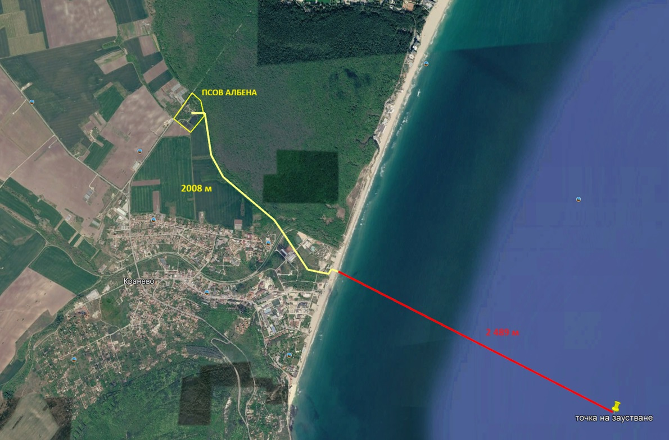
Фигура № II.1.а-1. Точка на дълбоководно заустване (ТДЗ) в Черно море
след ПСОВ Албена

Таблица № II.1.а-8. Имоти засегнати от Отвеждащ колектор след ПCOB Албена

Идентификатор на ПИ | Землище | Площ,  кв. м | Собстве-ност | Вид територия | НТП | Дължина на трасето, попадащо в ПИ
39459.4.161 | с. Кранево | 3564 | Общинска публична | Защитена | Пасище | 66.95 м
39459.4.262 | с. Кранево | 9766 | Частна | Урбанизирана | Утаител | 49,57
39459.4.263 | с. Кранево | 21043 | Общинска публична | Урбанизирана | Утаител | 7,85
39459.4.155 | с. Кранево | 4232 | Съсобствеост | Земеделска | За селскостопански, горски, ведомствен път | 695,90
39459.3.35 | с. Кранево | 2173 | Общинска публична | Защитена | За селскостопански, горски, ведомствен път | 519.26 м, но трасето е извън защитената местност
39459.25.35 | с. Кранево | 2222 | Общинска публична | Земеделска | За селскостопански, горски, ведомствен път | 5,55
39459.25.113 | с. Кранево | 27274 | Държавна публична | Защитена | За друг вид водно течение, водна площ, съоръжение | 24.00 м  (трасето преминава въздушно, над коритото на реката)
39459.25.602 | с. Кранево | 9718 | Общинска публична | Урбанизирана | За второстепенна улица | 371,47
39459.25.600 | с. Кранево | 7749 | Общинска публична | Урбанизирана | За второстепенна улица | 25,20
39459.3.40 | с. Кранево | 3283 | Държ. Публ. | Защитена | Мочурище | 2,78
39459.25.603 | с. Кранево | 6027 | Общинска публична | Урбанизирана | За второстепенна улица | 9,45
39459.25.8 | с. Кранево | 14611 | Държавна Частна | Земеделска | Мочурище | 169,93
39459.25.552 | с. Кранево | 1214 | Общинска публична | Земеделска, категория 5 | Пасище | 2,41
39459.25.40 | с. Кранево | 15003 | Държавна частна | Земеделска | Пасище | 5,81
39459.25.400 | с. Кранево | 13310 | държавна | Защитена | Крайбрежна плажна ивица | 51,49

Прилагаме Трасировъчен план на отвеждащ колектор след ПСОВ Албена с нанесено трасе на колектора, сервитут и координатен регистър на чупките по сервитут и по оста на колектора (Приложение № 2 - на електронен носител).
Бреговата част от дълбоководно заустване, след ПСОВ Албена, е разположена в ПИ с идентификатори 39459.25.520, 39459.25.400, 39459.25.40 и 39459.25.8 по кадастралната карта на с. Кранево, общ. Балчик, обл. Добрич. За сухоземната част, през която ще минава трасето на дълбоководното заустване има приета Кадастрална карта и кадастрални регистри за землището на с. Кранево.
Заустването на колектора започва от точка 1 на брега, която се явява точка на свързване на сухоземния тръбопровод АСØ475 mm с морския. След това преминава през точка 2 и точка 3 на брега с чупки поради липса на друга възможност. След т. 3 тръбата се насочва към точката на заустване според разрешителното за ползване на воден обект от БДЧР (точка 6).
Таблица № II.1.а-9. Имоти засегнати от брегова част на дълбоководно заустване, след ПСОВ Албена
Идентификатор на поземлен имот | Землище | Площ,  кв. м | Собственост | Вид територия | НТП
39459.25.8 | с. Кранево | 14611 | Държавна частна | Земеделска | Мочурище
39459.25.40 | с. Кранево | 15003 | Държавна частна | Земеделска | Пасище,
39459.25.400 | с. Кранево | 13310 | Изключителна държавна собственост | Защитена, | Крайбрежна плажна ивица
39459.25.520 | с. Кранево | 36443 | Изключителна държавна собственост | Защитена, | Крайбрежна плажна ивица

Общата дължина на предлаганото трасе за морско строителство на дълбоководно заустване след ПCOB „Албена“ е 2489 м, като представлява подводен линеен обект върху морското дъно.
Районът се класифицира като “вътрешни морски води” и „териториално море” по смисъла на Закона за морските пространства, вътрешните водни пътища и пристанищата на Република България.
Вътрешните морски води и териториалното море, както и въздушното пространство над тях, тяхното дъно и неговите недра са част от територията на Република България, върху които тя осъществява своя суверенитет.
Морската част - дълбоководно заустване попада в териториалните води на Република България.
Таблица № II.1.а-10. Координатен регистър на характерни точки на дълбоководното заустване (Координатна система БГС 2005).
Точка № | X [m] | Y[m]
1 – точка на свързване | 4804039,590 | 708315,000
2 – формираща чупка | 4804040,745 | 708405,597
3 – насочване към точка на заустване | 4804056,194 | 708418,764
4 - точка на пресичане на провода с бреговата линия | 4804036,699 | 708468,652
5 – крайна точка на аварийно заустване | 4803768,344 | 709155,358
6 – точка на заустване | 4803130,755 | 710787,328

- ОБЕКТ 5: Реконструкция и модернизация на ПСОВ Каварна
Част пречистване на отпадъчни води
В ПСОВ Каварна се заустват отпадъчните води от агломерация Каварна, посредством смесена канализационна мрежа.
ПСОВ Каварна е оразмерена за 22 250 ЕЖ и Qср.дн. = 3 167 m³/d. Изискванията за качество на пречистените води, съгласно разрешително за ползване на воден обект за заустване на отпадъчни води в повърхностни водни басейни са:
- БПК5=25 mg/l;
- ХПК=125 mg/l;
- НВ=35 mg/l;
- N=15 mg/l;
- P=2 mg/l.
Тъй като съществуващата технологична схема на ПСОВ Каварна не предвижда пречистване на отпадъчната вода по азот и фосфор е необходимо съществуващата ПСОВ да бъде оразмерена и проверена на база на актуализираните количества и товари, вкл. за отстраняване на биогенните елементи азот и фосфор и съответно реконструирана и модернизирана, за да гарантира съответствие с действащата към момента Наредба № 6/ 09.11.2000 г. за емисионни норми за допустимото съдържание на вредни и опасни вещества в отпадъчните води, зауствани във водни обекти, съответно Директива 91/271/ЕИО (пречистване на градските отпадъчни води).

ПСОВ Каварна – съществуваща технологична схема
По пътя на водата
- Дъждопреливник;
- Комбинирана сграда (фини решетки, пясъкозадържател и класификатор за пясък);
- Биобасейни;
- Вторични радиални утаители;
- Лагуни за допречистване;
По пътя на утайката
- Утайкоуплътнител;
- ПС за утайки, въздуходувна и РУ при ВРУ;
- Изсушителни полета.
Необходимостта от реконструкция се обуславя от:
- ПСОВ Каварна има остарели съоръжения и електромеханично оборудване.
- Биобасейните и вторичните утаители са надземни метални съоръжения и имат проблеми с конструкцията – деформирала се е във времето;
- Качеството на пречистените води на изход ПСОВ, по показатели азот и фосфор, не покрива изискванията на ДПГОВ и българската нормативна уредба;
- Линията за третиране на утайки е непълна и технологично остаряла (липсват съоръжения за механично обезводняване и кондициониране);
- Липсва SCADA система;
- Липса на измервателни прибори.
Изискванията към качествата на пречистените отпадъчни води при заустване изискват суровата вода да премине пълно биологично пречистване.

Приета е следната технологична схема за модернизацията и реконструкция на ПСОВ Каварна
- Механично стъпало, включващо: груби решетка, комбинирани съоръжения за механична пречистване; класификатор за пясък;
- Биологично стъпало, включващо: анаеробен селектор, биобасейни продължителна аерация и физико-химично отстраняване на фосфора, ВРУ, UV-инсталация за дезинфекция;
- Линия на утайките, включваща: утайкоуплътнител; силоз за утайки; обезводняване с шнекови преси; площадка за съхранение на изсушена/обезводнена утайка;
- Допълнителни съоръжения – въздуходувна, реагентно стопанство, ПС за РАУ и ИАУ, ПС за плаващи вещества, ПС за уплътнена утайка.
- SCADA – с цел повишаване ефективността на процесите по третиране на отпадъчните води се предвижда изграждане на SCADA. Предвижда се монтаж на нови КИП – сензори за амоний, нитрити, нитрати, фосфати и разтворен кислород в биобасейните, сензори за ниво на утайките във ВРУ, разходомер на изход ПСОВ.

Производителност/капацитет след изпълнението на проекта
ПСОВ Каварна е предвидено да пречиства отпадъчните води от агломерация Каварна.
Оразмерителните параметри на ПСОВ са както следва:
Изходни оразмерителни параметри ПСОВ Каварна |  | В сезон |  | Извън сезон
Параметър | м .ед. | 2023 | 2046 | 2023 | 2046
Каварна
Леглова база | PE | 1 187 | 1 268 | 63 | 67
Постоянни жители | PE | 10 167 | 7 826 | 10 167 | 7 826
Свързаност към канализация |  | 100% | 100% | 100% | 100%
Общо ЕЖ | PE | 11 354 | 9 094 | 10 230 | 7 893
Промишленост
Средно дневен дебит на промишлени отпадъчни води | m³/d | 40,47 | 40,47 | 40,47 | 40,47
 | m³/h | 1,69 | 1,69 | 1,69 | 1,69
 | l/s | 0,47 | 0,47 | 0,47 | 0,47
Максимално часов дебит Qmax.h | m³/h | 3,84 | 3,84 | 3,84 | 3,84
 | l/s | 1,07 | 1,07 | 1,07 | 1,07
Натоварване | kgBOD/d | 16,35 | 16,35 | 16,35 | 16,35
ЕЖ от промишленост | PE | 272 | 272 | 272 | 272
Общо ЕЖ отведено към ПСОВ Каварна |  | 11 626 | 9 366 | 10 502 | 8 165
Консумация на вода от населението и обществен сектор в Каварна | lcd | 119,7 | 127,9 | 101,4 | 108,8
Отводнителна норма |  | 0,9 | 0,9 | 0,9 | 0,9
Домакински / обществeни | m³/d | 1 223,43 | 1 046,58 | 933,29 | 773,21
Инфилтрация | m³/d | 822,95 | 494 | 823 | 494
Средно дневно Q | m³/d | 2 086,85 | 1 581,28 | 1 797 | 1 308
Средно дневно Q | m³/h | 86,95 | 65,89 | 74,86 | 54,49
Средно дневно Q | l/s | 24,15 | 18,30 | 20,80 | 15,14
Средно дневно Q | m³/s | 0,02 | 0,02 | 0,02 | 0,02
Максимално часово Q в сухо време | m³/h | 160,24 | 131,02 | 134,61 | 106,38
Максимално часово Q в сухо време | l/s | 44,51 | 36,39 | 37,39 | 29,55
Максимално часово Q в сухо време | m³/s | 0,045 | 0,036 | 0,037 | 0,030
Максимално часово Q при дъжд | m³/h | 251,90 | 220,85 | 200,64 | 171,58
Максимално часово Q при дъжд | l/s | 69,97 | 61,35 | 55,73 | 47,66
Максимално часово Q при дъжд | m³/s | 0,070 | 0,061 | 0,056 | 0,048
Натоварвания от отпадъчните води
Еквивалентни жители - изчислени |  | 11 626 | 9 366 | 10 502 | 8 165
Еквивалентни жители - приети |  | 11 700 | 9 400 | 10 600 | 8 200
БПК5 натоварване | kg/d | 702 | 564 | 636 | 492
БПК5 концентрация | mg/l | 336,4 | 356,7 | 354,0 | 376,2
ХПК натоварване | kg/d | 1 404 | 1 128 | 1 272 | 984
ХПК концентрация | mg/l | 672,8 | 713,3 | 708,0 | 752,4
НВ товар | kg/d | 819 | 658 | 742 | 574
НВ концентрация | mg/l | 392,5 | 416,1 | 413,0 | 438,9
Общо натоварване N (азот) | kg/d | 129 | 103 | 117 | 90
Общ N концентрация | mg/l | 61,7 | 65,4 | 64,9 | 69,0
N амониев натоварване | kg/d | 77,2 | 62,0 | 70,0 | 54,1
N амониев концентрация | mg/l | 37,0 | 39,2 | 38,9 | 41,4
N органичен натоварване | kg/d | 51,5 | 41,4 | 46,6 | 36,1
N органичен концентрация | mg/l | 24,7 | 26,2 | 26,0 | 27,6
Общо натоварване P (фосфор) | kg/d | 21 | 17 | 19 | 15
Общ Р концентрация | mg/l | 10,1 | 10,7 | 10,6 | 11,3
Ортофосфати | kg/d | 10,5 | 8,5 | 9,5 | 7,4
Ортофосфати концентрация | mg/l | 5,0 | 5,4 | 5,3 | 5,6
Изисквания към пречистената вода
БПК5* | mg/l | 25 | 25 | 25 | 25
ХПК* | mg/l | 125 | 125 | 125 | 125
НВ* | mg/l | 35 | 35 | 35 | 35
N общ ** | mg/l | 10,00 | 10 | 10 | 10
Р общ** | mg/l | 0,7 | 0,7 | 0,7 | 0,7
Забележка: След определяне на входните параметри на ПСОВ е прието количеството и натоварването от вътрешни води да е 5% от входните.

От собствен мониторинг от дневник на ПСОВ Каварна е определено да се работи с минимална температура в сезон Т=16°С и Т=10°С.
*Емисионни норми съгласно Наредба 6 от 9 ноември 2000 г. за емисионни норми за допустимото съдържание на вредни и опасни вещества в отпадъчните води, зауствани във водни обекти, издадена от министъра на околната среда и водите, министъра на регионалното развитие и благоустройството, министъра на здравеопазването и министъра на икономиката, Обн. ДВ. бр.97 от 28 Ноември 2000 г., изм. ДВ. бр.24 от 23 Март 2004 г. и съгласно действащо Разрешително за заустване;
**Емисионни норми, съгласно Директива (ЕС) 2024/3019 за пречистването на градските отпадъчни води.

Оразмерителни параметри на изход ПСОВ
- Активна реакция рН = 6,0 – 8,5;
- Неразтворени вещества 35 mg/l;
- БПК5 <25 mg/l;
- ХПК <125 mg/l;
- Nобщ=10 mg/l;
- Робщ=0,7 mg/l.
Заустване
Извършва се чрез Поток № 1 Гравитачно заустване на пречистени отпадъчни води, след лагуна на 230 м от ПСОВ, на около 200 м от Черно море и на 1,5 км източно от буна № 1 във воден обект: сухо дере – II категория, на основание Разрешително за заустване №23740002/25.07.2007 г.
Географски координати на точката на заустване:
43°24’28,9” с.ш.
28°22”37,7” и.д.

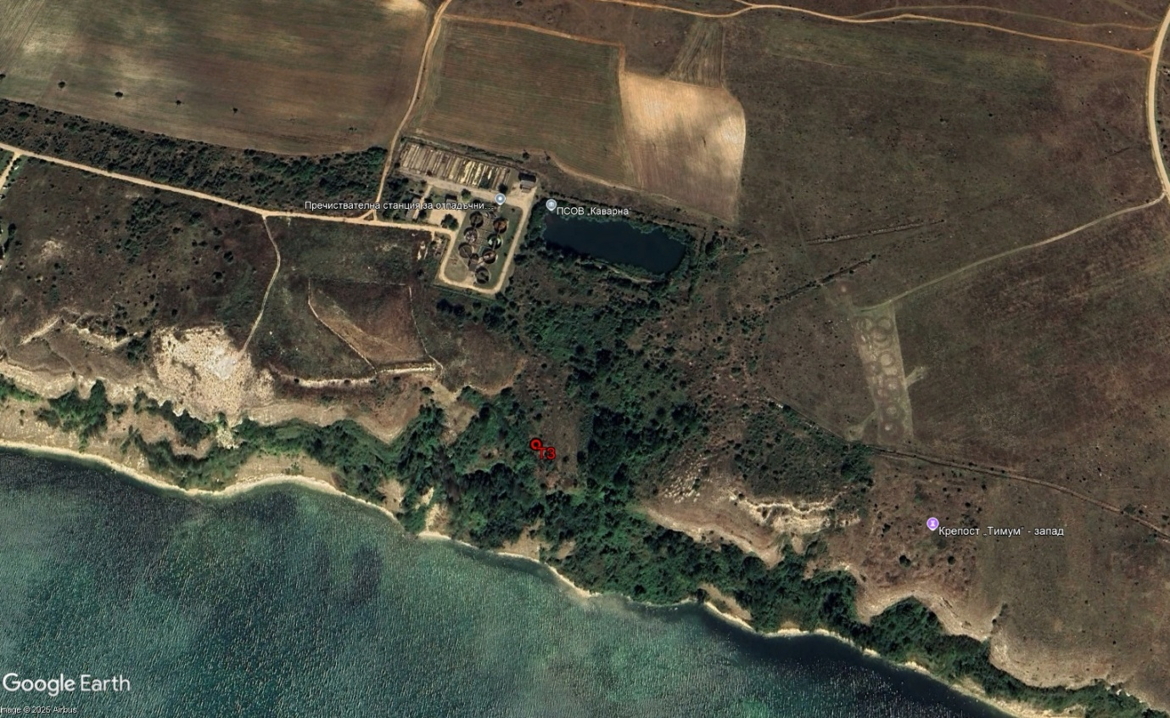
Фигура № II.1.а-2. Точка на заустване (ТЗ) след ПСОВ Каварна

- ОБЕКТ 6: Изграждане на дълбоководно заустване след ПСОВ Балчик
Географско положение
Заустването е разположено в акваторията на Черно море, Балчишки залив, гр. Балчик, община Балчик, област Добрич.
Акваторията на Черно море в зоната на обекта е район на съществуващо и перспективно ползване на водите по смисъла на Наредба № 8/2001 за качеството на крайбрежните морски води /ДВ 10/2001 г./ – заповед № РД-1169/01.12.2005 на МОСВ. Точката на заустване е изведена извън този район в най-близко разположения пояс на санитарна охрана. Акваторията се класифицира като “вътрешни морски води” по смисъла на Закона за морските пространства, вътрешните водни пътища и пристанищата на Република България.

Ситуационно решение
На настоящия етап заустването за ПСОВ-Балчик се осъществява на 240 м от бреговата ивица в акваторията на Черно море (водно тяло BG2BS000C004) в район на съществуващо и перспективно водоползване в точка с координати:
• N 43⁰ 23` 46,8``
• Е 28⁰ 10` 33,6``

За заустването е издадено Разрешително за ползване на воден обект за заустване на отпадъчни повърхностни води № 2334 0009 от 23.10.2015 г. от БДЧР-Варна. С това разрешително е даден срок до 31.12.2015 г. точката на заустване да се изведе извън район на съществуващо и перспективно водоползване (пояснение - в графичната част на ПИП съществуващото положение е отразено като вариант № 1).

Започната е процедура за промяна на разрешителното за заустване, но тя е прекратена с Решение № 1668 от 23.10.2015 г. поради несъгласуване на трасето и на точката на заустване от Министерството на отбраната и Министерството на транспорта, информационните технологии и съобщения.

В предложеното проектно решение, Координатите на точката на заустване в Черно море, след ПСОВ Балчик, са:
X 4706079.3827, Y 9660858.1843
или
• 43° 23' 09.6" N
• 28° 10' 15.7" E
Точката на заустване е съгласувана с писмо на БДЧР изх. № 6-00-11797/А5/03.12.2025 г.

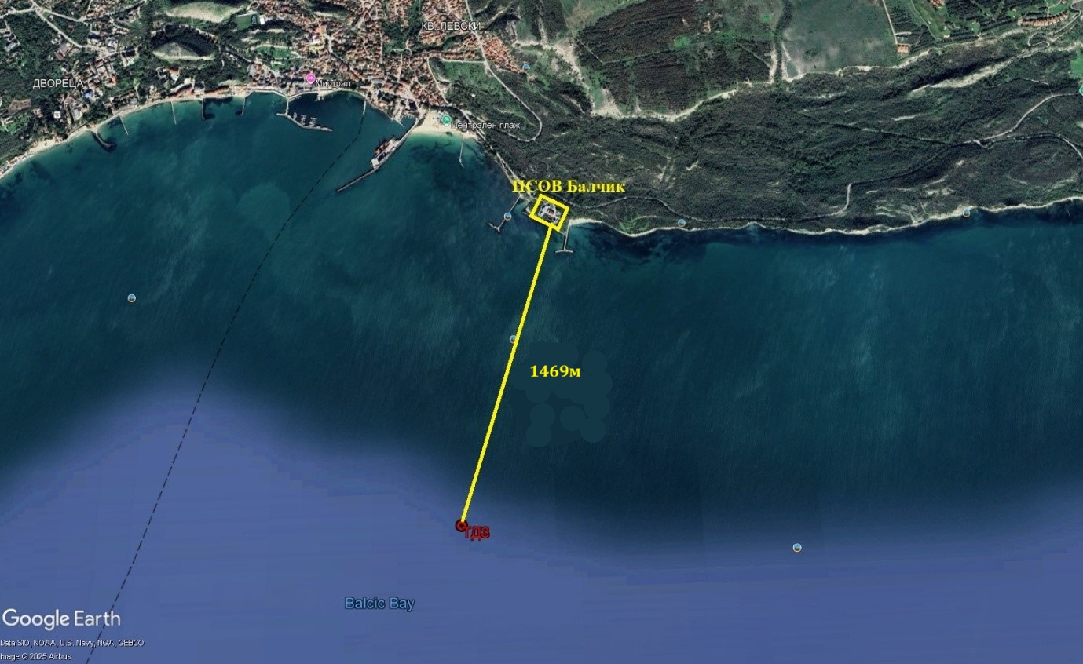
Фигура № II.1.а-3 Точка на дълбоководно заустване (ТДЗ) в Черно море
след ПСОВ Балчик

За тази точка трябва да се издаде актуализирано Разрешително за ползване на воден обект за заустване на отпадъчни води в повърхностни води. Това е водно тяло с код BG2BS000C1013 съгласно ПУРБ (от Каварна до нос Галата), категория „крайбрежни води“, тип „умерено изложен, плитък; тиня“, код на типа CW2N, категория по хидроморфологични характеристики „естествено“, площ 143,86277 km², предишна класификация BG2BS000C013 (от к.к. Албена до нос Иланджик).
Точката на заустване е извън определените със заповед на Областния управител зони за къпане по смисъла на Наредба № 11/2002 г. за качеството на водите за къпане.
Целият район е обявен за “чувствителна зона” по смисъла на Наредба № 6/2000 за емисионни норми за допустимото съдържание на вредни и опасни вещества в отпадъчните води, зауствани във водни обекти със заповед №РД-970/28.07.2003 г. на Министъра на околната среда и водите. Това има отношение към отстраняването на азота и фосфора (денитрификация и дефосфатизация), но няма директно отношение към точката на заустване.
Според Плана за управление на речните басейни (ПУРБ) районът е категоризиран като крайбрежни морски води, осигуряващи условия за обитаване от черупкови организми по смисъла на Наредба № 4 от 20.10.2000 г. за качеството на водите за рибовъдство и за развъждане на черупкови организми (ДВ, бр. 88 от 27.10.2000 г.). Около точката на заустване и в радиус 1 км от нея няма разположени мидени ферми.
Районът се класифицира като “вътрешни морски води” и „териториално море” по смисъла на Закона за морските пространства, вътрешните водни пътища и пристанищата на Република България. Съгласно чл. 53 (1) на закона се забранява изливането от брегови източници на всякакви видове твърди и течни отпадъци и на други вредни за здравето на хората или живите ресурси на морето вещества, както и всяко друго замърсяване на морската среда във вътрешните морски води и в териториалното море, освен при спазване на нормите, предвидени в международни конвенции, ратифицирани от Република България и в националното ни законодателство. Заустването на отпадъчни води от брегови източници се регулира чрез Закона за водите.
Заустването е извън навигационните коридори. За осигуряване на сигурността на тръбопровода в частта му положена по дъното, е необходимо да се отрази местоположението му в Известия до мореплавателите чрез ИА „Морска администрация” и да се забрани отдаване на котва в ивица по 100 м от двете му страни. Не е необходимо да се предвижда специална защита на тръбата.
Част от дълбоководното заустване попада в Черноморското крайбрежие съгласно чл. 3 на Закона за устройство на Черноморското крайбрежие (ДВ, бр. 48 от 15.06.2007 г. с изм. и доп.). Това е акваторията на Черно море, с широчина 200 м, измерена от линията на най-големия отлив от брега.
Дълбочината на морското дъно в точката на заустване е приблизително -15,16 m. Тръбопроводът ще премине отначало в траншея с дължина 150 м до дълбочина -4,81 м (от 0 до 150 м), после в полутраншея с дължина 300 м до дълбочина 10,06 м (преходна зона от 150 до 450 м) и накрая по ще се положи по дъното със стабилизиращи елементи (блокове) през определено по изчислителен път разстояние (дължината на този участък е 994 м, от 450 до 1444 м).
По трасето са направени промери и е изготвен надлъжен профил на морското дъно, от който се установява, че посоката на наклона е постоянна низходяща и се изменя плавно и постепенно. Преди строителството е необходимо да се направят нови промери.
Съществуващото заустване се запазва като аварийно. Тръбопроводът от подобект „Дълбоководно заустване“ започва от шахта, разположена на брега, в която може да се извършва превключване към аварийното заустване при необходимост.
Тръбопроводът се състои от две успоредни тръби HD-PE ∅400/23,7 – вътрешен диаметър 352,6 мм с дължина по 12 м. Тръбите се разполагат на 80 см осово една от друга като за целта се поставят специални фиксатори, свързани с шпилки от неръждаема стомана.
По цялата си дължина тръбопроводът се стабилизира срещу изплаване с монолитни стоманобетонни пръстени Ø600 мм х 2 м през 6 м осово (по два пръстена на тръба с дължина 12 м). Дебелината на пръстените е 10 см.
В преходната зoнa с полутраншея тръбопроводът допълнително се укрепва срещу въздействие от вълни и течения с каменни матраци КМ4/2/0,3. В участъка с полагане по дъното на морето тръбите се укрепват със стоманобетонови опорни блокове 225/225/68 см с тегло 4,22 t.
Накрая тръбопроводът завършва с линеен дифузьор с три изпускнателя с диаметър 200 мм през 6 м.

Характеристики на тръбите
Използват се две полиетиленови тръби с условен диаметър 400 mm, дебелина на стената 23,7 мм и дължина 12 m. Подробности за тръбите са дадени в част: ВиК. Тръбите са паралелни една на друга, свързани със стоманобетонови фиксатори – по два броя на 12-метрова тръба в двата й края. За да не изплават на тръбите се изпълняват монолитни затежняващи стоманобетонови пръстени с дебелина 0,10 m и дължина 2 m през 4 m (по два пръстена на 12-метрова тръба). Тръбите преди монтажа се окрупняват на секции с дължина, която ще се посочи в следващите фази на проектиране. На този етап може да се каже, че тя е от порядъка на 108 м (9 сдвоени тръби).

Конструкция и технология за изпълнение на траншеята
Траншеята за тръбопровода е с променлива дълбочина в различните участъци, ширина по дъното 3,0 m и откоси 1:1,5 (приети в съответствие със СНиП ІІІ-Д.10-62). Приетият откос е временен и изисква бързо изпълнение на дейностите по монтаж и обратна засипка на тръбите.
При вълново въздействие е възможно известно затлачване на траншеята. Степента на затлачване се определя от силата на вълнението и може да достигне 100% (пълно затлачване на траншеята с наноси и необходимост от повторно драгиране). Увеличаването на полегатостта на откоса и вероятността от затлачване следва да се отчитат при определяне на количеството изкопан материал и количеството на материалите на обратната засипка (баластра, камък и местен грунт).
Траншеята, след полагане на тръбите, се запълва с трошен камък 20-60 мм (дебелина на призмата 0,9 m, ширина на короната 3,0 m), скални блокове 15-100 kg (дебелина на призмата – според дълбочината на изкопа, ширина на короната на призмата 3,5 m) и местен грунт отстрани на призмите. Траншеята се изкопава по различен начин в различните участъци.
След полагане на тръбопровода се извършва проверка за вертикалното му местоположение. В случай на недостигане на проектната дълбочина /следствие на затлачване на траншеята или по други причини/ се извършва удълбочаване. Дълбочината на драгиране се определя от водното ниво за деня, определено спрямо контролен репер с пегел, разположен на подходящо място.
При извършване на изкопните работи се води постоянен контрол на вида на земната основа и изкопаните маси, като резултатите се нанасят на надлъжния профил и в специален Дневник. При различия между проекта и земната основа се уведомяват проектанта и инвеститора. Технологията за извършване на изкопните работи се доуточнява и адаптира към конкретните условия на опитен участък.

Конструкция на опорните блокове
Опорните блокове са стоманобетонни с шатровидно напречно сечение и правоъгълна форма в план. Габаритните им размери, обемът и теглото на въздух и под вода са представени на приложените чертежи. Те служат за осигуряване на общата устойчивост на тръбопровода в участъците, където той не е в траншея с пълен профил. Изпълняват се от сулфатоустойчив бетон.
Опорните блокове се изработват на специален полигон или на обекта.
При направа на опорните блокове се спазват обичайните правила за извършване на бетонови работи в съответствие с действащите стандарти за подготовка, транспортиране и полагане на бетонни смеси, методите за изпитване, изпитването, подготовката и съхраняването на бетонни проби, втвърдяването на пробите, както и използването на безразрушителни методи.
Качеството на бетоновата смес се контролира от акредитирана лаборатория, доказваща съответствието на бетона с декларация за съответствие.

Конструкция на фиксаторите
Фиксаторите са стоманобетонни с правоъгълно напречно сечение и правоъгълна форма в план. Габаритните им размери, обемът и теглото на въздух и под вода са представени на приложените чертежи. Изпълняват от сулфатоустойчив бетон. Закопчаващия механизъм (анкерни болтове) се изработват от горещо поцинкована стомана. Допуска се изработването им от неръждаема стомана.
Фиксаторите се изработват на специален полигон. Доставят се на обекта, монтират се на тръбите по 2 броя в двата края на 12-метрова тръба и заедно с тях се полагат в проектно местоположение.
Ако земната основа в мястото на полагане е неравна предварително се подравнява.
При направа на фиксаторите се спазват обичайните правила за извършване на бетонови работи в съответствие с действащите стандарти за подготовка, транспортиране и полагане на бетонни смеси, методите за изпитване, изпитването, подготовката и съхраняването на бетонни проби, втвърдяването на пробите, както и използването на безразрушителни методи.
Качеството на бетоновата смес се контролира от акредитирана лаборатория, доказваща съответствието на бетона с декларация за съответствие.

Конструкция на затежняващите пръстени
Затежняващите пръстени са монолитни стоманобетонни с дебелина 0,10 м и дължина 2 м. Изпълняват се на обекта от сулфатоустойчив бетон по 2 броя на 12-метрова тръба през 4 м светло. За кофраж се използва ламарина с дебелина 1,5 мм. Между тръбата и пръстена се поставя самозалепваща лента Sika.
При направа на затежняващите пръстени се спазват обичайните правила за извършване на бетонови работи в съответствие с действащите стандарти за подготовка, транспортиране и полагане на бетонни смеси, методите за изпитване, изпитването, подготовката и съхраняването на бетонни проби, втвърдяването на пробите, както и използването на безразрушителни методи. Качеството на бетоновата смес се контролира от акредитирана лаборатория, доказваща съответствието на бетона с декларация за съответствие.
Технология за полагане на тръбопровода
Монтажът на тръбопровода се осъществява от брега към морето в плаващо състояние. Предварително подготвените секции се подават към водната линия с тръбоклади или автокранове. Броят на тръбокладите или крановете се определя в зависимост от дължината на секцията, тяхната товароподемност и граничните допустими изкривявания на използваните тръби. Спускането на секцията във водата може да се осъществява както паралелно на водната линия, така и перпендикулярно в зависимост от предпочитанията на изпълнителя.
Във водата изтеглянето и поддържането над траншеята се осъществява с буксири и водолази. Монтираната секция е затапена в с глухи фланци.
След изтегляне и фиксиране на монтираната секция над траншеята започва регулираното й потапяне чрез напълване на тръбата с вода. Потапянето се извършва чрез постепенно запълване с вода (метод на свободното потапяне). Необходимо е да се оставят отвори, през които да излиза въздухът от потапяния тръбопровод и да се вземат мерки против евентуалното му изместване (от течения) встрани от траншеята (временно закотвяне). Придържането на секцията в створа на траншеята се осъществява с плаваща механизация (буксири, понтони) и водолази.
Предварително дъното се подготвя така, че положените тръби с фиксаторите да формират постоянен равномерен наклон към точката на заустване. За целта на всеки ~60–метров участък се извършва нивелетна проверка (проверява се височинното местоположение чрез подводна нивелация).
При констатиране на неравности на дъното, водещи до промяна на височинното положение на тръбопровода се извършва изкопаване или насипване на земната основа.
След полагане на тръбопровода се извършва проверка за вертикалното му местоположение. В случай на недостигане на проектната дълбочина /следствие на затлачване на траншеята/ се извършва удълбочаване (отстраняване на наносите над горния ръб на пясъчната подложка). При затлачване с пясъчни наноси се допуска допълнително потапяне с помощта на водни “пипки” или на струен удълбочител. Необходимата техника за това е водолазен катер и водолази.
В случай на надвишаване на проектната дълбочина се извършва насипване. При необходимост тръбите се повдигат с плаващ кран. Необходимата техника за това е плаващ кран, несамоходна баржа, водолазен катер и водолази.
След установяване, че тръбата е в проектно положение, следва свързване с фланеца на предходната тръба.
Изпълнителят отработва на място технологията и съставя подробна Технологична схема за монтаж на канализационния тръбопровод.

Обратна засипка на траншеята
Положените тръби в участък 1 се засипват с призми от трошен камък 20-60 мм или баластра с ширина на короната 3,0 м до ниво 90 cm над дъното на траншеята. За фиксиране на тръбата засипването се извършва първоначално в определени участъци (ребра) през 10 m по дължината на тръбата. След това се засипват останалите части. Незапълнената част отстрани на баластрената призма се запълва на първи етап с подходящи местни почви. Над баластрата се изпълнява каменна призма от камък 15-100 кг с ширина на короната 3,50 м, а свободните пространства отстрани на каменната призма се засипват на втори етап с подходящи местни почви. Засипването се извършва до достигане на нивото на дъното в дадения участък.
Прилагаме ситуация с предложение за изместване на точка на заустване след ПСОВ Балчик (Приложение № 3- на електронен носител).
Заустването е разположено в акваторията на Черно море, Балчишки залив, гр. Балчик, община Балчик, област Добрич.
Акваторията на Черно море в зоната на обекта е категоризирана като район на съществуващо и перспективно ползване на водите по смисъла на Наредба № 8/2001 г. за качеството на крайбрежните морски води /обн. ДВ 10/2001 г./ и Заповед № РД- 1169/01.12.2005 г. на Министерството на околната среда и водите (МОСВ). Поради това точката на заустване е изведена в най-близко разположената акватория съгласно Заповед № РД-1169/01.12.2005 г.
Районът се класифицира като “вътрешни морски води” и „териториално море” по смисъла на Закона за морските пространства, вътрешните водни пътища и пристанищата на Република България.
Вътрешните морски води и териториалното море, както и въздушното пространство над тях, тяхното дъно и неговите недра са част от територията на Република България, върху които тя осъществява своя суверенитет.
Точката на аварийното заустване е извън определените със заповед на Областния управител зони за къпане по смисъла на Наредба № 11/2002 за качеството на водите за къпане.
Разглежданият участък попада в Балчишкия брегоукрепителен район. В района са изградени множество буни и брегозащитна дамба.
Дълбоководното заустване, след ПСОВ Балчик, е разделено на две части: брегова част – разположена в ПИ с идентификатори 02508.88.36 по кадастралната карта на гр. Балчик, общ. Балчик, обл. Добрич и морска част - дълбоководно заустване, която попада в териториалните води на Република България.
За сухоземната част, през която ще минава трасето на дълбоководното заустване има приета Кадастрална карта и кадастрални регистри за землището на гр. Балчик.
Съществуващото заустване се запазва като аварийно. Тръбопроводът от подобект „Дълбоководно заустване“ започва от шахта, разположена на брега, в която може да се извършва превключване към аварийното заустване при необходимост.
Точка 1 на брега, се явява точка на свързване на сухоземния тръбопровод с морския. Тръбопроводът се състои от две успоредни тръби HD-PE Ø400/23,7. След това преминава през точка 2 (с чупка поради липса на друга възможност) и точка 3 – пресичане на провода с бреговата линия, след което се насочва към точката на заустване според разрешителното за ползване на воден обект. Бреговата част е от т. 1 до т. 3, а морската част е от т. 3 до т. 4.
Таблица № II.1.а-11. Координатен регистър на характерни точки на дълбоководното заустване (Координатна система БГС 2005).
Точка № | X [m] | Y[m]
1 – точка на свързване | 4810425.96 | 716813.48
2 – формираща чупка | 4810415.71 | 716807.31
3 - точка на пресичане на провода с бреговата линия | 4810403.13 | 716805.98
4 – точка на заустване | 4809018.33 | 716396.17

Общата дължина на предлаганото трасе за морско строителство на дълбоководно заустване след ПСОВ Балчик е 1469 м., от които 25 м попадат в бреговата част, а останалата част от 1444 м представлява подводен линеен обект върху морското дъно.

б) взаимовръзка и кумулиране с други съществуващи и/или одобрени инвестиционни предложения;
Осъществяването на ИП има връзка с реализираните до момента инвестиции във ВиК системите и съоръженията на обособената територия. В РПИП са направени подробни анализи на състоянието на тези съоръжения, на проблемите и рисковете, като на тази база са идентифицирани и инвестициите, които са необходими.
С реализацията на ИП ще се допринесе за постигането на съответствие с националното и европейското законодателство в областта на питейните води, отвеждането и пречистването на отпадъчните води. В тази връзка се очаква общ положителен кумулативен ефект от реализиране на предвижданията на прединвестиционното проучване по отношение на повърхностните и подземните води, в т.ч. и за водите на Черно море. Това въздействие е взаимосвързано с непряко положително въздействие върху околната среда, и в частност – върху почвите (предотвратяване на замърсяване с отпадъчни води) и върху населението и здравето на хората (осигуряване на питейна вода в необходимите количества и отговаряща на изискванията за качество).
ИП представлява в по-голямата си част реконструкции на тръбопроводи, което не е свързано с отрицателен кумулативен ефект върху околната среда и човешкото здраве с други инвестиционни съществуващи или одобрени инвестиционни предложения.
Евентуално натрупване на отрицателно въздействие е възможно по време на строителството, и е свързано с дискомфорт за населението, временно замърсяване на въздуха и шум, в резултат на работата на строителната и транспортна техника. Въздействието е краткотрайно, временно и напълно обратимо. Поради това същото може да се обобщи като незначително.
Реконструкциите на двете ПСОВ не би довело до кумулиране на отрицателни въздействията, защото станциите са съществуващи и въведени в експлоатация. Всички предвидени дейности засягат единствено отредените вече терени.
Предвидените две дълбоководни зауствания в Черно море, в сравнение със съществуващите зауствания, ще спомогнат за подобряване на качеството на водите на морето в конкретния район, които е обявен за “чувствителна зона” по смисъла на Наредба №6/2000 за емисионни норми за допустимото съдържание на вредни и опасни вещества в отпадъчните води, зауствани във водни обекти със Заповед №РД-970/28.07.2003 г. на Министъра на околната среда и водите.

в) използване на природни ресурси по време на строителството и експлоатацията на земните недра, почвите, водите и на биологичното разнообразие;
Природни ресурси
По време на строителството
За реализацията на инвестиционното намерение ще бъдат необходими материали предимно от неорганично естество. Най-често използваните биха могли да се систематизират по следния начин:

- Инертни материали:
  - пясък за пясъчни възглавници при полагане на тръбопроводите в траншеите;
  - стандартна баластра за засипка на положените тръбопроводи.

- Земни маси и хумус за рекултивация на нарушените терени.
По възможност ще се използват земните маси и хумусът, получени по време на извършване на земно-изкопните работи на отделните площадки, съхранени на специално отредени терени в районите на обектите. При необходимост ще се доставя баластра с подходящо избран зърнометричен състав.

По време на експлоатацията
Експлоатацията на ВиК мрежата не е свързана с ползването на инертни материали или земна маса. При извършване на локални ремонтни дейности насипаните материали ще бъдат изкопавани, съхранявани на място и използвани отново за засипване.

Потребление на вода
Инвестиционното предложение е свързано с използването на природния ресурс вода, за водоснабдяване на населението от обособена територия (ОТ) Добрич. Не се предвижда водовземане от нови водоизточници за питейно-битови нужди на населението. Ще се използват само налични и оборудвани такива.

По време на строителството
За нуждите на строителните дейности вода ще се ползва от съществуващата в района на реконструкциите ВиК мрежи.
Строителните материали, необходими за реализация на предвидените строителни обекти ще бъдат доставяни на обекта като готови строителни смеси. Монтирането на допълнителните елементи като: отделни тръби и елементи от избраните видове тръби за изпълнение на реконструкцията и подмяната на участъци от ВиК мрежата, няма да изисква допълнителни потребностите от водни количества.
По време на строителството, работниците ще използват бутилирана вода, доставяна на конкретната строителна площадка.

По време на експлоатацията
За осъществяване на дейностите, предвидени с ИП, не се предвижда ново водовземане от повърхностни или подземни водни обекти. Ще се използват съществуващите източници и водовземни съоръжения, в количества, съгласно съответните разрешителни документи, издадени по Закона за водите.

По време на реализацията на инвестиционното предложение не се засягат земните недра, промяна търпи само повърхностния почвен слой и частично биологичното разнообразие, и то в ограничен обсег на въздействие, в рамките на строителните площадки.

Почвите ще бъдат засегнати при направа за изкопите за полагане на съоръженията. Хумусният пласт ще бъде отнет разделно и след завършване на строителните дейности ще бъде използван за възстановяване на засегнатите от строителството площи.

Биологичното разнообразие също няма да бъде използвано като ресурс, но в строителните петна ще бъде премахната съществуващата растителност.
По-подробен анализ за въздействията върху земните недра и биологичното разнообразие е представен в съответните подточки на настоящата информация.

г) генериране на отпадъци - видове, количества и начин на третиране, и отпадъчни води;
г.1. генериране на отпадъци - видове, количества и начин на третиране
По време на строителството
При реализацията на разглежданите обекти, част от ИП на „ВиК“- Добрич“ АД, ще се образуват отпадъци от строително-монтажните дейности и битови отпадъци от жизнената дейност на строителните работници. Тъй като на този етап не могат да се дадат точните видове и количества отпадъци, представената информация е прогнозна, като отпадъците са разписани по видове и кодове съгласно Наредба № 2/2014 г. за класификация на отпадъците.

Строителни отпадъци
- Код 17 05 04 – почва и камъни, различни от упоменатите в 17 05 03* - от извършените изкопни работи за оформяне на траншеите за полагане на тръбите. Прогнозно количество 0,20 m³ на линеен метър. Същите ще се използват за обратно запълване на изкопите. Ако има остатъчни количества ще се осигури тяхното извозване на регламентирани места, определени от кметовете на съответните общини.

- Код 17 01 01 – бетон, получен при изпълнение на предвидените съоръжения от стоманобетон или монолитен бетон. Прогнозно количество е минимално, като ще се осигури неговото извозване на регламентирани места, определени от кметовете на съответните общини.

- Код 17 04 05 – чугун и стомана, получени при изпълнение на строителни дейности изискващи използване на арматура. Прогнозно количество е минимално, което ще се предава на лица, притежаващи съответните документи за третиране на този отпадък, издаден по реда на Закона за управление на отпадъците.

- Код 17 06 04 – изолационни материали, различни от упоменатите в 17 06 01 и 17 06 03 – от полагането на изолации по съоръженията. Генерираните отпадъци ще се предава на лица, притежаващи съответните документи за третиране на този отпадък, издаден по реда на Закона за управление на отпадъците.

- Код 17 09 04 - смесени отпадъци от строителство и събаряне, различни от упоменатите в 17 09 01, 17 09 03 – остатъци от тръби и фасонни части, получени по време на полагането на новите тръбопроводи и реконструкцията на старите, както и отпадъци получени при реконструкцията и модернизацията на ПСОВ. Прогнозно количество остатъци от тръби и фасонни части е минимално, което ще се предава на лица, притежаващи съответните документи за третиране на този отпадък, издаден по реда на Закона за управление на отпадъците. Количествата на отпадъците получени при реконструкцията и модернизацията на ПСОВ се определя съгласно разработени техническите проекти.

Опасни отпадъци от поддръжката на строителната техника (например моторни и смазочни масла, спирачна течност, негодни за употреба акумулатори, износени гуми и др.) няма да се генерират, тъй като техниката ще се поддържа в специализирани сервизи.

Битови отпадъци
От жизнената дейност на работниците, извършващи дейностите по строителството ще се генерират отпадъци с код 20 03 01 – Смесени битови отпадъци, като средното им количество е 0,35 кг/ден/човек. В населените места ще се ползват наличните контейнери за отпадъци, а за строителните площадки, извън населените места ще бъдат осигурени контейнери, които ще се обслужват от дружествата, обслужващи съответните населени места.
Управлението на различните потоци отпадъци ще бъде съобразено със специализираната нормативна уредба, като където е необходимо ще се изготвя и прилага План за управление на строителните отпадъци.
По време на експлоатацията
По време на експлоатацията ще се генерират отпадъци, единствено при ремонтни дейности. Видът на отпадъците няма да се различава от тези по време на строителството. Количествата ще бъдат незначителни и тяхното третиране ще бъде същото, както по време на строителството. При необходимост ще се осигуряват контейнери, с подходящ обем, като отговорността за по-нататъшното им управление ще е на дружеството – оператор на съответната ВиК мрежа.

От експлоатацията на двете ПСОВ ще се отделя отпадък с код и наименование 19 08 05 утайки от пречистване на отпадъчни води от населени места, които се генерират и по настоящем. Поради това няма да има промяна във вида, количествата и начина на третиране на този отпадък.

Управлението на различните потоци отпадъци е разгледано по-горе, по отношение на дейностите, предвидени с ИП.

г.2. отпадъчни води
Самата експлоатация на съоръженията от ВиК системите не е свързана с образуване на отпадъчни води, като част от инвестициите са насочени именно към подобряване на работата на съществуващи ПСОВ.
Формираните отпадъчни води от канализационните системи на гр. Добрич, гр. Балчик и гр. Каварна ще се пречистват в съществуващите ПСОВ.

Отвеждащ колектор и дълбоководно заустване след ПСОВ Албена
Проектното решение за отвеждане на пречистените води е с два компонента:
- нов колектор от ПСОВ до началната точка на дълбоководното заустване;
- ново дълбоководно заустване от бреговата шахта до крайната точка на подводния тръбопровод, посочена в разрешителното за заустване.
Прието е класическо дълбоководно заустване в Черно море в пояс на санитарна охрана на една морска миля от брега. При него общата дължина на заустващия тръбопровод е около 4 497 м, от които около 2 489 м са в морето.
Изискванията за качество на пречистените води, съгласно действащото разрешително за ползване на воден обект за заустване на пречистени отпадъчни води в повърхностни водни басейни воден обект Черно море №23310004/ 22.04.2013 г. са:
- БПК5=25 mg/l;
- ХПК=125 mg/l;
- НВ=35 mg/l;
- N=15 mg/l (*10 mg/l);
- P=2 mg/l (*0,7 mg/l).
Към момента Разрешителното за заустване е в процес на актуализация.

Координати заустване
N 43̊ 20` 04,57``
Е 28̊ 05` 58,58``

Заустване на пречистени отпадъчни води след ПСОВ Каварна.
Заустването се извършва чрез Поток № 1 Гравитачно заустване на пречистени отпадъчни води, след лагуна на 230 м от ПСОВ, на около 200 м от Черно море и на 1,5 км източно от буна № 1 във воден обект: сухо дере – II категория, на основание Разрешително за заустване № 23740002/25.07.2007 г.

Оразмерителни параметри на изход ПСОВ
- Активна реакция рН = 6,0 – 8,5
- Неразтворени вещества 35 mg/l;
- БПК5 <25 mg/l;
- ХПК <125 mg/l;
- Nобщ=10 mg/l;
- Робщ=0,7 mg/l.

Географски координати на точката на заустване:
43°24’28,9” с.ш.
28°22”37,7” и.д.

Заустване на пречистени отпадъчни води след ПСОВ Балчик.
Предвидено е изграждане на отвеждащ колектор и дълбоководно заустване на пречистените отпадъчни води от ПСОВ-Балчик в морето.
На настоящия етап за ПСОВ Балчик се осъществява заустване на 240 м от бреговата ивица в акваторията на Черно море (водно тяло BG2BS000C004) в район на съществуващо и перспективно водоползване в точка с координати:
• N 430 23` 46,8``
• Е 280 10` 33,6``

За заустването е издадено Разрешително за ползване на воден обект за заустване на отпадъчни повърхностни води № 2334 0009 от 23.10.2015 г. от БДЧР-Варна. С това разрешително е даден срок до 31.12.2015 г. точката на заустване да се изведе извън район на съществуващо и перспективно водоползване.
Започната е процедура за промяна на разрешителното за заустване, но тя е прекратена с Решение №1668 от 23.10.2015 г. поради несъгласуване на трасето и на точката на заустване от Министерството на отбраната и Министерството на транспорта, информационните технологии и съобщения.
В предложеното проектно решение, Координатите на тази точка са:
X 4706079.3827, Y 9660858.1843
или
• 43° 23' 09.6" N
• 28° 10' 15.7" E
За тази точка трябва да се издаде актуализирано Разрешително за ползване на воден обект за заустване на отпадъчни води в повърхностни води. Това е водно тяло с код BG2BS000C1013 съгласно ПУРБ (от Каварна до нос Галата), категория „крайбрежни води“, тип „умерено изложен, плитък; тиня“, код на типа CW2N, категория по хидроморфологични характеристики „естествено“, площ 143,86277 km² предишна класификация BG2BS000C013 (от к.к. Албена до нос Иланджик).
Точката на заустване е извън определените със заповед на Областния управител зони за къпане по смисъла на Наредба № 11/2002 г. за качеството на водите за къпане.

д) замърсяване и вредно въздействие; дискомфорт на околната среда;
Известно отрицателно въздействие върху някои от компонентите и факторите на околната среда ще има само по време на строителството на подобектите от инвестиционното предложение. Подробно това е описано в т. IV. Тип и характеристики на потенциалното въздействие върху околната среда, като се вземат предвид вероятните значителни последици за околната среда вследствие на реализацията на инвестиционното предложение.
Дискомфорт върху околната среда ще има само по време на строителството и той ще е предизвикан от по-високите нива на шума от строителна техника и допълнителен трафик за снабдяване на обектите със строителни материали.
На дискомфорт в условия на наднормен шум при изгражданите обекти, могат да бъдат следните контингенти: население, живеещо и работещо в близост до трасетата на изгражданите тръбопроводи и работниците по време на извършване на строителните работи при извършване на изкопните дейности на обектите.
Транспортните средства, строителните машини и съоръженията, използвани за открито строителство могат да бъдат и източници на вибрации.
Климатичен дискомфорт ще има за работещите на открито по реализирането на обектите заложени в инвестиционното намерение. Това се случва при екстремни температури през зимния и през летния сезон и може да се избегне с подходящ график на работа.
Известен дискомфорт може да има по време на експлоатацията на ПСОВ, от емитирането на неприятни миризми от процесите на пречистване на отпадъчните води. Тези прояви не би следвало да се отличават от сегашните, още повече, че инвестициите са насочени към подобряване условията на работа на станциите. В този смисъл се очаква подобрение и намаляване на потенциалните отрицателни въздействия.

е) Риск от големи аварии и/или бедствия, които са свързани с инвестиционното предложение;
Реализацията на инвестиционното предложение не предполага големи аварии, свързани с инвестиционните инициативи и обекти, предмет на инвестиционното предложение, които да водят до сериозна опасност за човешкото здраве и/или за околната среда, която да е непосредствена или забавена и да включва едно или повече опасни вещества, класифицирани в една или повече от категориите на опасност, посочени в част 1 на приложение № 3 или поименно изброени в част 2 на приложение № 3 от Закона за опазване на околната среда (ЗООС).
Инвестиционните предложения и мерките за ВиК системите и съоръженията, както и дейностите, свързани с изпълнението им не предполагат увеличаване на опасностите и последствията от възникване на голяма авария от съществуващите в границите на обособената територия предприятия с нисък и висок рисков потенциал.

Бедствия
Земетресения
В сеизмично отношение районът на обекта попада в област с VIII и IX степен на сеизмичност съгласно “Карта за сеизмично райониране на България за период 1000 години”. Коефициент на сеизмичност съответно Кс=0.15 и Кс = 0.27.
Съгласно Еврокод 8 трасето в участъка попада в зона с референтното сеизмично ускорение за скалната подложка аR = 0,23 g за 475-годишен период на повторяемост.

Наводнения
Територията на ИП не попада в определените райони със значителен потенциален риск от наводнения, както и в зони, които могат да бъдат наводнени, съобразно картите на районите под заплаха от наводнения съгласно информацията в План за управление на риска от наводнения на Басейнова дирекция „Черноморски район“ 2022 - 2027 г.

Свлачища и срутища
По сведения на Регистъра и карта на свлачищата В България, изготвен от Геозащита Варна, в района на ИП не са идентифицирани прояви на такива явления.

Мерките за намаляване степента на риска от бедствия и аварии
Инвестиционното предложение попада в равнинен терен. Поради което не се очакват прояви на негативни геодинамични явления.
Сравнително малката площ на ИП, реконструкцията и доизграждането на ВиК мрежи в гр. Добрич, гр. Балчик и гр. Каварна; реконструкцията и модернизацията на ПСОВ Албена, изграждане на отвеждащ колектор и дълбоководно заустване; реконструкция и модернизация на ПСОВ Каварна и изграждане на дълбоководно заустване след ПСОВ Балчик в условия на равнинен терен с ограничена височина (с изключение на дълбоководното заустване) на практика ограничава мерките, които следва да се препоръчат за ограничаване на риска от бедствия и аварии до следните:
- Спазване нормативните изисквания за проектиране;
- Избор на подходящи строителни решения;
- Спазване на изискванията за експлоатация и поддържане на съоръженията.

Риск от климатични промени
Не се очакват климатични промени, свързани с реализацията на ИП.

ж) рисковете за човешкото здраве поради неблагоприятно въздействие върху факторите на жизнената среда по смисъла на § 1, т. 12 от допълнителните разпоредби на Закона за здравето.
Характерът на дейностите, предвидени за ОТ Добрич не предполага значителни рисковете за човешкото здраве. Напротив, с предложените инвестиционни инициативи ще се постигне съответствие с Директива 98/83/ЕО по отношение на подсигуряването на качеството на водата, предназначена за питейно-битови нужди, както и по отношение на сигурността на водоподаването. Ще се подобрят условията за живот чрез разширяване на канализационните мрежи и ще се подобри степента на пречистване на битово-фекалните отпадъчни води от ПСОВ. В този смисъл може да се каже, че дейностите имат изцяло положителен ефект и водят до минимизиране на риска за човешкото здраве, осигурявайки качествено водоснабдяване, отвеждане и пречистване на отпадъчните води.
Съгласно посоченото нормативно определение, факторите на жизнената среда са:
а) води, предназначени за питейно-битови нужди;
б) води, предназначени за къпане;
в) минерални води, предназначени за пиене или за използване за профилактични, лечебни или за хигиенни нужди;
г) шум и вибрации в жилищни, обществени сгради и урбанизирани територии;
д) йонизиращи лъчения в жилищните, производствените и обществените сгради;
е) нейонизиращи лъчения в жилищните, производствените, обществените сгради и урбанизираните територии;
ж) химични фактори и биологични агенти в обектите с обществено предназначение;
з) курортни ресурси;
и) въздух.

Очакваните въздействия са следните:
По отношение на води, предназначени за питейно-битови нужди въздействието от инвестициите е изцяло положително, тъй като ще се разрешат проблеми със загубата и недостигът на вода. Ще се подобри и нейното качество.
По отношение на води, предназначени за къпане, ИП не оказва отрицателно въздействие. Напротив ще има положително въздействие за зоните за къпане в Черно море, обособени съгласно Наредба № 11/2002 г. за качеството на водите за къпане.
По отношение на минерални води, предназначени за пиене или за използване за профилактични, лечебни или за хигиенни нужди, ИП не оказва отрицателно въздействие, тъй като съгласно данните, налични към момента, инвестициите нямат контакт и връзка с минерални води.
По отношение на шум и вибрации в жилищни, обществени сгради и урбанизирани територии, вследствие реализацията на предвидените дейности, дискомфорт под формата на повишени нива на шум ще се получи за периода по време на строителството. Въздействието ще е слабо изразено, локално, в рамките на терените, в които се извършват строителните дейности, временно и обратимо.
По отношение на йонизиращи лъчения в жилищните, производствените и обществените сгради, ИП не е свързано с такива въздействия.
По отношение на нейонизиращи лъчения в жилищните, производствените, обществените сгради и урбанизираните територии, ИП не е свързано с такива въздействия.
По отношение на химични фактори и биологични агенти в обектите с обществено предназначение, ИП не е свързано с такива въздействия.
По отношение на курортните ресурси ИП е свързано с положително въздействие, тъй като ще се подобри събирането, отвеждането и пречистването на отпадъчни води от черноморските курорти Каварна, Балчик и Албена.
По отношение на въздуха дискомфорт за населението се очаква единствено при извършване на строителни дейности по ВиК съоръженията в близост до обекти, подлежащи на здравна защита. Въздействието ще е слабо изразено, локално, в рамките на терените, в които се извършват строителните дейности, временно и обратимо. Експлоатацията на съоръженията не е свързана с рискове за човешкото здраве. Напротив, подобряването на работните параметри на двете ПСОВ ще подобри условията на жизнената среда в най-близко разположените обекти, подлежащи на здравна защита и ще се предотврати дискомфорта от евентуални миризми.

2. Местоположение на площадката, включително необходима площ за временни дейности по време на строителството.
Инвестиционно предложение ще се реализира на територията на Общини: Балчик, Добрич и Каварна, като засяга както урбанизирана, така и неурбанизирана територия.
Териториалният обхват на ИП съвпада с обособената територия обслужвана от ВиК оператора „ВиК Добрич“ АД, гр. Добрич, включваща ВиК мрежи на гр. Добрич, гр. Каварна и гр. Балчик, ПСОВ Албена и ПСАОВ Каварна, както и дълбоководно заустване след ПСОВ Албена и ПСОВ Балчик.

- ОБЕКТ 1: Доставка и монтаж на технологично оборудване за водоснабдителни помпени станции
- ПС Приморци
ПС Приморци е разположена източно от гр. Добрич в близост до с. Приморци, в ПИ 56695.11.16 област Добрич, община Добричка, с. Плачидол, вид собственост Държавна частна, вид територия Територия, заета от води и водни обекти, НТП За водностопанско, хидромелиоративно съоръжение, площ 15911 кв. м, стар номер 000002.

- ПС Минково
ПС Минково е разположена източно от с. Полковник Минково, ПИ 59402.21.4 област Добрич, община Добричка, с. Полковник Минково, вид собственост Общинска частна, вид територия Територия, заета от води и водни обекти, НТП Водоем, площ 7733 кв. м, стар номер 021004.

- ПС Оброчище
ПС Оброчище е разположена югоизточно от гр. Добрич в близост до с. Оброчище, ПИ 53120.29.106 област Добрич, община Балчик, с. Оброчище, вид собственост Общинска частна, вид територия Земеделска, категория 7, НТП Друг вид дървопроизводителна гора, площ 19316 кв. м, стар номер 000002.

- ПС Балчик 1 и ПС Балчик 2
ПС Балчик 1 и 2 са разположена в близост (около 40 м една от друга) южно от гр. Балчик във в.з. Белите скали.

ПС Балчик 1, ПИ 02508.51.71 област Добрич, община Балчик, гр. Балчик, в.з. БЕЛИТЕ СКАЛИ, ул. Улица 1 № 38, вид собственост Общинска публична, вид територия Урбанизирана, НТП Водоем, площ 4814 кв. м, квартал 13, парцел І.

ПС Балчик 2, ПИ 02508.51.113 област Добрич, община Балчик, гр. Балчик, в.з. БЕЛИТЕ СКАЛИ, ул. Улица 1 № 6, вид собственост Общинска публична, вид територия Урбанизирана, НТП Водоем, площ 1181 кв. м, квартал 17, парцел VI.

- ПС Батова 2
ПС Батова 2 е разположена югоизточно от гр. Добрич в близост до с. Батово и с. Одърци, ПИ 02871.18.18 област Добрич, община Добричка, с. Батово, м. Лозята, вид собственост Държавна публична, вид територия Горска, НТП Друг вид дървопроизводителна гора, площ 8870 кв. м, стар номер 000923

- ПС Одринци
ПС Одринци е разположена източно от гр. Добрич, в близост до разклона за с. Одринци, ПИ 53432.888.9901 област Добрич, община Добричка, с. Одринци, вид собственост Съсобственост, вид територия Урбанизирана, НТП За друг вид застрояване, площ 919590 кв. м, стар номер 010032.

- ПС Алмалии
Помпените станции са съществуващи, част от ВС Добрич, ПИ 72624.900.248 област Добрич, община Добрич, гр. Добрич, м. лозя Алмалии, вид собственост Общинска публична, вид територия Земеделска, НТП За извор на прясна вода, площ 1884 кв. м

В Приложение № 4 (на електронен носител) е представена информация в kmz формат за местонахождението на всяка от ПС.

- ОБЕКТ 2: Реконструкция и изграждане на довеждащи водопроводи и съоръжения, гр. Каварна
На следващата фигура е представена водоснабдителна система гр. Каварна.

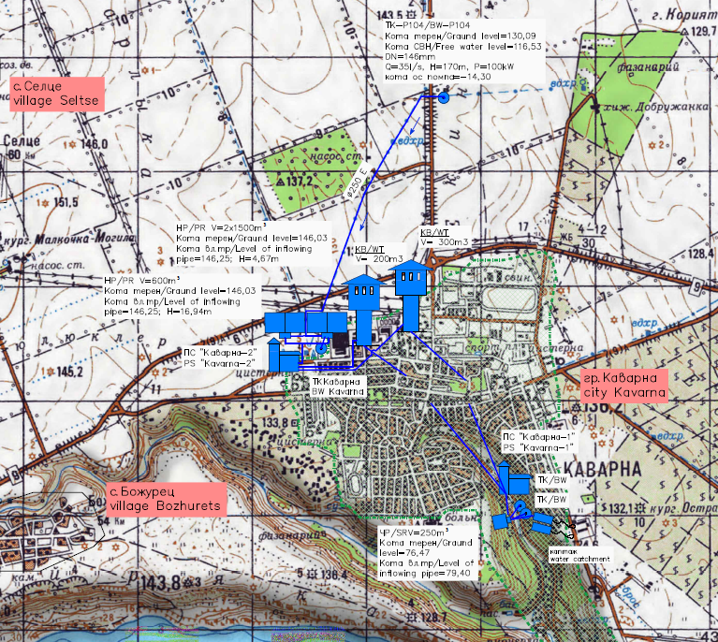
Фигура № II.2-1. Водоснабдителна система гр. Каварна

В Приложение № 5 (на ел. носител) е представена ситуация на новопроектираните довеждащи водопроводи на гр. Каварна.

- ОБЕКТ 3: Реконструкция и доизграждане на ВиК мрежи в гр. Добрич, гр. Балчик и гр. Каварна
- Подобект 3.1: Реконструкция на ВиК мрежи в гр. Добрич
Реконструкцията на водопроводната мрежа е без изменение на действащата схема на водоснабдяване. Проектът предвижда реконструкция на три главни клона от съществуващата канализационна мрежа, в регулационните граници на града.
За гр. Добрич няма тръбопроводи, които да се намират извън урбанизираната територия на града и да са част от проекта.
На следващите фигури са показани участъци от водопроводната и канализационна мрежа на гр. Добрич предвидени за реконструкция.

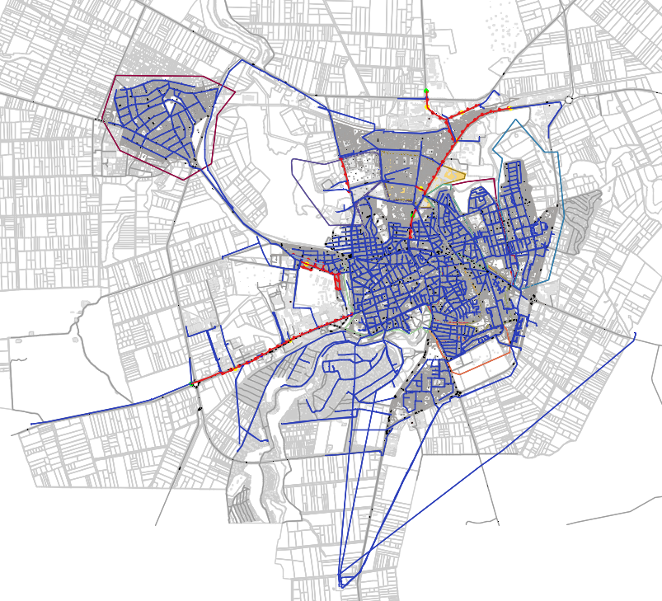

Фигура № II.2-2. Водопроводни участъци предвидени за реконструкция – гр. Добрич

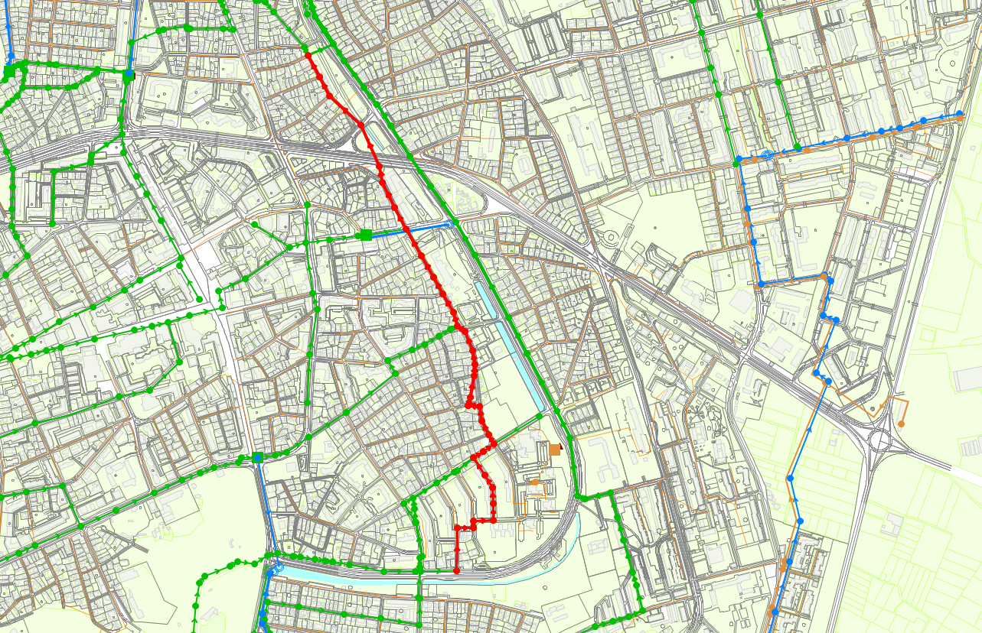
Фигура № II.2-3. Реконструкция на нa Колектор I от съществуващата
канализационна мрежа на гр. Добрич

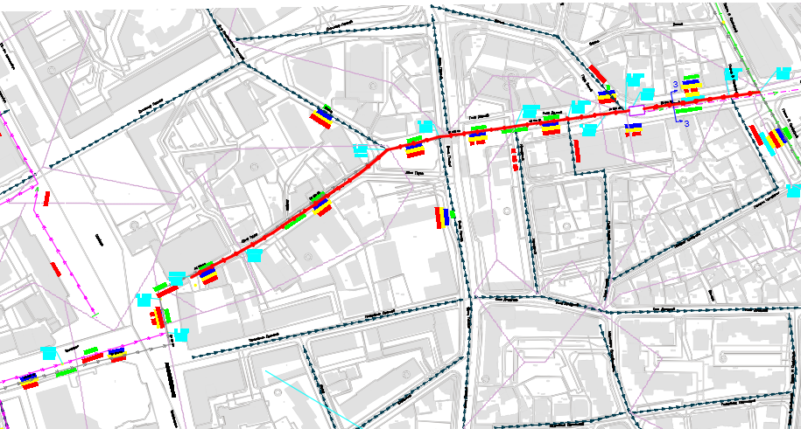
Фигура № II.2-4. Реконструкция на Колектор III от съществуващата
канализационна мрежа на гр. Добрич

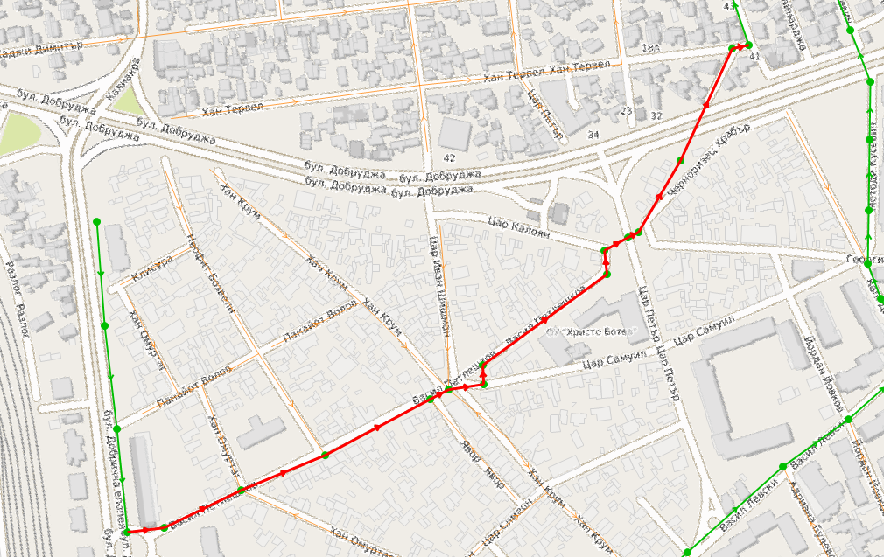
Фигура № II.2-5. Реконструкция на нa Колектор VI от съществуващата
канализационна мрежа на гр. Добрич

- Подобект 3.2: Реконструкция и доизграждане на ВиК мрежи в гр. Балчик
Трасетата на канализацията и водопровода са проектирани в границите на регулацията на града.
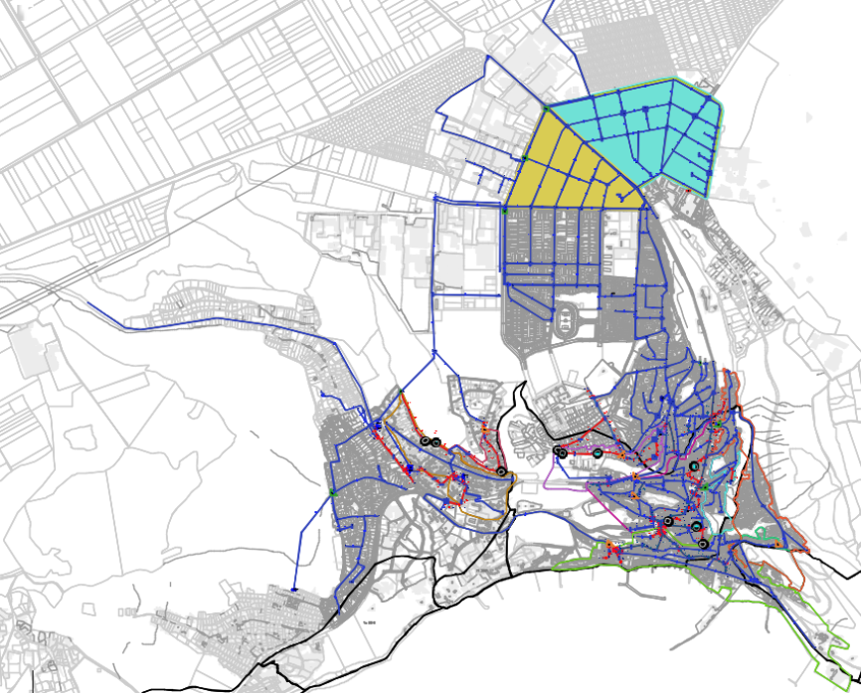
Фигура № II.2-6. Участъци от водопровда на гр. Балчик, предвидени за реконструкция (червена линия)

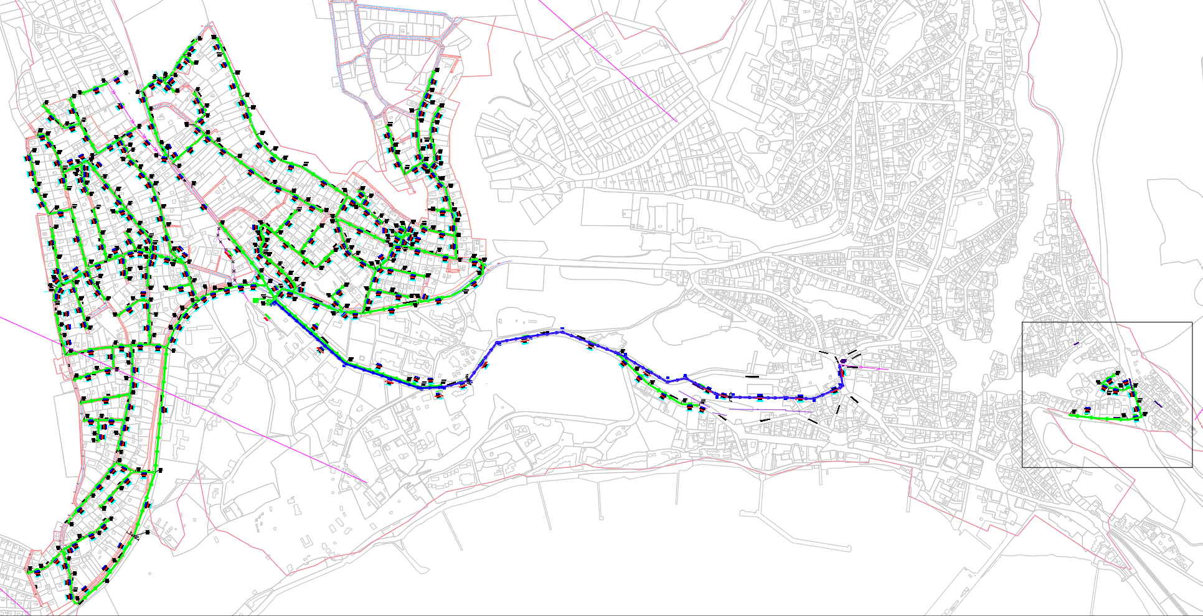
Фигура № II.2-7. Участъци от канализационната мрежа на гр. Балчик,
предвидени за реконструкция

На Приложение № 6 (на електронен носител) са представени участъците от водопровода на гр. Балчик, предвидени за реконструкция
На Приложение № 7 (на електронен носител) са представени ситуация – план с площи на участъците от канализацията на гр. Балчик, предвидени за реконструкция

- Подобект 3.3: Реконструкция и доизграждане на ВиК мрежи в гр. Каварна
Трасетата на канализацията и водопровода са проектирани в границите на регулацията на града.

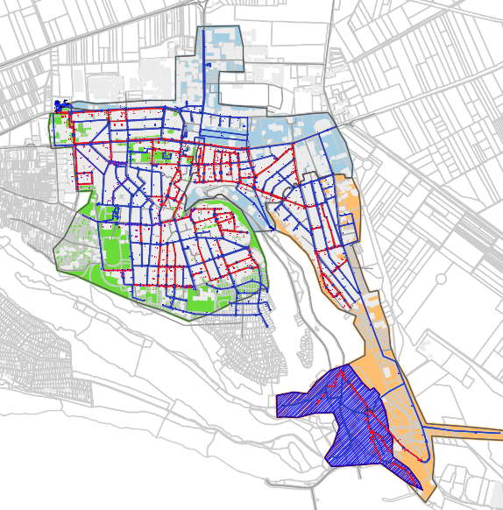
Фигура № II.2-8. Участъци от водопровода на гр. Каварна, предвидени за реконструкция

На Приложение № 8 (на електронен носител) е представена Ситуация с оразмерителни данни за водопроводната мрежа на гр. Каварна
На Приложение № 9 (на електронен носител) е представена Ситуация с оразмерителни данни за канализационната мрежа на гр. Каварна

- ОБЕКТ 4: Реконструкция и модернизация на ПСОВ Албена и изграждане на отвеждащ колектор и дълбоководно заустване
Площадката на ПСОВ Албена се намира югозападно от к.к. Албена. Съществуващата ПСОВ Албена е разположена в два имота ПИ № 39459.4.262 и ПИ №39459.4.263, област Добрич, община Балчик, с. Кранево, местност ЕНДЕК ТАРЛА, вид територия Урбанизирана, НТП Утаител.
Всички съоръжения, подлежащи на реконструкция и модернизация, са ситуирани в ПИ с идентификатор 39459.4.263 и площ 21 043 кв.м.

Координати дълбоководно заустване
Координати заустване
N 43°20ˊ04,57˝
Е 28̊°05ˊ58,58˝

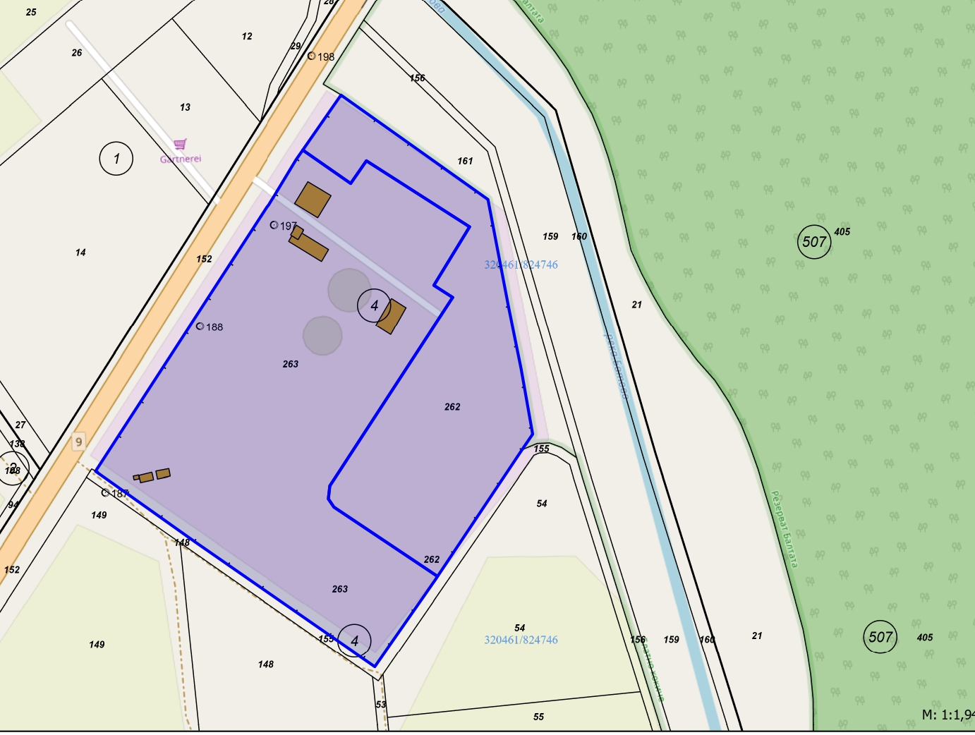
Фигура № II.2-9. Съществува ПСОВ Албена Имоти, разположена в ПИ с идентификатори № 39459.4.263 и № 39459.4.262,

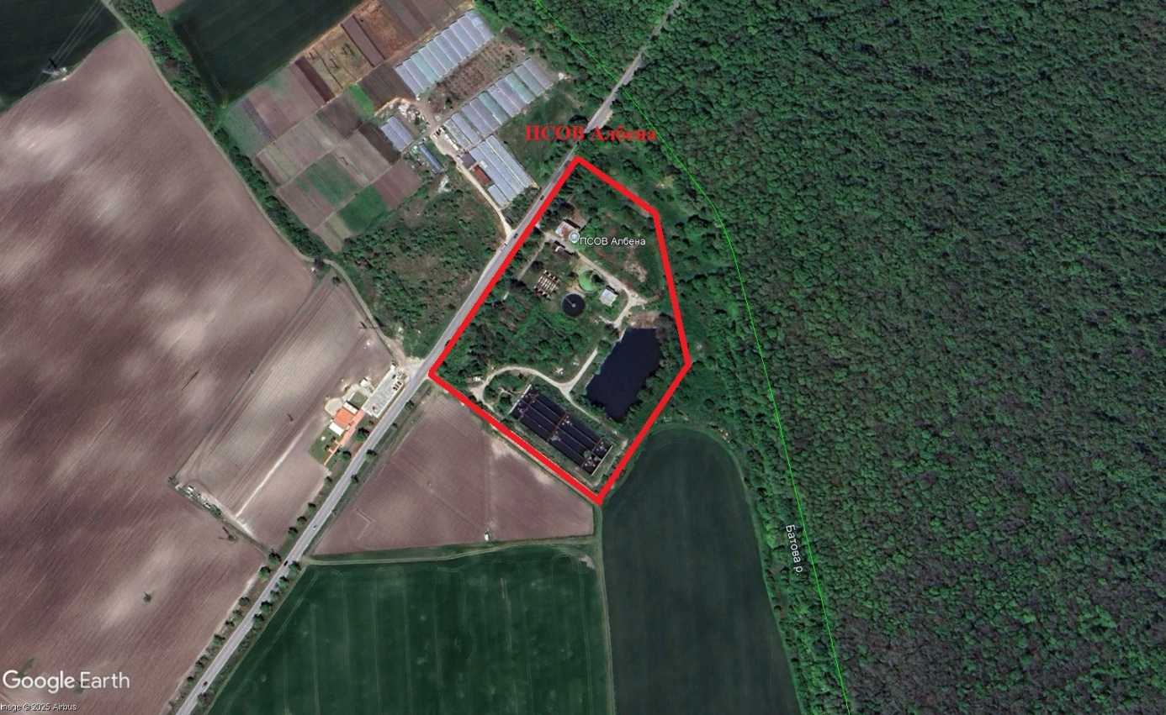
Фигура № II.2-10. Местоположение на ПСОВ Албена, общ изглед

Отвеждането на пречистени отпадъчни води след ПСОВ ще се отвежда с нов колектор до началната точка на дълбоководното заустване и от там до ново дълбоководно заустване от бреговата шахта до крайната точка на подводния тръбопровод, посочена в разрешителното за заустване.
Последната шахта, от която започва дълбоководното заустване, е видима.
Прието е класическо дълбоководно заустване в Черно море в пояс на санитарна охрана на една морска миля от брега. При него общата дължина на заустващия тръбопровод е около 4 497 м, от които около 2 489 м са в морето.

Координати дълбоководно заустване
N 43°20ˊ04,57˝
Е 28̊°05ˊ58,58˝

Фигура № II.2-11. Точка на дълбоководно заустване (ТДЗ) в Черно море
след ПСОВ Албена

- ОБЕКТ 5: Реконструкция и модернизация на ПСОВ Каварна
ПСОВ Каварна е съществуваща и е ситуирана в имот с кадастрален идентификатор № 35064.50.177, собствеността е общинска публична, вид територия -урбанизирана, начин на трайно ползване - за друг вид отпадъци, площ 44387 кв. м.

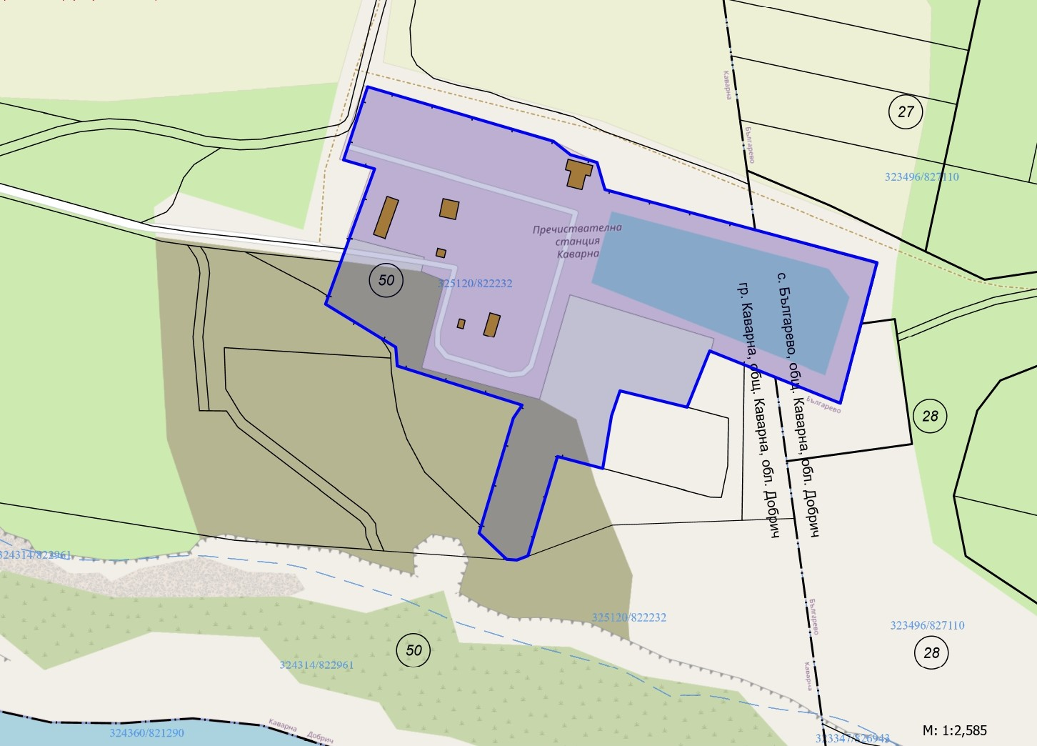
Фигура № II.2-11. Извадка от кадастрална карта на имот № 35064.50.177, ситуиране на ПСОВ Каварна

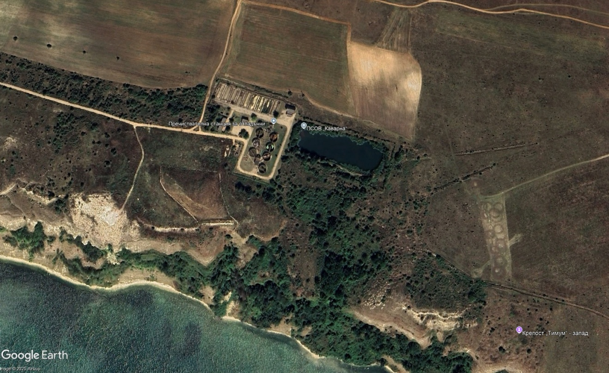
Фигура № II.2-12. Местоположение на ПСОВ Каварна – общ изглед

Заустването след ПСОВ Каварна ще се извършва чрез Поток № 1 Гравитачно заустване на пречистени отпадъчни води, след лагуна на 230 м от ПСОВ, на около 200 м от Черно море и на 1,5 км източно от буна № 1 във воден обект: сухо дере – II категория, на основание Разрешително за заустване №23740002/25.07.2007 г.
Географски координати на точката на заустване:
43°24’28,9” с.ш.
28°22”37,7” и.д.

Фигура № II.2-13. Точка на заустване (ТЗ) след ПСОВ Каварна

- ОБЕКТ 6: Изграждане на дълбоководно заустване след ПСОВ Балчик
Проектът предвижда класическо дълбоководно заустване в Черно море.
Районът, в който ще се реализира дълбоководното заустване не е защитена територия по смисъла на Закона за защитените територии (ЗЗТ), но инвестиционното предложение попада в защитена зона от европейската мрежа НАТУРА-2000. Това е ЗЗ „Комплекс Калиакра” с код BG0000573 за опазване на местообитанията и в ЗЗ „Белите скали“ BG0002097, определена съгласно изискванията на Директива 79/409/ЕЕС за опазване на дивите птици.
Районът се класифицира като “вътрешни морски води” и „териториално море” по смисъла на Закона за морските пространства, вътрешните водни пътища и пристанищата на Република България.
Дълбочината на морското дъно в точката на заустване е приблизително -15,16 m. Тръбопроводът ще премине отначало в траншея с дължина 150 м до дълбочина -4,81 м (от 0 до 150 м), после в полутраншея с дължина 300 м до дълбочина 10,06 м (преходна зона от 150 до 450 м) и накрая по ще се положи по дъното със стабилизиращи елементи (блокове) през определено по изчислителен път разстояние (дължината на този участък е 994 м, от 450 до 1444 м).
Точката на заустване по този проект е с координати:
- 43° 23' 09.6" N
- 28° 10' 15.7" E

Обектите, включени в ИП не засягат защитени територии по смисъла на ЗЗТ.
Обектите, включени в ИП попадат в няколко защитени зони:
- ЗЗ „Комплекс Калиакра” (BG0000573), за опазване на местообитанията;
- ЗЗ „Долината на река Батова” (BG0000102), за опазване на местообитанията;
- ЗЗ „Батова” (BG0002082), за опазване на птици;
- ЗЗ „Белите скали” (BG0002097), за опазване на птици;
- ЗЗ „Калиакра” (BG0002051), за опазване на птици.

Обектите, включени в ИП не са в близост и не засягат обекти на културното наследство.
При реализацията на ИП не са необходими допълнителни площи, извън конкретните площадки или трасета.
Не се налага промяна в съществуващата пътна инфраструктура, нито изграждане на нова такава. Достъпът ще се извършва по съществуващата пътна инфраструктура.
В резултат на реализацията на инвестиционното предложение не се очаква трансгранично въздействие, поради факта, че няма да се отделят замърсители, които биха могли да достигнат техните територии.

Строителните площадки ще бъдат временни и ще са ситуирани на терени разположени в близост до трасетата на подменяните, реконструирани и нови тръбопроводи. Поради значителната дължина на тези трасета след завършване на работите по определен участък от трасето се закрива строителната площадка и се определя друга по протежението на следващия участък. Временните дейности на тези площадки са свързани с разполагане на строителна механизация, временно складиране на изкопаните земни маси за следващо използване при обратна засипка, места за доставени строителна материали (инертни материали, тръби фасонни части и др.).
Новите трасета са заложени в улични платна или общински имоти, отредени за инфраструктура.
Няма да са необходими други площи за временни дейности при изпълнение на строително-монтажните работи, извън посочените по-горе.

3. Описание на основните процеси (по проспектни данни), капацитет, включително на съоръженията, в които се очаква да са налични опасни вещества от приложение № 3 към ЗООС.
Реализирането на ИП включва извършване на дейности по строителство, свързани с реконструиране и доизграждане на ВиК мрежите в гр. Добрич, гр. Балчик и гр. Каварна, както и реконструкция и модернизация на пречиствателна станция за отпадъчни води (ПСОВ) Албена и ПСОВ Каварна. Предложението включва и изграждане на отвеждащ колектор и дълбоководно заустване след ПСОВ Албена, както и изграждане на дълбоководно заустване след ПСОВ Балчик. Предвидена е модернизация и подмяна на помпени агрегати в следните помпени станции: ПС Приморци, ПС Минково, ПС Оброчище, ПС Балчик 1, ПС Балчик 2, ПС Батова 2, ПС Одринци и ПС Алмалии, както и прилежащите им съоръжения за обеззаразяване и дезинфекция на водата и експлоатация на съоръженията.
Експлоатацията на съоръженията в агломерациите над 10 000 жители, и по-специално водопроводните и канализационни отклонения не е свързана с допълнителни дейности, освен контрол и поддръжка на целостта и доброто им състояние.
Дължините на водопроводните и канализационните отклонения, предвидени за реконструкция са описани в по-горе (т. II. A).
Реконструкцията на двете ПСОВ – Каварна и Албена е подробно описана по-горе (т. II. A).
В т. II. A подробно са описани и дейностите по дълбоководно заустване след ПСОВ Албена и ПСОВ Балчик, както и модернизацията на помпени станции: ПС Приморци, ПС Минково, ПС Оброчище, ПС Балчик 1, ПС Балчик 2, ПС Батова 2, ПС Одринци и ПС Алмалии.
Не се предвиждат други спомагателни и поддържащи дейности, в т.ч. друга техническа инфраструктура освен изброената.
Основни процеси по време на строителството
- Извършване, където е необходимо, на сеч по трасетата на новополаганите тръбопроводи, извън населени места;
- Отнемане на хумуса;
- Депониране на хумуса и съхранение на определени за това площадки;
- Отнемане на настилката на пътното платно;
- Извозване на отнетата пътна настилка извън площадката на обекта;
- Извършване на изкопни работи;
- Депониране на изкопаните земни маси и съхранението им на определени за това площадки или извозване на депо за отпадъците получени по време на строителството при условие, че не може да бъдат използвани за обратна засипка или рекултивация на нарушени терени;
- Демонтиране на съществуващи, подлежащите на подмяна тръбопроводи;
- Разглобяване на подменяните тръбопроводи на части, удобни за транспортиране, и извозването им на място, определено от общинските власти;
- Полагане на новите тръбопроводи и свързване със съществуващата мрежа;
- Извършване на обратна засипка;
- Възстановяване на пътната настила в населените места;
- Рекултивация на нарушените терени;
- Извършване на ландшафтно-устройствени дейности, в съответствие с тези предвидени в ИП.

Основни процеси по време на експлоатацията
По време а експлоатацията са необходими дейности основно за поддръжка на мрежите и съоръженията и своевременно отстраняване на възникнали аварии.
Инвестиционното предложение не е свързано с употребата и съхранението на опасни химични вещества и смеси, включени в Приложение № 3 към чл. 103 от ЗООС. Поради това Глава седма, Раздел първи на ЗООС не е приложим към разглежданото предложение.

4. Схема на нова или промяна на съществуваща пътна инфраструктура.
При реализацията на предвидените инициативи за реконструкция и рехабилитация на ВиК мрежи и съоръжения не се налага изграждане на нова или промяна в съществуващата пътна инфраструктура (пътища или улици.). Достъпът до строителните площадки ще се осъществява по съществуващата пътна мрежа.

5. Програма за дейностите, включително за строителство, експлоатация и фазите на закриване, възстановяване и последващо използване.
За агломерациите над 10 000 жители са уточнени дейностите по изпълнение на инвестициите – те се състоят в извършване на строителните работи и експлоатация на съоръженията. Строителните дейности са свързани с направа на изкопи на сравнително малка дълбочина, полагане на тръбите, направата на насип и възстановяване на засегнатите площи (асфалтиране, подходящо озеленяване, в зависимост от наличното покритие на терена преди започване на дейностите).
Всички дейности свързани със строителството: основните строителни работи, в т.ч. изместването и реконструкцията на инженерните мрежи на други ведомства, депонирането и съхранението на излишните земни маси, почва и камъни от изкопите, временното и постоянното съхранение на хумус, строителните работи, крайната фаза по приключването му (почистването на строителните площи, както и рекултивацията на засегнатите по време на строителството терени) и пускането на обекта в експлоатация се представят в ПОИС от фирмата изпълнител на строежа, след съгласуване на проектната документация с компетентните органи и издаването на разрешително за строеж.
Експлоатацията на съоръженията е свързана единствено с протичането на вода (чиста, канализационна и дъждовна) през тях. Предвижда се съоръженията да се експлоатират за дълъг период от време, поради което на този етап не се планира закриване, възстановяване и последващо използване на територията на засегнатите имоти за други цели.
Експлоатацията на трите ПСОВ – Каварна, Балчик и Албена не се ограничава във времето, поради което на този етап не се планира закриване, възстановяване и последващо използване на територията на засегнатите имоти за други цели.

6. Предлагани методи за строителство.
Методите за строителство, които се прилагат при реализацията на отделните елементи на инвестиционното предложение са разгледани в зависимост от вида на конкретните строителни дейности.
- Начин на полагане на водопроводите в агломерации Добрич, Балчик, Каварна.
Съобразно спецификата, а именно изграждането на водопроводите в урбанизираната градска среда, е избран комбиниран метод за полагане на водопроводните тръби. Основният метод за полагане е траншейно, на местата където има значителна гъстота на комуникациите и засилен трафик, се препоръчва да се използва безизкопна технология.
Поради полагане на нова улична настилка по някой улици, изграждането на предвидените водопроводи и всички съпътстващи връзки (за СВО, ПХ и др.) ще се изгради по безизкопна технология, целяща минимално разваляне и възстановяване на новоположените улични настилки.
Съгласно направената оценка на предимствата и недостатъците, материалът, от който е препоръчително да се изградят предложените инвестиционни мерки по водопроводната мрежа, е PEHD (полиетилен висока плътност).
- Полагане (изкопни работи) на довеждащите водопроводи в Агломерация Каварна
Преди започване на строителството изпълнителят трябва да покани представители на фирмите, стопанисващи подземните комуникации в района на изкопните работи, за указване местата на подземните проводи.
Изкопът се предвижда да бъде:
В зелени площи - Изкопът ще се извърши в земни почви предвижда да бъде неукрепен траншеен с откоси 1:0,5. Минималната дълбочината на полагане – 1,20m (над теме тръба). Пясъчна подложка – 0,10m и обратна засипка с изкопаната мека пръст до кота съществуващ терен.
В улици - Изкопът се предвижда да бъде неукрепен траншеен с откоси 1:0,5 или вертикален укрепен, ако това е наложително. Минималната дълбочината на полагане – 1,50m (над теме тръба). Пясъчна заспика под тръбата – 0,10m и 0,20m над теме тръба. Обратна засипка да се изпълни с нестандартна баластра, като се уплътнява през 0,30m до кота пътно легло. Извозването на излишната изкопана земна маса да стане до най-близкото депо за строителни отпадъци.
В определени участъци при технологична възможност от страна на фирмата изпълнител на водопровода при пресичане на дерета, реки, пътища може да се използва безтраншейно полагане на тръби чрез метода хоризонтален сондаж.
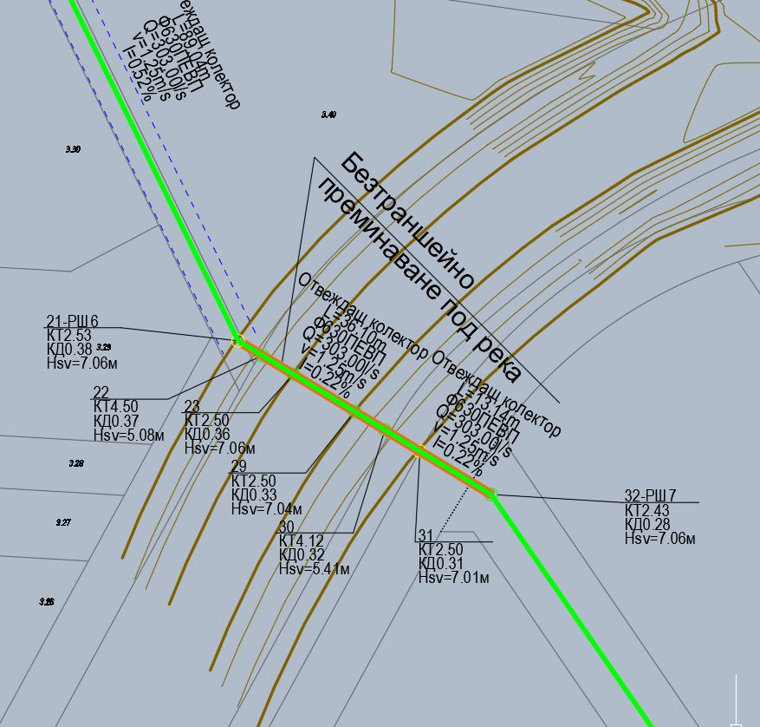
Фиг. II.6-1. Извадка от проектната документация, показваща проектното решение за безтраншейно полагане на тръби
От т.21-РШ6 до 32-РШ7 - Фиг. II.6-1 преминава под реката и тръбопроводът се полага безтраншейно в обсадна тръба.
Над пласта обратна засипка да се положи детекторна сигнална лента с метална нишка за откриване/трасиране на водопровода при ремонтни работи. На 0,70 m под кота терен да се положи обикновена сигнална лента с надпис “ВОДОПРОВОД” за първоначално откриване при изкопни или ремонтни дейности.
При откриване на комуникации, пречещи на изпълнението на проектната разработка, строителят да уведоми незабавно проектанта за извършване на съответните промени.
По време на строителството изкопите да се ограждат, да се постави сигнализация, включително и светлинна през нощта.

- Канализация
Съобразно спецификата, а именно изграждането на тръбопроводите на канализацията в урбанизираната градска среда, е избран комбиниран метод за полагане на канализационните тръби. Основният метод за полагане е траншейно, на местата където има значителна гъстота на комуникациите и засилен трафик, се препоръчва да се използва безизкопна технология.
При изпълнението на изкопните работи за полагане на тръбопроводите за канализация ширината на изкопите е съобразена с минималните изисквания за нейния размер съобразно диаметъра на полаганите тръбопроводи.
При полагане на тръбопроводите e предвидена пясъчна подложка с дебелина 10 cm под тръбопровода. Над тръбите ще се изпълни засипка от пясък около и на ниво от 30 cm над темето на тръбопроводите.

- Дълбоководно заустване след ПСОВ Балчик
Изпълнение на траншеята
Съществуващото заустване се запазва като аварийно. Тръбопроводът от подобект „Дълбоководно заустване“ започва от шахта, разположена на брега, в която може да се извършва превключване към аварийното заустване при необходимост.
Тръбопроводът се състои от две успоредни тръби HD-PE ∅400/23,7 – вътрешен диаметър 352,6 мм с дължина по 12 м. Тръбите се разполагат на 80 см осово една от друга като за целта се поставят специални фиксатори, свързани с шпилки от неръждаема стомана.
По цялата си дължина тръбопроводът се стабилизира срещу изплаване с монолитни стоманобетонни пръстени Ø600 мм х 2 м през 6 м осово (по два пръстена на тръба с дължина 12 м). Дебелината на пръстените е 10 см.
В преходната зoнa с полутраншея тръбопроводът допълнително се укрепва срещу въздействие от вълни и течения с каменни матраци КМ4/2/0,3. В участъка с полагане по дъното на морето тръбите се укрепват със стоманобетонови опорни блокове 225/225/68 см с тегло 4,22 t.
Накрая тръбопроводът завършва с линеен дифузьор с три изпускателя с диаметър 200 мм през 6 м.

Конструкция и технология за изпълнение на траншеята
Траншеята за тръбопровода е с променлива дълбочина в различните участъци, ширина по дъното 3,0 m и откоси 1:1,5 (приети в съответствие със СНиП ІІІ-Д.10-62). Приетият откос е временен и изисква бързо изпълнение на дейностите по монтаж и обратна засипка на тръбите.
При вълново въздействие е възможно известно затлачване на траншеята. Степента на затлачване се определя от силата на вълнението и може да достигне 100% (пълно затлачване на траншеята с наноси и необходимост от повторно драгиране). Увеличаването на полегатостта на откоса и вероятността от затлачване следва да се отчитат при определяне на количеството изкопан материал и количеството на материалите на обратната засипка (баластра, камък и местен грунт).
Траншеята, след полагане на тръбите, се запълва с трошен камък 20-60 мм (дебелина на призмата 0,9 m, ширина на короната 3,0 m), скални блокове 15-100 kg (дебелина на призмата – според дълбочината на изкопа, ширина на короната на призмата 3,5 m) и местен грунт отстрани на призмите. Траншеята се изкопава по различен начин в различните участъци.
След полагане на тръбопровода се извършва проверка за вертикалното му местоположение. В случай на недостигане на проектната дълбочина /следствие на затлачване на траншеята или по други причини/ се извършва удълбочаване. При затлачване с пясъчни наноси се допуска допълнително потапяне с помощта на водни “пипки” или на струен удълбочител. Необходимата техника за това е водолазен катер и водолази.
Дълбочината на драгиране се определя от водното ниво за деня, определено спрямо контролен репер с пегел, разположен на подходящо място.
При работа в морето се процедира съгласно изискванията на ИАМА, съгласувано с ВМС, БДЧР и РИОСВ-Варна.
При извършване на изкопните работи се води постоянен контрол на вида на земната основа и изкопаните маси, като резултатите се нанасят на надлъжния профил и в специален Дневник. При различия между проекта и земната основа се уведомяват проектанта и инвеститора. Технологията за извършване на изкопните работи се доуточнява и адаптира към конкретните условия на опитен участък.

Технология на полагане на тръбопровода
Подготовка на тръбите за монтаж по трасето
Доставката на тръбите до обекта се извършва с автотранспорт. Тръбите се доставят в стандартен вид с дължина 12 m. Заедно с тръбите се доставят и съпътстващите фасонни части и детайли.
На сушата се изпълнява работна площадка. На работната площадка се разполага машината за заваряване на тръбите. Самите тръби се разтоварват и складират на прилежащата територия, като се вземат мерки против изкривяването и претъркулването им.
Тръбите се окрупняват на секции с дължина, определена в работния проект. Всяка тръбна секция се оборудва с фланци. За осигуряване на плавучест на секцията след направа на затежняващите пръстени и монтиране на фиксаторите се използват глухи фланци. При необходимост може да се използват и поплавъци (понтони). Понтоните се използват многократно при полагане на секциите. Изпълнителят е свободен в избора си на броя и формата на понтоните.
Заварките се правят по схема и се подлагат на контрол, съобразно изискванията на производителя. Подробности са дадени в част ВиК.
Окрупнените секции се изпитват на брега преди полагането по трасето. Начинът на изпитване е предмет на част ВиК на проекта в работна фаза.
Подготвителните работи за полагане на тръбите включват монтаж на створни знаци, означаване с буеве на работната акватория, отлагане на основната трасировъчна линия, поставяне на вехи или буеве (плаващи знаци) по трасето на тръбопровода, получаване на справка за прогнозата за времето.

Технология за полагане на тръбопровода
Монтажът на тръбопровода се осъществява от брега към морето в плаващо състояние. Предварително подготвените секции се подават към водната линия с тръбоклади или автокранове. Броят на тръбокладите или крановете се определя в зависимост от дължината на секцията, тяхната товароподемност и граничните допустими изкривявания на използваните тръби. Спускането на секцията във водата може да се осъществява както паралелно на водната линия, така и перпендикулярно в зависимост от предпочитанията на изпълнителя.
Във водата изтеглянето и поддържането над траншеята се осъществява с буксири и водолази. Монтираната секция е затапена в с глухи фланци.
След изтегляне и фиксиране на монтираната секция над траншеята започва регулираното й потапяне чрез напълване на тръбата с вода. Потапянето се извършва чрез постепенно запълване с вода (метод на свободното потапяне). Необходимо е да се оставят отвори, през които да излиза въздухът от потапяния тръбопровод и да се вземат мерки против евентуалното му изместване (от течения) встрани от траншеята (временно закотвяне). Придържането на секцията в створа на траншеята се осъществява с плаваща механизация (буксири, понтони) и водолази.
Предварително дъното се подготвя така, че положените тръби с фиксаторите да формират постоянен равномерен наклон към точката на заустване. За целта на всеки ~60–метров участък се извършва нивелетна проверка (проверява се височинното местоположение чрез подводна нивелация).
При констатиране на неравности на дъното, водещи до промяна на височинното положение на тръбопровода се извършва изкопаване или насипване на земната основа.
След полагане на тръбопровода се извършва проверка за вертикалното му местоположение. В случай на недостигане на проектната дълбочина /следствие на затлачване на траншеята/ се извършва удълбочаване (отстраняване на наносите над горния ръб на пясъчната подложка). При затлачване с пясъчни наноси се допуска допълнително потапяне с помощта на водни “пипки” или на струен удълбочител. Необходимата техника за това е водолазен катер и водолази.
В случай на надвишаване на проектната дълбочина се извършва насипване. При необходимост тръбите се повдигат с плаващ кран.
Необходимата техника за това е плаващ кран, несамоходна баржа, водолазен катер и водолази.
След установяване, че тръбата е в проектно положение, следва свързване с фланеца на предходната тръба. Когато се налага прекъсване на полагането на тръбопровода за по-продължителен период, краищата му се запушват с предпазни тапи (чл. 139, ал. 2 от Наредба №РД-02-20-8 от 17.05.2013 г. за проектиране, изграждане и експлоатация на канализационни системи).
Изпълнителят отработва на място технологията и съставя подробна Технологична схема за монтаж на канализационния тръбопровод.

Обратна засипка на траншеята
Положените тръби в участък 1 се засипват с призми от трошен камък 20-60 мм или баластра с ширина на короната 3,0 м до ниво 90 cm над дъното на траншеята. За фиксиране на тръбата засипването се извършва първоначално в определени участъци (ребра) през 10 m по дължината на тръбата. След това се засипват останалите части. Незапълнената част отстрани на баластрената призма се запълва на първи етап с подходящи местни почви. Над баластрата се изпълнява каменна призма от камък 15-100 кг с ширина на короната 3,50 м, а свободните пространства отстрани на каменната призма се засипват на втори етап с подходящи местни почви. Засипването се извършва до достигане на нивото на дъното в дадения участък.

- Изграждане на отвеждащ колектор и дълбоководно заустване след ПСОВ Албена
Проектното решение за отвеждане на пречистените води е с два компонента:
- нов колектор от ПСОВ до началната точка на дълбоководното заустване;
- ново дълбоководно заустване от бреговата шахта до крайната точка на подводния тръбопровод, посочена в разрешителното за заустване.
За осигуряване на оразмерителния хидравличен режим е необходимо тръбопроводът за пречистени води към дълбоководното заустване да работи като напорен и да ползва съществуващата геодезична денивелация.
Полагането на тръбите става върху подравнен, осушен терен. Широчината на траншеята трябва да позволи правилното полагане на тръбите и лесно свързване на отделните елементи на тръбопровода.
Поради разположението на колектора под нивото на подпочвените води, върху тръбата е приложен хидростатичен натиск, който се стреми да повдигне тръбата. За осигуряване на неподвижност на положените тръби са предвидени сглобяеми стоманобетонови фундаменти. Такива фундаменти са предвидени за монтаж под ревизионните шахти. От особена важност при изпълнението на фундаментите е използването на сулфатоустойчив бетон.
Тръбата в шахтите е предвидена непрекъсната, като във всяка шахта се монтира ревизионен отвор DN400, който има херметично затворен капак. Капаците на самите шахти също са херметично затворени. Предвидени са шахти в основните чупки по трасето.
Последната шахта, от която започва дълбоководното заустване, е видима.
Прието е класическо дълбоководно заустване в Черно море в пояс на санитарна охрана на една морска миля от брега. При него общата дължина на заустващия тръбопровод е около 4 497 м, от които около 2 489 м са в морето.
Характерните участъци от трасето на тръбопровода по отношение на строителните технологии са:
- зоната на траншеята;
- преход от траншея на открито дъно;
- положен директно върху дъното;
- дифузор в края на тръбопровода, където се извършва постепенно повдигане на тръбата над морското дъно на опорната каменно-насипна призма.
Преходът между сухоземния участък този за морско строителство се осъществява в ревизионна шахта на брега, в която се преодолява и разликата в нивата на тръбопровода. Шахтата е монолитна с напорни фасонни части и ревизионен отвор затворен с фланци. Необходимо е шахтата да бъде защитена от въздействията на морски щормове и вълни.
Следва морски участък с дължина около 1000 m, който започва с траншейно полагане на тръбопровода, защитен с бронировка под морското дъно в прибойната зона, а по-навътре е преходен участък от траншея към открито дъно. Тръбопроводът е с намаляващо покритие в началото, полувкопан след това и открит към края на участъка. При кота на дъното около -11,00, трасето излиза от прибойната зона, силовото въздействие намалява и тръбопроводът се извежда на повърхността на дъното. Надлъжният наклон е средно 0,010 , но не по-малък от 0,003.
Монтажът на тръбопровода в траншеята се осъществява от брега към морето в плаващо състояние. Предварително подготвените на плажа секции, успоредно на водната линия, се подават към водната линия с тръбоклади. Във водата изтеглянето и поддържането над трасето се осъществява с буксири и водолази. Монтираната секция е затапена в с глухи фланци. След изтегляне и фиксиране на монтираната секция с утежняващите пръстени над трасето, започва регулираното й потапяне чрез напълване на тръбата с вода. Придържането на секцията в створа на тръбопровода се осъществява с плаваща механизация и водолази. Опорните блокове се полагат с плаващ кран и водолази след полагане на тръбопровода.
Като цяло морското дъно е с постоянно низходящ наклон. Това позволява тръбните участъци да бъдат монтирани без смяна посоката на наклона и вертикални чупки. Тръбопроводът ще бъде положен в траншея по дъното с дълбочина с откоси 1:2 в несвързан материал на отвал. Ще има преходен участък за вкопан и полувкопан монтаж на тръбите, фиксирани с опорни блокове. Траншеята се изкопава с плаваща механизация при благоприятни условия. Драгажните работи се изпълняват по цялата дължина на траншеята. Непосредствено преди полагането на тръбопровода изкопът се почиства от евентуални наноси и се дооформя. Траншеята, след полагане на тръбите, се запълва с изкопания пясък.
При кота на морското дъно под -10,00, трасето излиза от прибойната зона, силовото въздействие намалява и монтажното положение на тръбопровода се извежда плавно на повърхността на дъното. Тръбопроводът ще бъде монтиран върху опорни блокове върху дъното, частично или изцяло вкопани в пясъка.
В последния участък тръбата трябва да се изведе над естественото морско дъно. Монтажът е върху опори и изкуствена основа с насип от скални блокове и взривена скална маса. Ще се монтират дифузьорни разклонения, а краят на тръбопровода ще бъде на по-високо от морското дъно.

7. Доказване на необходимостта от инвестиционното предложение
Конкретната необходимост от изготвянето на инвестиционното предложение е свързана с държавната политика в областта на водния сектор и провеждането на тази политика на регионално ниво. Целите на проекта са в съответствие с Национална стратегия за управление и развитие на водния сектор, чиято дългосрочната стратегическа цел е устойчиво ползване на водните ресурси, осигуряващо в оптимална степен сегашните и бъдещите нужди на населението и икономиката на страната, както и на водните екосистеми чрез:
- Осигуряване на непрекъснато водоподаване чрез рехабилитация на съществуващите и изграждане на нови водопроводи;
- Намаляване на общите количества използвана вода чрез инвестиции във водностопанската инфраструктура и прилагане на мерки за подобряване на ефективността при използването на водните ресурси.
В същото време инвестиционното предложение е в съответствие и със стратегически цели за отрасъл ВиК, поставени в Стратегия за развитие и управление на водоснабдяването и канализацията в Република България 2014-2023 г. за:
- Съответствие – ВиК отрасълът отговаря на националните/европейските изисквания.
- Устойчивост – ВиК отрасълът е екологосъобразен, финансово и технически жизнеспособен.
- Социална поносимост – Цените на ВиК услугите са социално поносими за потребителите.
- Съотношение качество/цена – Качеството на услугите и ефикасността на ВиК операторите съответстват на добрите европейски практики.
Основната цел при реализирането на предложените дейности по компонент „Водоснабдяване“ е осигуряване на по-добро водоснабдяване и отговорно използване на водните ресурси, заложени в държавната политика за устойчиво развитие на водния сектор чрез:
- Подобряване условията на питейно-битовото водоснабдяване;
- Осигуряване на необходимите количества и качества питейна вода;
- Намаляване загубите по водопроводните мрежи и съоръжения;
- Повишаване на надеждността и ефективността на водоснабдителните системи;
- Осигуряване на нормативните изисквания към системите.
Идейният проект за доизграждане на канализационните системи и реконструкция на съществуващите канализации в проблемни зони се изготвя в съответствие със следните поставени цели:
• достигане на 100% свързаност на населението в агломерацията с услугата отвеждане и пречистване на отпадъчни води;
• подобряване на техническото, функционално състояние и капацитета на участъци от съществуващата канализация, дефинирани като проблемни;
• предпазване на урбанизираните територии от наводнения поради недостатъчен хидравличен капацитет на канализационната мрежа, проблеми от запушвания или цялостна липса на система за отвеждане на водите (битови и дъждовни);
• постигане на съответствие с изискванията на националното и европейско законодателство (брой на населението, свързано с разпределителната водопроводна и канализационна мрежа, брой Ж., свързани с канализационната система/ брой Е.Ж свързани с пречистването на отпадъчните води и т.н.).

Министерството на регионалното развитие и благоустройството (MPPБ), с финансовата подкрепа на Оперативна програма „Околна среда 2014-2020 г." (OПOC 2014-2020 г.) изпълнява проект „Подпомагане регионалното инвестиционно планиране на отрасъл ВиК”, в рамките на който се разработват регионални прединвестиционни проучвания (РПИП), включващи техническа и икономическа документация за интегрирани водоснабдителни и канализационни (ВиК) проекти и формуляри за кандидатстване за европейско финансиране от OПOC 2014-2020.
Основните цели на РПИП са свързани с постигане на съответствие с националното и европейско законодателство в обласша на питейните води, отвеждането и пречистването на отпадъчни води, ефективното усвояване на средствата от Европейския съюз и развитие на ВиК инфраструктурата в страната.

8. План, карти и снимки, показващи границите на инвестиционното предложение, даващи информация за физическите, природните и антропогенните характеристики, както и за разположените в близост елементи от Националната екологична мрежа и най-близко разположените обекти, подлежащи на здравна защита, и отстоянията до тях.
В Приложения към настоящата информация са представени схеми и картен материал за инвестициите, показващи пространствените характеристики на предвидените за изграждане обекти.
Обектите, включени в ИП не засягат защитени територии по смисъла на ЗЗТ.
Обектите, включени в ИП попадат в няколко защитени зони:
- ЗЗ „Комплекс Калиакра” (BG0000573), за опазване на местообитанията;
- ЗЗ „Долината на река Батова” (BG0000102), за опазване на местообитанията;
- ЗЗ „Батова” (BG0002082), за опазване на птици;
- ЗЗ „Белите скали” (BG0002097), за опазване на птици;
- ЗЗ „Калиакра” (BG0002051), за опазване на птици.

Обектите, включени в ИП не са в близост и не засягат обекти на културното наследство.

9. Съществуващо земеползване по границите на площадката или трасето на инвестиционното предложение.
Повечето от предвидените дейности ще се извършат в рамките на съществуващите трасета, в населените места. За тях са провеждани необходимите процедури за отреждане по реда на Закона за устройство на територията и не се налага ново процедиране, съответно не се налага и промяна в земеползването.
Дълбоководното заустване засяга водни площи, което не е свързано със земеползване.

10. Чувствителни територии, в т.ч. чувствителни зони, уязвими зони, защитени зони, санитарно-охранителни зони около водоизточниците и съоръженията за питейно-битово водоснабдяване и около водоизточниците на минерални води, използвани за лечебни, профилактични, питейни и хигиенни нужди и др.; Национална екологична мрежа.
Територията на ИП не попада в определените райони със значителен потенциален риск от наводнения, както и в зони, които могат да бъдат наводнени, съобразно картите на районите под заплаха от наводнения съгласно информацията в План за управление на риска от наводнения на Басейнова дирекция „Черноморски район“ 2022 - 2027 г.

По отношение на води, предназначени за питейно-битови нужди въздействието от инвестициите е изцяло положително, тъй като ще се разрешат проблеми със загубата и недостигът на вода. Ще се подобри и нейното качество.
По отношение на води, предназначени за къпане, ИП не оказва отрицателно въздействие. Напротив ще има положително въздействие за зоните за къпане в Черно море, обособени съгласно Наредба № 11/2002 г. за качеството на водите за къпане.
По отношение на минерални води, предназначени за пиене или за използване за профилактични, лечебни или за хигиенни нужди, ИП не оказва отрицателно въздействие, тъй като съгласно данните, налични към момента, инвестициите нямат контакт и връзка с минерални води.

Санитарно-охранителни зони около водоизточници за питейно-битово водоснабдяване
В обхвата на разглежданите трасета няма данни за наличие на учредени СОЗ около водоизточници за питейно водоснабдяване.

Елементи на Национална екологична мрежа
Обектите, включени в ИП не засягат защитени територии по смисъла на ЗЗТ.
Обектите, включени в ИП попадат в няколко защитени зони:
- ЗЗ „Комплекс Калиакра” (BG0000573), за опазване на местообитанията;
- ЗЗ „Долината на река Батова” (BG0000102), за опазване на местообитанията;
- ЗЗ „Батова” (BG0002082), за опазване на дивите птици;
- ЗЗ „Белите скали” (BG0002097), за опазване на дивите птици;
- ЗЗ „Калиакра” (BG0002051), за опазване на дивите птици;

11. Други дейности, свързани с инвестиционното предложение (например добив на строителни материали, нов водопровод, добив или пренасяне на енергия, жилищно строителство).
Самото инвестиционно предложение е за рехабилитация и изграждане на нови водопроводи. Детайлната информация за това е представена в съответните раздели на настоящата информация.
Предлаганата дейност не е свързана с добив на строителни материали, добив или пренасяне на енергия или с жилищно строителство.

12. Необходимост от други разрешителни, свързани с инвестиционното предложение.
За ИП необходимост от издаване на съгласувателни/разрешителни документи по реда на Закона за устройство на територията, както следва:
- одобряване на подробни устройствени планове;
- издаване на разрешения за строеж.
Органите за одобряване на ИП по реда на ЗУТ са Общинските съвети и Главните архитекти на съответните засегнати Общини, както и Националния експертен съвет по устройство на територията и регионална политика – за дълбоководното заустване след ПСОВ Албена и ПСОВ Балчик.
За осъществяване на намерението е необходима промяна в предназначението на част от засегнатите земи, които са извън границите на населените места.
Вероятно е да бъде необходимо да се направи промяна в разрешителни за заустване, издадени съгласно Закона за водите, или да се прецизира необходимостта от издаване на нови такива.

ІІІ. МЕСТОПОЛОЖЕНИЕ НА ИНВЕСТИЦИОННОТО ПРЕДЛОЖЕНИЕ, КОЕТО МОЖЕ ДА ОКАЖЕ ОТРИЦАТЕЛНО ВЪЗДЕЙСТВИЕ ВЪРХУ НЕСТАБИЛНИТЕ ЕКОЛОГИЧНИ ХАРАКТЕРИСТИКИ НА ГЕОГРАФСКИТЕ РАЙОНИ, ПОРАДИ КОЕТО ТЕЗИ ХАРАКТЕРИСТИКИ ТРЯБВА ДА СЕ ВЗЕМАТ ПОД ВНИМАНИЕ, И ПО-КОНКРЕТНО:

1. Съществуващо и одобрено земеползване
Инвестиционно предложение ще се реализира на територията на Общини Добрич, Балчик и Каварна, като засяга както урбанизирана, така и неурбанизирана територия и основно обхваща градските териториите на Добрич, Балчик и Каварна където ще се реализира инвестиционното предложение за реконструкция и доизграждане на ВиК мрежите им.
Град Добрич е разположен в Дунавската равнина върху Добруджанското плато. Градът е самостоятелна община и административен център на едноименната област. Територията на общината е с обща площ 1705 хектара. Разположен е по двата бряга на малката Добричка река (Суха река) на 220 m н.в. Отстои на 50 km северозападно от Варна, на 92 km югоизточно от Силистра и на 34 km югозападно от Балчик.
Град Балчик е крайбрежен град в област Добрич, Североизточна България. Разположен е в средните части на северното Българско Черноморие и е административен и стопански център на едноименната община Балчик.
Гр. Каварна е разположен на северното Черноморие, южно от нос Калиакра и е общински и административен център на община Каварна, област Добрич. Населението на гр. Каварна към 2015 г. е 11 055, а на община Каварна – 14 575 души.
Териториалният обхват на ИП в по-малка степен засяга територии извън градовете, където са довеждащите водопроводи и колекторите за заустване в Черно море, както и помпени станции: ПС Приморци, ПС Минково, ПС Оброчище, ПС Балчик 1, ПС Балчик 2, ПС Батова 2, ПС Одринци и ПС Алмалии за които е предвидена модернизация и подмяна на помпени агрегати. Информация за местоположението на помпените станции е дадена в т. II.2.
Площадката на ПСОВ Албена се намира югозападно от кк. Албена. Съществуващата ПСОВ Албена е разположена в два имота ПИ № 39459.4.262 и ПИ №39459.4.263, област Добрич, община Балчик, с. Кранево, местност ЕНДЕК ТАРЛА, вид територия Урбанизирана, НТП Утаител.
Всички съоръжения, подлежащи на реконструкция и модернизация, са ситуирани в ПИ с идентификатор 39459.4.263 и площ 21 043 кв.м.
Предвидената дълбоководно заустване представлява полагане на нов колектор от ПСОВ до началната точка на дълбоководното заустване от бреговата шахта до крайната точка на подводния тръбопровод. Колектора преминава през имоти на област Добрич, община Балчик, с. Кранево до шахтата на подводния тръбопровод.

ПСОВ Каварна е съществуваща и е ситуирана в имот с кадастрален идентификатор № 35064.50.177, собствеността е общинска публична, вид територия -урбанизирана, начин на трайно ползване - за друг вид отпадъци, площ 44387 кв. м.
След ПСОВ Каварна пречистената вода се отвежда и зауства след лагуна на 230 м от ПСОВ, на около 200 м от Черно море и на 1,5 км източно от буна № 1 във воден обект: сухо дере – II категория в имоти на област Добрич, община Каварна, гр. Каварна.

В акваторията на Черно море, Балчишки залив, гр. Балчик, община Балчик, област Добрич ще се извърши дълбоководно заустване след ПСОВ Балчик.

2. Мочурища, крайречни области, речни устия
Според кадастъра, три имота попадат в мочурища:

39459.3.40 | с. Кранево | 3283 | Държ. Публ. | Защитена | Мочурище | 2,78
39459.25.8 | с. Кранево | 14611 | Държавна Частна | Земеделска | Мочурище | 169,93
39459.25.8 | с. Кранево | 14611 | Държавна частна | Земеделска | Мочурище | 39459.25.8

При проектирането и изпълнението на строително-монтажните работи в участъците, преминаващи през поземлените имоти с начин на трайно ползване „Мочурище“, ще бъдат предвидени подходящи технически решения, съобразени със специфичните инженерно-геоложки и хидрогеоложки условия на терена, както и с режима на опазване на засегнатата защитена територия.
Строителството ще се организира по начин, осигуряващ минимално засягане на естествения терен и растителност извън необходимата строителна ивица. При необходимост ще бъдат приложени временни или постоянни мерки за стабилизиране на терена и осигуряване на носимоспособност за изграждане на тръбопровода, като видът и обхватът на тези мерки ще бъдат определени на следващ етап от инвестиционното проектиране въз основа на допълнителни проучвания и след съобразяване с изискванията на компетентните органи по околна среда.
Няма да се допуска необосновано засипване, пресушаване или трайно изменение на водния режим на мочурищната територия извън минимално необходимото за изграждане и експлоатация на съоръжението. След приключване на строителните дейности засегнатите площи ще бъдат възстановени в максимално възможна степен.
В обособената територия попадат следните повърхностни водни обекти:
- от Дунавски район - р. Добричка, Суха река, р. Караман, р. Хърсовска, Пърън дере, яз. Оногур;
- от Черноморски район – Дуранкулашко езеро, Шабленско езеро, р. Батова, р. Ереиска.
Няма данни дейностите, предвидени с ИП, да засягат устията на реките.

3. Крайбрежни зони и морска околна среда
Заустване след ПСОВ Балчик и ПСОВ Албена
Част от дълбоководното заустване след ПСОВ Балчик и ПСОВ Албена попада в Черноморското крайбрежие съгласно чл. 3 на Закона за устройство на Черноморското крайбрежие (ДВ, бр. 48 от 15.06.2007 г. с изм. и доп.). Това е акваторията на Черно море, с широчина 200 м, измерена от линията на най-големия отлив от брега.
Районът се класифицира като “вътрешни морски води” и „териториално море” по смисъла на Закона за морските пространства, вътрешните водни пътища и пристанищата на Република България. Съгласно чл. 53 (1) на закона се забранява изливането от брегови източници на всякакви видове твърди и течни отпадъци и на други вредни за здравето на хората или живите ресурси на морето вещества, както и всяко друго замърсяване на морската среда във вътрешните морски води и в териториалното море, освен при спазване на нормите, предвидени в международни конвенции, ратифицирани от Република България и в националното ни законодателство. Заустването на отпадъчни води от брегови източници се регулира чрез Закона за водите.
Заустването е извън навигационните коридори. За осигуряване на сигурността на тръбопровода в частта му положена по дъното, е необходимо да се отрази местоположението му в Известия до мореплавателите чрез ИА „Морска администрация” и да се забрани отдаване на котва в ивица по 100 м от двете му страни. Не е необходимо да се предвижда специална защита на тръбата.
По трасето са направени промери и е изготвен надлъжен профил на морското дъно, от който се установява, че посоката на наклона е постоянна низходяща и се изменя плавно и постепенно. Преди строителството е необходимо да се направят нови промери.

4. Планински и горски райони
Разглежданото инвестиционното предложение не засяга планински и горски райони.

5. Защитени със закон територии
Територията, предмет на ИП, попада частично (част от колектора на ПСОВ „Албена“) в границите на защитена местност (ЗМ) „Блатно кокиче“, обявена по смисъла на Закона за защитените територии (Обн. ДВ. бр.133 от 11.11.1998 г., посл. доп. и изм.), със заповед № РД-554/10.06.1982 г. на Комитета за опазване на природната среда при Министерски съвет, като буферна зона на поддържан резерват „Балтата“ и прекатегоризирана в „защитена местност“ със Заповед № РД-75/10.11.2009 г. на министъра на околната среда и водите. Със Заповед № РД-553/24.07.2015 г. ДВ бр. 63 от 18.08.2015 г. са направени следните промени:
„1. Намалявам площта на защитена местност Блатно кокиче поради обстоятелството, че още при обявяването й като буферна зона на резерват "Балтата" (понастоящем поддържан резерват "Балтата") в нея са включени част от курортен комплекс "Албена", в т. ч. шест хотела и прилежащите към тях заведения за хранене и обслужване, алеи, асфалтирани пътеки, поставяеми обекти и др., която по същество представлява урбанизирана територия без консервационна значимост.
2. Във връзка с т. 1 от територията на защитена местност "Блатно кокиче" се изключват поземлени имоти с идентификатори 39459.507.406 и 39459.507.411 съгласно кадастралната карта и кадастралните регистри (КККР) за землището на с. Кранево, с ЕКАТТЕ 39459, община Балчик, област Добрич, одобрени със Заповед № 300-5-74 от 15.09.2003 г. на изпълнителния директор на Агенцията по геодезия, картография и кадастър, с обща площ 78,525 дка.
3. Общата площ на защитена местност "Блатно кокиче" възлиза на 1488, 445 дка.“
Режим на дейности в защитена местност „Блатно кокиче“:
1. Забранява се събирането на диворастящи плодове, семена и растения;
2. Забранява се извеждането на сечи освен отгледни и санитарни;
3. Забранява се ловът и риболовът;
4. Забранява се строителството;
5. Разрешава се реконструкцията на тополовите култури и замяната им с характерни за района дървесни видове.
Припокриване (частично или пълно): ЗЗ по директивата за местообитанията: Долината на река Батова
Следните имоти, през който минава колектора на ПСОВ „Албена“, попадат в защитена местност „Блатно кокиче“:
- 39459.4.161, с. Кранево, с обща площ 3564 кв. м, от които дължината на трасето засяга 66.95 м от ЗМ;
- 39459.3.35, с . Кранево, с обща площ 2173 кв.м., от които 519.29 м от дължината на трасето минават покрай имота, без да го засягат пряко, тъй като е в сервитута на пътя;
- 39459.25.113, с. Кранево, с обща площ 27274 кв.м., от които дължината на трасето засяга 26,55 м, но преминава въздушно, над коритото на реката/дерето и практически няма да има изкопни работи.
Тези преминавания са онагледени на следващите фигури.

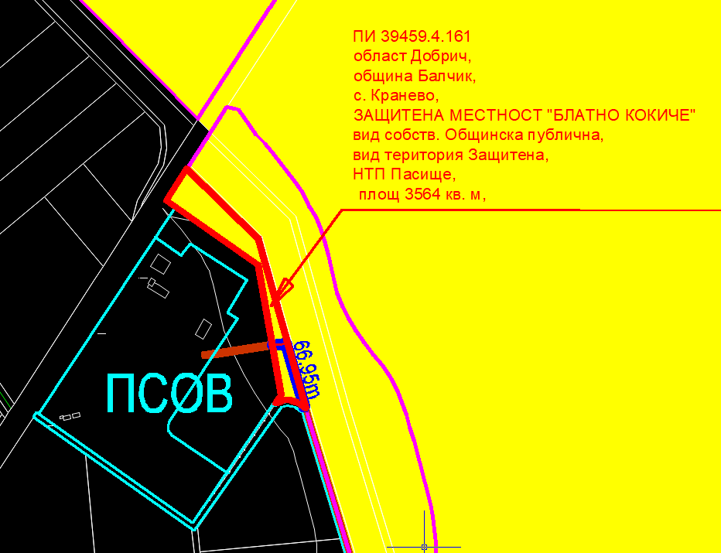
Фигура ІІІ.5-1. Засягане на имот 39459.4.161 - 66.95 м

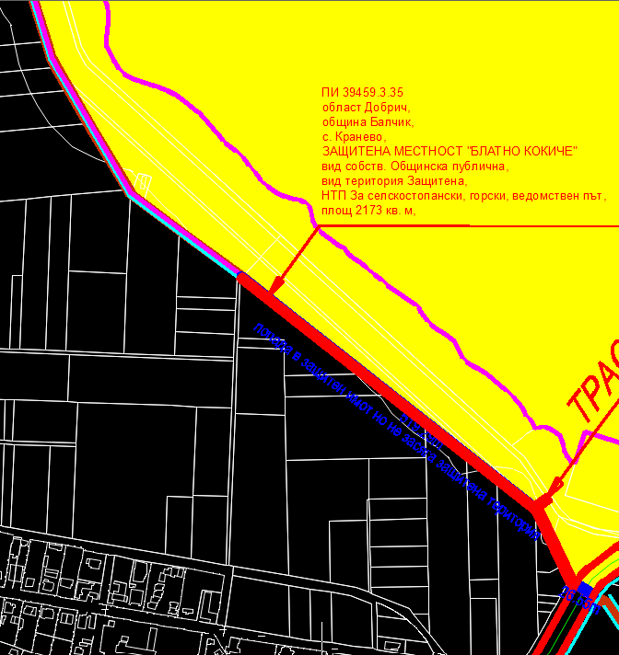
Фигура ІІІ.5-2. Засягане на имот 39459.3.35 - 519.29 м от дължината на трасето минават покрай имота, без да го засягат пряко
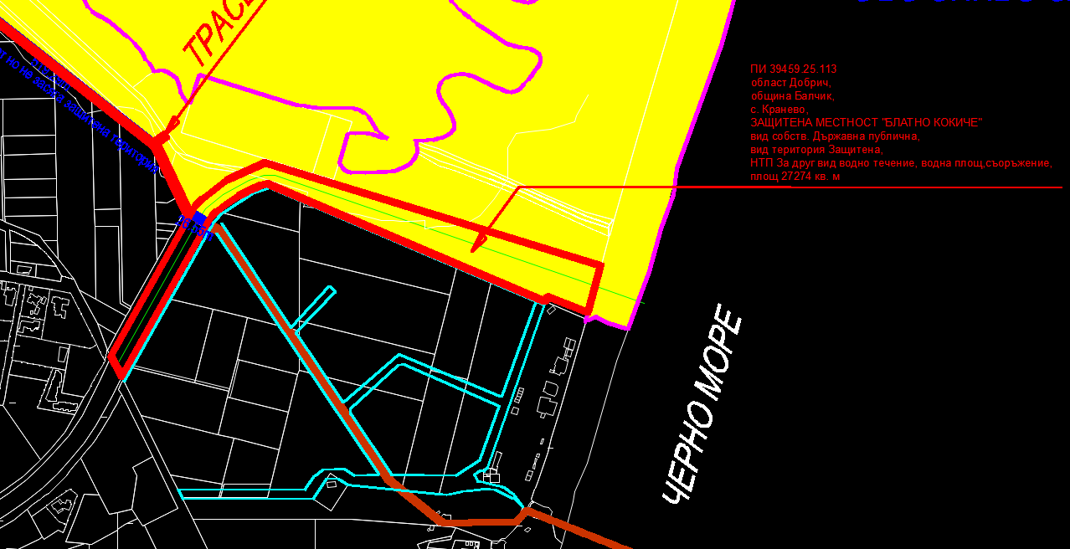
Фигура ІІІ.5-3. Засягане на имот 39459.25.113 - 26,55 м, но трасето преминава въздушно, над коритото на реката/дерето

Трите имота попадат и в Охранителна зона „Б“ от Закона за устройство на черноморското крайбрежие (ЗУЧК). Съгласно данните от Агенция по геодезия, картография и кадастър, в имота се разрешават дейности, определени в ЗУЧК, с име: 3945921. Съгласно чл. 11, ал. 3 от същия закон „Териториите от зона "Б", попадащи в границите на защитени територии или на защитени зони, запазват режимите си на опазване, ползване и управление, определени по реда на Закона за защитените територии и на Закона за биологичното разнообразие“. Но съгласно чл. 12 от същия закон в зона "Б" се разрешава осъществяване на дейности, непопадащи в забраните по чл. 11, ал. 2 и 3, и строителство, свързано със: т. 4. изграждане на обекти, мрежи и съоръжения на техническата инфраструктура, непопадащи в забраните по чл. 11, ал. 2.“
Забраните по чл. 11, ал. 2 от ЗУЧК са:
„В зона "Б" се забраняват:
1. изграждането и експлоатацията на депа и на други съоръжения и инсталации за оползотворяване и обезвреждане на отпадъци;
2. заустването на непречистени отпадъчни води, като количеството и качеството на пречистените води трябва да отговарят на изискванията за индивидуални емисионни ограничения, посочени в разрешителното за заустване, издадено съгласно изискванията на Закона за водите;
3. употребата на продукти за растителна защита и минерални торове, с изключение на регистрираните биологични продукти за растителна защита и торове;
4. развитието на производства, отделящи замърсяващи вещества, посочени в приложение I на Конвенцията за опазване на Черно море от замърсяване.“
Предвид тази правна основа не е налице забрана за строителство на ВиК инфраструктура в защитената местност.

6. Засегнати елементи от Националната екологична мрежа
В обособена територия Добрич се намират общо 16 защитени територии (ЗТ), както следва: Резерват (Р) – 1 бр.; Поддържан резерват (ПР) – 1 бр.; Защитени местности (ЗМ) – 12 бр.; Природни забележителности (ПЗ) – 2 бр.

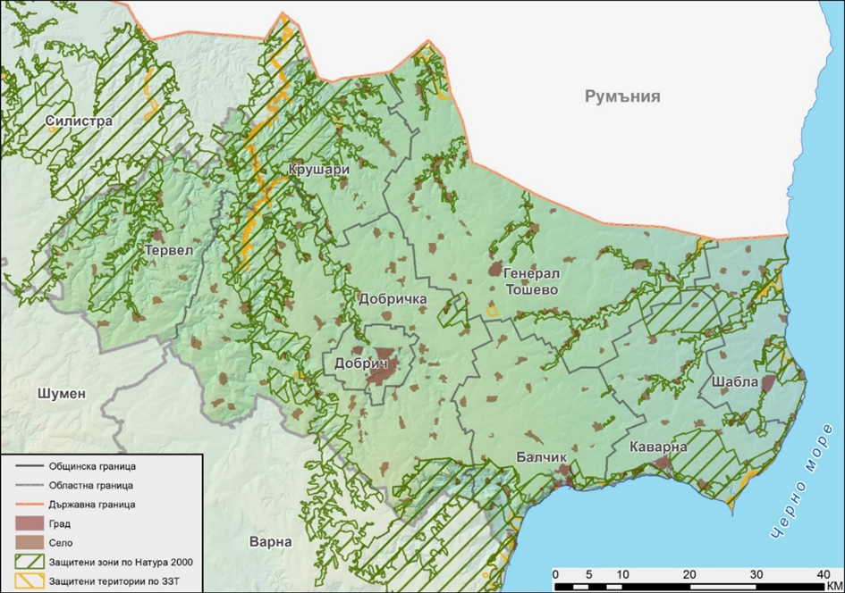
Фигура № II.6-1. Защитени зони и територии в ОТ Добрич

Реализирането на инвестиционното предложение за обособената територия на „Водоснабдяване и канализация Добрич“ АД засяга частично 5 защитени зони от Националната екологична мрежа НАТУРА 2000:
- ЗЗ „Комплекс Калиакра” (BG0000573), за опазване на местообитанията;
- ЗЗ „Долината на река Батова” (BG0000102), за опазване на местообитанията;
- ЗЗ „Батова” (BG0002082), за опазване на дивите птици;
- ЗЗ „Белите скали” (BG0002097), за опазване на дивите птици;
- ЗЗ „Калиакра” (BG0002051), за опазване на дивите птици;

- ОБЕКТ 1: Доставка и монтаж на технологично оборудване за водоснабдителни помпени станции
ПС Приморци не попада в ЗЗ.
ПС Минково не попада в ЗЗ.
ПС Оброчище попада в ЗЗ „Батова” (BG0002082), за опазване на дивите птици и ЗЗ „Долината на река Батова” (BG0000102), за опазване на местообитанията.
ПС Балчик 1 и Балчик 2 не попадат в ЗЗ.
ПС Батова 2 попада в ЗЗ „Батова” (BG0002082), за опазване на дивите птици и ЗЗ „Долината на река Батова” (BG0000102), за опазване на местообитанията.
ПС Одринци не попада в ЗЗ.
ПС Алмалии не попада в ЗЗ.

- ОБЕКТ 2: Реконструкция и изграждане на довеждащи водопроводи и съоръжения, гр. Каварна - не попада в ЗЗ

- ОБЕКТ 3: Реконструкция и доизграждане на ВиК мрежи в гр. Добрич, гр. Балчик и гр. Каварна
- Подобект 3.1: Реконструкция на ВиК мрежи в гр. Добрич - не попада в ЗЗ
- Подобект 3.2: Реконструкция и доизграждане на ВиК мрежи в гр. Балчик
Засяга частично:
- ЗЗ „Комплекс Калиакра” (BG0000573), за опазване на местообитанията;
- ЗЗ „Белите скали” (BG0002097), за опазване на дивите птици;
- Подобект 3.3: Реконструкция и доизграждане на ВиК мрежи в гр. Каварна
Засяга частично:
- ЗЗ „Комплекс Калиакра” (BG0000573), за опазване на местообитанията;
- ЗЗ „Калиакра” (BG0002051), за опазване на дивите птици.

- ОБЕКТ 4: Реконструкция и модернизация на ПСОВ Албена и изграждане на отвеждащ колектор и дълбоководно заустване засяга ЗЗ „Долината на река Батова” (BG0000102), за опазване на местообитанията и ЗЗ „Батова” (BG0002082), за опазване на дивите птици.

- ОБЕКТ 5: Реконструкция и модернизация на ПСОВ Каварна засяга ЗЗ „Комплекс Калиакра” (BG0000573), за опазване на местообитанията и ЗЗ „Калиакра” (BG0002051), за опазване на дивите птици.

- ОБЕКТ 6: Изграждане на дълбоководно заустване след ПСОВ Балчик засяга ЗЗ „Комплекс Калиакра” (BG0000573), за опазване на местообитанията и ЗЗ „Белите скали” (BG0002097), за опазване на дивите птици.

Описание на защитените зони
Защитена зона за опазване на дивите птици BG0002051 „Калиакра“
Защитена зона за опазване на дивите птици BG0002051 „Калиакра“ е определена съгласно чл. 6, ал. 1, т. 3 и т. 4 от Закона за биологичното разнообразие /ДВ, бр. 77/ 2002 г. с изм. и доп./, Заповед № РД-559/21.08.2009 г. с изм. и доп. със Заповед № РД-7/06.02.2014 г. и изм. и доп. със Заповед № РД-818/12.12.2017 на Министъра на околната среда и водите.
Общата площ на зоната е 16 171.77 ха.
Защитена зона BG0002051 „Калиакра“ е разположена в североизточна България и носи името на носа, попадащ в нейните граници. Тя обхваща най-източната част на Добруджанското плато, с надморска височина от 0 до 150 м. На запад граничи с град Каварна, на север със селата Раковски, Хаджи Димитър и Свети Никола. На североизток границата и се простира по протежение на пътя Свети Никола – Камен бряг - Тюленово до нос Шабла, включвайки крайбрежието със съседните плитки морски територии от нос Шабла до пристанище Каварна. Селото Българево и туристическият курорт Русалка също попадат в границите на зоната. Брегът е ограден с вертикални скали до 100 м височина, с характерни пещери и ниши. Растителността се характеризира главно с преобладаващите степни асоциации и разпръснати дървета и храсти. Растителността се развива върху плитки почви и почти излужени варовикови скали. Районът между Българево, нос Калиакра и местността Ени Кулак съхранява последните и най-добре запазените степни хабитати в България. Те са резултат от комбинацията от специфичен релеф, почви и климатични условия и е особено важно да бъдат съхранени, тъй като те поддържат типични видове от степната биома. Повечето от растенията принадлежат към ксеротермалния тип формации. Флората на Калиакра напомня на Кримската флора.

Предмет и цели на опазване на защитената зона
Съгласно последната актуализация на Стандартните формуляри от 07.2015 г. (http://natura2000.moew.government.bg/PublicDownloads/Auto/PS_SPA/BG0002051/BG0002051_PS_16.pdf), предмет на опазване в обхвата на зоната са 77 вида птици, включени в Прил. 2 на Закона за биологичното разнообразие (Прил. I на Дир.79/409/EEC): Червеногуша гъска (Branta ruficollis), Късопръст ястреб (Accipiter brevipes), Белоопашат мишелов (Buteo rufinus), Kръстат (царски) орел (Aquila heliaca), Сирийски пъстър кълвач (Dendrocopos syriacus), Голям маслинов присмехулник (Hippolais olivetorum), Полубеловрата мухоловка (Ficedula semitorquata), Козодой (Caprimulgus europaeus), Черногърбо каменарче (Oenanthe pleschanka), Градинска овесарка (Emberiza hortulana), Ловен сокол (Falco cherrug), Обикновен буревестник (Puffinus yelkouan), Орел змияр (Circaetus gallicus), Поен лебед (Cygnus cygnus), Малък нирец (Mergus albellus), Осояд (Pernis apivorus), Черна каня (Milvus migrans), Червена каня (Milvus milvus), Малък орел (Hieraaetus pennatus), Египетски лешояд (Neophron percnopterus), Черен щъркел (Ciconia nigra), Тръстиков блатар (Circus aeruginosus), Полски блатар (Circus cyaneus), Степен блатар (Circus macrourus), Ливаден блатар (Circus pygargus), Малък креслив орел (Aquila pomarina), Синявица (Coracias garrulus)*, Белоопашат морски орел (Haliaeetus albicilla), Mалък воден бик (Ixobrychus minutus), Червеногуш гмуркач (Gavia stellata), Черногуш гмуркач (Gavia arctica), Ушат гмурец (Podiceps auritus), Mалък корморан (Phalacrocorax pygmeus), Среден корморан (Phalacrocorax aristotelis desmarestii), Розов пеликан (Pelecanus onocrotalus), Бяла лопатарка (Platalea leucorodia), Голям воден бик (Botaurus stellaris), Бял щъркел (Ciconia ciconia), Нощна чапла (Nycticorax nycticorax), Гривеста чапла (Ardeola ralloides), Малка бяла чапла (Egretta garzetta), Голяма бяла чапла (Egretta alba), Ръждива чапла (Ardea purpurea), Oрел рибар (Pandion haliaetus), Къдроглав пеликан (Pelecanus crispus), Късопръста чучулига (Calandrella brachydactyla), Скален орел (Aquila chrysaetos), Белобуза рибарка (Chlidonias hybridus), Черна рибарка (Chlidonias niger), Бухал (Bubo bubo), Блатна сова (Asio flammeus), Гривеста рибарка (Sterna sandvicensis), Дебелоклюна чучулига (Melanocorypha calandra), Дългоклюна чайка (Larus genei), Горска чучулига (Lullula arborea), Полска бъбрица (Anthus campestris), Ястребогушо коприварче (Sylvia nisoria), Червеногуша мухоловка (Ficedula parva), Беловрата мухоловка (Ficedula albicollis), Червеногърба сврачка (Lanius collurio), Земеродно рибарче (Alcedo atthis), Кафявокрил огърличник (Glareola pratincola), Вечерна ветрушка (Falco vespertinus), Малък сокол (Falco columbarius), Средиземноморски сокол (Falco eleonorae), Сокол скитник (Falco peregrinus), Средна пъструшка (Porzana parva), Ливаден дърдавец (Crex crex), Речна рибарка (Sterna hirundo), Турилик (Burhinus oedicnemus), Черночела сврачка (Lanius minor), Планински дъждосвирец (Charadrius morinellus), Златистопер дъждосвирец (Pluvialis apricaria), Малък горски водобегач (Tringa glareola), Малка черноглава чайка (Larus melanocephalus), Малка чайка (Larus minutus), Сив жерав (Grus grus), и 51 редовно срещащи се мигриращи видове птици, които не са включени в Прил. 2 на Закона за биологичното разнообразие (Прил. I на Дир.79/409/EEC): Белокрила рибарка (Chlidonias leucopterus), Малък червеноног водобегач (Tringa totanus), Малък брегобегач (Calidris minuta), Кривоклюн брегобегач (Calidris ferruginea), Тъмногръд брегобегач (Calidris alpina), Средна бекасина (Gallinago gallinago), Голям свирец (Numenius arquata), Обикновена калугерица (Vanellus vanellus), Голям горски водобегач (Tringa ochropus), Късокрил кюкавец (Actitis hypoleucos), Речна чайка (Larus ridibundus), Сребриста булка (Pluvialis squatarola), Малка черногърба чайка (Larus fuscus), Жълтокрака чайка (Larus cachinnans), Сива патица (Anas strepera), Чайка буревестница (Larus canus), Лятно бърне (Anas querquedula), Голям корморан (Phalacrocorax carbo), Ням лебед (Cygnus olor), Голяма белочела гъска (Anser albifrons), Сива гъска (Anser anser), Бял ангъч (Tadorna tadorna), Фиш (Anas penelope), Червеногуш гмурец (Podiceps grisegena)*, Шилоопашата патица (Anas acuta), Черноврат гмурец (Podiceps nigricollis), Червеноклюна потапница (Netta rufina), Кафявоглава потапница (Aythya ferina), Пясъчен дъждосвирец (Charadrius hiaticula), Качулата потапница (Aythya fuligula), Зеленоглава патица (Anas platyrhynchos), Обикновена гага (Somateria mollissima), Зимно бърне (Anas crecca), Обикновен мишелов (Buteo buteo), Речен дъждосвирец (Charadrius dubius), Лиска (Fulica atra), Зеленоножка (Gallinula chloropus), Крещалец (Rallus aquaticus), Орко (Falco subbuteo), Сива чапла (Ardea cinerea), Северен мишелов (Buteo lagopus), Голям гмурец (Podiceps cristatus), Малък ястреб (Accipiter nisus), Голям ястреб (Accipiter gentilis), Брегова лястовица (Riparia riparia), Обикновен пчелояд (Merops apiaster), Голям нирец (Mergus merganser), Среден нирец (Mergus serrator), Звънарка (Bucephala clangula), Малък гмурец (Tachybaptus ruficollis), Черношипа ветрушка (Falco tinnunculus)
Основни цели на опазване на защитената зона, посочени в Стандартния формуляр при приемането на Националната екологична мрежа Натура 2000 са:
• Запазване на площта на природните местообитания и местообитанията на видове и техните популации, предмет на опазване в рамките на защитената зона.
• Запазване на естественото състояние на природните местообитания и местообитанията на видове, предмет на опазване в рамките на защитената зона, включително и на естествения за тези местообитания видов състав, характерни видове и условия на средата.
• Възстановяване при необходимост на площта и естественото състояние на приоритетни природни местообитания и местообитания на видове, както и на популации на видовете, предмет на опазване в рамките на защитената зона.
За защитената зона са определени следните заплахи с висок риск за предмета и целите на опазване: лов; урбанизация; използване на торове; използване на биоциди, хормони и химикали; проучване и добив на нефт или газ; преструктуриране на земеделското стопанство; инвазивни неместни видове; изхвърляне на инертни материали; кариери за пясък и чакъл; други форми на пренос на енергия; тралиране; депониране на отпадъци; битови отпадъци и отпадъци от курортни съоръжения; урбанизирани райони, селища.

Защитена зона за опазване на природните местообитания и на дивата флора и фауна BG0000573 „Комплекс Калиакра“
Защитена зона за опазване на природните местообитания и на дивата флора и фауна BG0000573 „Комплекс Калиакра“ е определена съгласно чл. 6, ал. 1, т. 1 и т. 2 от Закона за биологичното разнообразие, обявена със Заповед № РД-815/12.08.2017 на Министъра на околната среда и водите. Общата площ на зоната е 48 340.11 ха.
Защитена зона „Комплекс Калиакра“ включва част от крайбрежна Добруджа и прилежащата морска зона на Черно море. Дължината на бреговата линия е около 34 км. От района на пристанището на с. Тюленово до нос Калиакра крайбрежието е предимно скали със средна височина 40 м (максимална височина 65 м при нос Калиакра) и североизточно-източно изложение. Бреговете и съседните подводни крайбрежни наклони са стръмни, съставени от устойчив на действието на вълните варовик. Пясъчното дъно е покрито предимно с фин пясък и се простира до 1000-1500 м от бреговата линия. Между нос Калиакра и Батовската долина преобладават свлачищните брегове със средна височина на скалата 17 м, с южно изложение. Скалистото дъно, което се простира средно на 350 метра от бреговата ивица, се състои от варовикови пясъчници и варовикова глина. Тези видове скали са типичното местообитание на Pholas dactylus и Barnea candida. На 600 метра от брега, дъното е покрито с груб черупков материал с дълбочина над 1 м. Зоната включва свръхсолено езеро, наречено Тузла, което е разделено на две части от изкуствена дига и е отделено от морето от ниска каменна стена, през която преминава канал. Използва се за калолечение и извличане на лечебна кал. Площта на езерото е 9 ха. Пясъчната ивица се използва за плажуване през летния сезон. Районът на морския бряг се използва като база за риболов, както и за професионален риболов (в малък мащаб). Друго свръхсолено езеро е Наневската Тузла, което се състои от две части и е заобиколено от широколистни гори и континентални степи и скали. Районът е с най-добра представителност в страната на варовиково-степни местообитания, както и крайбрежни скални и крайбрежни пещерни местообитания. Балчишка Тузла и Наневска Тузла принадлежат към една от най-редките видове екосистеми в света - естествени хиперсолени езера.

Предмет и цели на опазване на защитената зона
Съгласно последната актуализация на Стандартните формуляри от 07.2015 г. (http://natura2000.moew.government.bg/PublicDownloads/Auto/PS_SCI/BG0000573/BG0000573_PS_16.pdf), предмет на опазване в обхвата на зоната са 18 типа природни местообитания: 1110 Постоянно покрити от морска вода пясъчни и тинести плитчини; 1140 Тинесто-песъчливи крайбрежни площи, които не са покрити или са едва покрити с морска вода; 1150* Крайбрежни лагуни; 1160 Обширни плитки заливи; 1170 Съобщества с кафяви, червени и зелени водорасли по скалисти морски дъна (Рифове); 1210 Едногодишна растителност върху морски крайбрежни наноси; 1240 Стръмни морски скали, обрасли с ендемични видове Limonium; 1310 Salicornia и други едногодишни растения, колонизиращи тинести и пясъчни терени; 2110 Зараждащи се подвижни дюни; 3150 Естествени еутрофни езера с растителност от типа Magnopotamion или Hydrocharition; 6110* Отворени калцифилни или базифилни тревни съобщества от Alysso-Sedion albi; 8310 Неблагоустроени пещери; 8330 Подводни или частично подводни морски пещери; 40A0* Субконтинентални пери-панонски храстови съобщества; 62C0 * Понто-Сарматски степи; 91H0* Панонски гори с Quercus pubescens; 91I0 * Евро-сибирски степни гори с Quercus spp.; 91M0 Балкано-панонски церово-горунови гори.
От фауната предмет на опазване са 18 вида бозайници: Видра (Lutra lutra), Добруджански (среден) хомяк (Mesocricetus newtoni), Дългокрил прилеп (Miniopterus schreibersi), Степен пор (Mustela eversmannii), Дългоух нощник (Myotis bechsteini), Остроух нощник (Myotis blythii), Дългопръст нощник (Myotis capaccinii), Трицветен нощник (Myotis emarginatus), Голям нощник (Myotis myotis), Муткур (морска свиня) (Phocoena phocoena), Средиземноморски подковонос (Rhinolophus blasii), Южен подковонос (Rhinolophus euryale), Голям подковонос (Rhinolophus ferrumequinum), Maлък подковонос (Rhinolophus hipposideros), Подковонос на Мехели (Rhinolophus mehelyi), Лалугер (Spermophilus citellus), Афала (Tursiops truncatus), Пъстър пор (Vormela peregusna); 6 вида земноводни и влечуги: Червенокоремна бумка (Bombina bombina), Ивичест смок (Elaphe quatuorlineata), Обикновена блатна костенурка (Emys orbicularis), Шипобедрена костенурка (Testudo graeca), Шипоопашата костенурка (Testudo hermanni), Голям гребенест тритон (Triturus karelinii); 3 вида риби: Карагьоз (дунавска скумрия) (Alosa immaculata), Харип (Alosa tanaica), Средиземноморска финта (Alosa fallax); 9 вида безгръбначни: Catopta thrips, Обикновен сечко (Cerambyx cerdo), Бръмбар рогач (Lucanus cervus), Лицена (Lycaena dispar), Буков сечко (Morimus funereus), Вертиго (Vertigo moulinsiana), Вертиго (Vertigo angustior), Probaticus subrugosus, *Алпийска розалиа (Rosalia alpina).
От флората предмет на опазване са 2 вида растения: Татарско диво зеле (Crambe tataria) и Обикновена пърчовка (Himantoglossum caprinum).
Други значими растителни и животински видове свързани с природозащитата и управлението на обекта, включват: 36 вида растения, 40 вида риби, 47 вида безгръбначни, 8 вида влечуги, 4 вида земноводни, 11 вида бозайници
Основни цели на опазване на защитената зона, посочени в Стандартния формуляр при приемането на Националната екологична мрежа Натура 2000 са:
• Запазване на площта на природните местообитания и местообитанията на видове и техните популации, предмет на опазване в рамките на защитената зона.
• Запазване на естественото състояние на природните местообитания и местообитанията на видове, предмет на опазване в рамките на защитената зона, включително и на естествения за тези местообитания видов състав, характерни видове и условия на средата.
• Възстановяване при необходимост на площта и естественото състояние на природните местообитания и местообитанията на видове, както и на популациите на видовете, предмет на опазване в рамките на защитената зона.
• Опазване и поддържане на биологичното разнообразие в района, като предпоставка за стабилността на екосистемите, осигуряващи благоприятния природозащитен статус и жизнеспособността на популациите на видовете, обект на опазване;
• Природосъобразно ползване на природните ресурси и устойчиво развитие на общностите, гарантиращо благоприятния природозащитен статус на видовете, обект на опазване.
За защитената зона са определени следните заплахи с висок риск за предмета и целите на опазване: професионален риболов чрез пасивен метод; тралиране; производство на вятърна енергия; заплахи, идващи извън границите на държавата членка.

Защитена зона за опазване на дивите птици BG0002097 „Белите скали“
Защитена зона за опазване на дивите птици BG0002097 „Белите скали“ е приета с Решение на Министерски съвет № 802/04.12.2007 (ДВ 107/2007). Общата площ на зоната е 4 163.06 ха.
Защитена зона BG0002097 „Белите скали“ се намира в североизточна България, на брега на Черно море между Балчик и Каварна. Тя обхваща югоизточна част от Добруджанското плато, крайбрежните скали и прилежащата плитка крайбрежна зона. На север граничи с пътя Балчик - Каварна. Най-южната част на Добруджанското плато, южно от пътя за Каварна, е покрита със суха степна тревна растителност. Субстратът е утаечна варовикова глина и сарматски варовици. Брегът е вертикален, с няколко тераси, нарязан от дълбоки ждрела и долини, покрити с храсти и широколистни гори. Долните тераси са покрити с ксерофилни и степни съобщества на Artemisia lerchiana, Agropyron pectiniforme и Bromus riparii. Горните тераси са покрити с мезоксеротермните съобщества на Poa bulbosa, Lolium perenne и Cynodon dactylon. Морският бряг е тесен. Има много сипеи и свлачища, причинени от ерозионното действие на морето. В близост до Балчик има лиман - Балчишка Тузла. Влажната зона е частично обрасла с водна растителност, доминирана от тръстика (Phragmites australis). Има множество редки растителни видове, регистрирани в района на Белите скали.

Предмет и цели на опазване на защитената зона
Съгласно последната актуализация на Стандартните формуляри от 07.2015 г. (http://natura2000.moew.government.bg/PublicDownloads/Auto/PS_SPA/BG0002097/BG0002097_PS_16.pdf), предмет на опазване в обхвата на зоната са 44 вида птици, включени в Прил. 2 на Закона за биологичното разнообразие (Прил. I на Дир.79/409/EEC): Синявица (Coracias garrulus), Козодой (Caprimulgus europaeus), Бухал (Bubo bubo), Гривеста рибарка (Sterna sandvicensis), Малка черноглава чайка (Larus melanocephalus), Сив жерав (Grus grus), Червеногърба сврачка (Lanius collurio), Ливаден дърдавец (Crex crex), Турилик (Burhinus oedicnemus), Дебелоклюна чучулига (Melanocorypha calandra), Късопръста чучулига (Calandrella brachydactyla), Горска чучулига (Lullula arborea), Ястребогушо коприварче (Sylvia nisoria), Черночела сврачка (Lanius minor), Градинска овесарка (Emberiza hortulana), Късопръст ястреб (Accipiter brevipes), Сокол скитник (Falco peregrinus), Белоопашат морски орел (Haliaeetus albicilla), Сирийски пъстър кълвач (Dendrocopos syriacus), Полска бъбрица (Anthus campestris), Белоглав лешояд (Gyps fulvus), Голям маслинов присмехулник (Hippolais olivetorum), Обикновен буревестник (Puffinus yelkouan), Черногуш гмуркач (Gavia arctica), Среден корморан (Phalacrocorax aristotelis desmarestii), Розов пеликан (Pelecanus onocrotalus), Черен щъркел (Ciconia nigra), Бял щъркел (Ciconia ciconia), Осояд (Pernis apivorus), Орел змияр (Circaetus gallicus), Червена каня (Milvus milvus), Средиземноморски сокол (Falco eleonorae), Тръстиков блатар (Circus aeruginosus), Полски блатар (Circus cyaneus), Степен блатар (Circus macrourus), Ливаден блатар (Circus pygargus), Малък креслив орел (Aquila pomarina), Малък орел (Hieraaetus pennatus), Oрел рибар (Pandion haliaetus), Вечерна ветрушка (Falco vespertinus), Черна каня (Milvus migrans), Белоопашат мишелов (Buteo rufinus), Черногърбо каменарче (Oenanthe pleschanka), Ловен сокол (Falco cherrug), и 8 редовно срещащи се мигриращи видове птици, които не са включени в Прил. 2 на Закона за биологичното разнообразие (Прил. I на Дир.79/409/EEC): Обикновен мишелов (Buteo buteo), Обикновен пчелояд (Merops apiaster), Малък ястреб (Accipiter nisus), Черношипа ветрушка (Falco tinnunculus), Орко (Falco subbuteo), Северен мишелов (Buteo lagopus), Речен дъждосвирец (Charadrius dubius), Голям ястреб (Accipiter gentilis).
Други значими животински видове свързани с природозащитата и управлението на обекта, включват: 15 вида птици.
Основни цели на опазване на защитената зона, посочени в Стандартния формуляр при приемането на Националната екологична мрежа Натура 2000 са:
• Запазване на площта на природните местообитания и местообитанията на видове и техните популации, предмет на опазване в рамките на защитената зона.
• Запазване на естественото състояние на природните местообитания и местообитанията на видове, предмет на опазване в рамките на защитената зона, включително и на естествения за тези местообитания видов състав, характерни видове и условия на средата.
• Възстановяване при необходимост на площта и естественото състояние на приоритетни природни местообитания и местообитания на видове, както и на популации на видовете, предмет на опазване в рамките на защитената зона.

Защитена зона за опазване на дивите птици BG0002082 „Батова“
Защитена зона за опазване на дивите птици BG0002082 „Батова“ е определена съгласно чл. 6, ал. 1, т. 3 и т. 4 от Закона за биологичното разнообразие /ДВ, бр. 77/ 2002 г. с изм. и доп./, обявена със Заповед № РД-129/10.02.2012 г., изм. и доп. със Заповед № РД-81/28.01.2013 г. и Заповед № РД-389/07.07.2016 на Министъра на околната среда и водите.
Общата площ на зоната е 38 149.51 ха.
Защитена зона BG0002082 „Батова“ е разположена в североизточна България, на север от Варна и обхваща долината на река Батова и по-голямата част от Франгенското плато, включително бреговата ивица от Албена до курорта "Златни пясъци" и прилежащата плитка крайбрежна зона. На север граничи със селата Соколник, Одърци, Храброво, Ляхово и Оброчище, на изток с брега на Черно море на юг от туристическия курорт Албена до Златни пясъци. На югозапад от Златни пясъци границата минава по границата на платото северно от селата Виница, Каменар, Владиславово и Аксаково. Близо до село Изворско извива на север през Новаково и Дебрене до Соколник. На територията на зоната има няколко вида местообитания, но най-голям е делът на широколистните гори от Quercus cerris, Q. frainetto и Carpinus betulus и на земеделските земи. Останалата част от зоната е заета от открити тревни съобщества, на места обрасли с храстова растителност, пасища, ливади, овощни градини и лозя. Последните са разположени около населените места. Районът на устието на Батова е зает от естествени лонгозни заливни гори на Балтата с блатисти хигрофитни формации. В лонгозната заливна гора доминират Fraxinus oxycarpa, Ulmus minor, Quercus pedunculiflora, Acer campestr и Alnus glutinosa, с подлес от Crataegus monogyna, Cornus mas и Cornus sanguinea, често комбинирани с мезофитна и хигрофитна тревна растителност (Bondev 1991). Други типични растения са лианите и пълзящите растения като Clematis vitalba, Smilax exelsa, Periploca graeca и др.

Предмет и цели на опазване на защитената зона
Съгласно последната актуализация на Стандартните формуляри от 07.2015 г. (http://natura2000.moew.government.bg/PublicDownloads/Auto/PS_SPA/BG0002082/BG0002082_PS_16.pdf), предмет на опазване в обхвата на зоната са 62 вида птици, включени в Прил. 2 на Закона за биологичното разнообразие (Прил. I на Дир.79/409/EEC): Червеногуша мухоловка (Ficedula parva), Вечерна ветрушка (Falco vespertinus), Сокол скитник (Falco peregrinus), Ливаден дърдавец (Crex crex), Сив жерав (Grus grus), Турилик (Burhinus oedicnemus), Ловен сокол (Falco cherrug), Mалка белочела гъска (Anser erythropus), Късопръст ястреб (Accipiter brevipes), Ръждив aнгъч (Tadorna ferruginea), Червеногуша гъска (Branta ruficollis), Mалък корморан (Phalacrocorax pygmeus), Градинска овесарка (Emberiza hortulana), Червеногърба сврачка (Lanius collurio), Малък орел (Hieraaetus pennatus), Ястребогушо коприварче (Sylvia nisoria), Полска бъбрица (Anthus campestris), Горска чучулига (Lullula arborea), Късопръста чучулига (Calandrella brachydactyla), Дебелоклюна чучулига (Melanocorypha calandra), Белогръб кълвач (Dendrocopos leucotos), Среден пъстър кълвач (Dendrocopos medius), Черен кълвач (Dryocopus martius), Сив кълвач (Picus canus), Бухал (Bubo bubo), Козодой (Caprimulgus europaeus), Малка черноглава чайка (Larus melanocephalus), Черночела сврачка (Lanius minor), Белоопашат мишелов (Buteo rufinus), Малка бяла чапла (Egretta garzetta), Нощна чапла (Nycticorax nycticorax), Къдроглав пеликан (Pelecanus crispus), Розов пеликан (Pelecanus onocrotalus), Черногуш гмуркач (Gavia arctica), Ръждива чапла (Ardea purpurea), Черен щъркел (Ciconia nigra), Бял щъркел (Ciconia ciconia), Блестящ ибис (Plegadis falcinellus), Бяла лопатарка (Platalea leucorodia), Поен лебед (Cygnus cygnus), Малък нирец (Mergus albellus), Белошипа ветрушка (Falco naumanni), Синявица (Coracias garrulus), Oрел рибар (Pandion haliaetus), Земеродно рибарче (Alcedo atthis), Черна каня (Milvus migrans), Червена каня (Milvus milvus), Белоглав лешояд (Gyps fulvus), Kръстат (царски) орел (Aquila heliaca), Орел змияр (Circaetus gallicus), Тръстиков блатар (Circus aeruginosus), Полски блатар (Circus cyaneus), Степен блатар (Circus macrourus), Ливаден блатар (Circus pygargus), Малък креслив орел (Aquila pomarina), Скален орел (Aquila chrysaetos), Голяма бяла чапла (Egretta alba), Осояд (Pernis apivorus), Сирийски пъстър кълвач (Dendrocopos syriacus), Голям маслинов присмехулник (Hippolais olivetorum), Полубеловрата мухоловка (Ficedula semitorquata), Черногърбо каменарче (Oenanthe pleschanka), и 28 редовно срещащи се мигриращи видове птици, които не са включени в Прил. 2 на Закона за биологичното разнообразие (Прил. I на Дир.79/409/EEC): Орко (Falco subbuteo), Голям горски водобегач (Tringa ochropus), Голям ястреб (Accipiter gentilis), Чайка буревестница (Larus canus), Жълтокрака чайка (Larus cachinnans), Брегова лястовица (Riparia riparia), Обикновен пчелояд (Merops apiaster), Лиска (Fulica atra), Черношипа ветрушка (Falco tinnunculus), Зимно бърне (Anas crecca), Малък ястреб (Accipiter nisus), Фиш (Anas penelope), Качулата потапница (Aythya fuligula), Кафявоглава потапница (Aythya ferina), Зеленоглава патица (Anas platyrhynchos), Голяма белочела гъска (Anser albifrons), Сива чапла (Ardea cinerea), Голям корморан (Phalacrocorax carbo), Обикновен мишелов (Buteo buteo), Сива гъска (Anser anser), Звънарка (Bucephala clangula), Речен дъждосвирец (Charadrius dubius), Зеленоножка (Gallinula chloropus), Речна чайка (Larus ridibundus), Голям гмурец (Podiceps cristatus), Среден нирец (Mergus serrator), Черноврат гмурец (Podiceps nigricollis), Шилоопашата патица (Anas acuta).
Други значими животински видове свързани с природозащитата и управлението на обекта, включват: 26 вида птици.
Основни цели на опазване на защитената зона, посочени в Стандартния формуляр при приемането на Националната екологична мрежа Натура 2000 са:
• Запазване на площта на природните местообитания и местообитанията на видове и техните популации, предмет на опазване в рамките на защитената зона.
• Запазване на естественото състояние на природните местообитания и местообитанията на видове, предмет на опазване в рамките на защитената зона, включително и на естествения за тези местообитания видов състав, характерни видове и условия на средата.
• Възстановяване при необходимост на площта и естественото състояние на приоритетни природни местообитания и местообитания на видове, както и на популации на видовете, предмет на опазване в рамките на защитената зона.
За защитената зона са определени следните заплахи с висок риск за предмета и целите на опазване: депониране на отпадъци; извличане на пясък и чакъл; залагане на капани, отравяни, бракониерство; преструктуриране на земеделското стопанство; урбанизирани райони, селища; форми на пренос на енергия; изсичане на горите; отнемане на материали от крайбрежието; замърсяване; пътища, магистрали; кариери за пясък и чакъл; замърсяване с нефт и твърди отпадъци; намалена плодовитост / генетична депресия при животни (инбридинг); култивиране; косене на пасища; мини; лов; хиподрум; летище; изхвърляне на инертни материали; изхвърляне на битови отпадъци и отпадъци от курортни съоръжения; урбанизация; стадиони.

Защитена зона за опазване на природните местообитания и на дивата флора и фауна BG0000102 „Долината на река Батова“
Защитена зона за опазване на природните местообитания и на дивата флора и фауна BG0000102 „Долината на река Батова“ е приета с Решение на Министерски съвет № 802/04.12.2007 (ДВ 107/2007). Общата площ на зоната е 18 459.23 ха.
Защитена зона „Долината на река Батова“ включва изкуствени горски моноплантации от австрийски бор. Почти всички широколистни гори извън "Балтата" са шубраци, с изключение на растителността по протежение на реката. Тук е съхранен най-добре запазеният и най-голям горски масив в южната морска Добруджа. Много гори и скали са подходящи за редки и застрашени видове птици. Ливадите са подходящи за изхранване на множество редки птици. Река Батова е най-северната от българските крайбрежни реки. Зоната е важна за съществуването на безгръбначна фауна. В зоната са съхранени добре развити гори (блатна гора и дъбова гора), скали и влажни зони, важни местообитания за много видове бозайници.

Предмет и цели на опазване на защитената зона
Съгласно последната актуализация на Стандартните формуляри от 07.2015 г. (http://natura2000.moew.government.bg/PublicDownloads/Auto/PS_SCI/BG0000102/BG0000102_PS_16.pdf), предмет на опазване в обхвата на зоната са 12 типа природни местообитания: 91E0* Алувиални гори с Alnus glutinosa и Fraxinus excelsior (Alno-Pandion, Alnion incanae, Salicion albae); 2110 Зараждащи се подвижни дюни; 2120 Подвижни дюни с Ammophila arenaria по крайбрежната ивица (бели дюни); 2180 Облесени дюни; 6110* Отворени калцифилни или базифилни тревни съобщества от Alysso-Sedion albi; 40A0* Субконтинентални пери-панонски храстови съобщества; 62C0* Понто-Сарматски степи; 91F0 Крайречни смесени гори от Quercus robur, Ulmus laevis и Fraxinus excelsior или Fraxinus angustifolia покрай големи реки (Ulmenion minoris); 91G0* Панонски гори с Quercus petraea и Carpinus betulus; 91H0* Панонски гори с Quercus pubescens; 91I0* Евро-сибирски степни гори с Quercus spp.; 91M0 Балкано-панонски церово-горунови гори.
От фауната предмет на опазване са 16 вида бозайници: Видра (Lutra lutra), Добруджански (среден) хомяк (Mesocricetus newtoni), Дългокрил прилеп (Miniopterus schreibersi), Степен пор (Mustela eversmannii), Дългоух нощник (Myotis bechsteini), Остроух нощник (Myotis blythii), Дългопръст нощник (Myotis capaccinii), Трицветен нощник (Myotis emarginatus), Голям нощник (Myotis myotis), Средиземноморски подковонос (Rhinolophus blasii), Южен подковонос (Rhinolophus euryale), Голям подковонос (Rhinolophus ferrumequinum), Maлък подковонос (Rhinolophus hipposideros), Подковонос на Мехели (Rhinolophus mehelyi), Лалугер (Spermophilus citellus), Пъстър пор (Vormela peregusna), 5 вида земноводни и влечуги: Ивичест смок (Elaphe quatuorlineata), Обикновена блатна костенурка (Emys orbicularis), Шипобедрена костенурка (Testudo graeca), Шипоопашата костенурка (Testudo hermanni), Голям гребенест тритон (Triturus karelinii), 1 вид риби: Обикновен щипок (Cobitis taenia), 6 вида безгръбначни: Вертиго (Vertigo moulinsiana), Вертиго (Vertigo angustior), Обикновен сечко (Cerambyx cerdo), Бръмбар рогач (Lucanus cervus), Буков сечко (Morimus funereus), Алпийска розалия (Rosalia alpina).
От флората предмет на опазване е 2 вид растение: Обикновена пърчовка (Himantoglossum caprinum).
Други значими растителни и животински видове свързани с природозащитата и управлението на обекта, включват: 22 вида растения, 3 вида риби, 7 вида безгръбначни, 11 вида влечуги, 4 вида земноводни, 12 вида бозайници, 3 вида гъби.
Основни цели на опазване на защитената зона, посочени в Стандартния формуляр при приемането на Националната екологична мрежа Натура 2000 са:
• Запазване на площта на природните местообитания и местообитанията на видове и техните популации, предмет на опазване в рамките на защитената зона.
• Запазване на естественото състояние на природните местообитания и местообитанията на видове, предмет на опазване в рамките на защитената зона, включително и на естествения за тези местообитания видов състав, характерни видове и условия на средата.
• Възстановяване при необходимост на площта и естественото състояние на приоритетни природни местообитания и местообитания на видове, както и на популации на видовете, предмет на опазване в рамките на защитената зона.
За защитената зона са определени следните заплахи с висок риск за предмета и целите на опазване: разпръснати жилища; спортни/развлекателни комплекси; култивиране; урбанизирани райони, селища; ЛОВНИ, риболовни или събирателни дейности

7. Ландшафт и обекти с историческа, културна или археологическа стойност
Реализацията на дейността ще се осъществява предимно в урбанизирана територия, с характерен ландшафт. Към част от обектите се добавя и морския ландшафт.
Според съществуващата класификация на ландшафтите, те могат да се обединят в няколко групи:
1. В зависимост от преобладаващото участие на природни или антропогенни компоненти: природни ландшафти (в повечето случай попадащи под защитата на държавното и природно законодателство), антропогенни ландшафти;
2. В зависимост от степента на човешка намеса и настъпилите изменения в ландшафтите: девствени, слабо изменени, окултурени
3. В зависимост от преобладаващата функция на територията: - обитание, труд, техническа инфраструктура, отдих, ландшафтите се разделят се на няколко групи – селищни (урбанизирани), селскостопански (аграрни), промишлени, рекреационни, архитектурни и културни и др.
4. В зависимост от преобладаващото участие на дадени природни компоненти и изявяване на един от тях като доминиращ: без да се отчита антропогенното влияние, ландшафтите се подразделят на крайводни (речни, езерни и др), равнинни, хълмисти, планински, горски, степни и др.
Предвид естеството на предлаганата дейност, не може да се очаква промяна в съществуващия ландшафт. Измененията ще са само временни, по време на строителните работи. Морският ландшафт няма да бъде засегнат.
До момента, по трасетата на ВиК мрежата няма открити паметници на културата. По време на СМР, свързани с нарушаване на целостта на земния пласт при изграждането на трасетата, извън населените места, е възможно да се открият структури и находки, които имат признаци на културни ценности. При тези случаи съгласно чл. 160 от Закона за културното наследство дейността се спира и се прилага разпоредбата на чл. 72 от закона.

8. Територии и/или зони и обекти със специфичен санитарен статут или подлежащи на здравна защита
Няма данни, инвестиционното предложение да засяга територии и/или зони и обекти със специфичен санитарен статут или подлежащи на здравна защита.
Инвестициите са с положително въздействие по отношение на населението и човешкото здраве, като изгражданите обекти – водоснабдителни и канализационни отклонения, и реконструкция на ПСОВ, нямат отрицателно въздействие, съответно нямат отношение към обектите, подлежащи на здравна защита.
Със специфичен санитарен статут са санитарно-охранителните зони (СОЗ) около водоизточниците за питейно-битово водоснабдяване, като за по-голяма част от тях такива не са учредени, съгласно изискванията на Наредба № 3 от 2000 г. за условията и реда за проучване, проектиране, утвърждаване и експлоатация на санитарно-охранителните зони около водоизточниците и съоръженията за питейно-битово водоснабдяване и около водоизточниците на минерални води, използвани за лечебни, профилактични, питейни и хигиенни нужди (обн., ДВ, бр.88 от 27.10.2000 г.). Конкретните данни са посочени по-горе.
Зони за защита на водите, съгласно чл 119, ал. 1 от Закона за водите
Басейнова дирекция „Дунавски район“: ИП попада в: защитена зона на водите от подземни водни тела, които се използват за питейно-битово водоснабдяване с код BG1DGW00000N049 и BG1DGW0000QAL052; зони, в които водите са чувствителни към биогенни елементи – чувствителна зона с код BGCSAR103 и име Водосборен басейн на р. Дунав, нитратно уязвима зона. Не се очаква реализацията на ИП да доведе до въздействие върху така посочените зони за защита на водите.
Басейнова дирекция „Черноморски район“:
- подземните водни тела са определени като зона за защита на питейните води, съгласно чл. 119а, ал. 1, т. 1 от ЗВ, с кодове BG2DG000000Q002; BG2DGW000000N018, BG2DGW000000N044, BG2DGW00000PG026, BG2DGW000J3K1040 и BG2DGW000J3K1041;
- поземлените имоти попадат в зони, в които водите са чувствителни към биогенни елементи: чувствителна зона и уязвима зона, съгласно чл. 119а, ал. 1, т. 3 от ЗВ;
- зона за защита на водите съгласно чл. 119а, ал. 1, т. 4 от ЗВ: зона за опазване на стопански ценни видове с код BG2FSWBS000C1013 (Черно море); зона за защита на водите, осигуряващи условия за живот и възпроизводство на черупкови организми с код BG2SFW91, „н. Екрене - н. Иканталък“;
- разглежданата територия граничи със защитените зони, определени или обявени за опазване на местообитания и биологични видове, в които поддържането или подобряването на състоянието на водите е важен фактор за тяхното опазване, съгласно чл. 119а, ал. 1, т. 5 от ЗВ.

СОЗ
Басейнова дирекция „Дунавски район“: В северната част на гр. Добрич се намират три СОЗ, учредени по реда на Наредба № 3/2000 г. около водовземни съоръжения, които водовземат от подземни води от водоносен хоризонт, които е подземен-защитен. ИП не предвижда дейности, които са под забраните, ограниченията или ограниченията при доказана необходимост, съгласно Приложение № 1 към Националния каталог от мерки в Дунавски район за басейново управление.
Басейнова дирекция „Черноморски район“: разглежданата територия попада в границите на пояс II на СОЗ на минерален водоизточник „Вн-35 Кранево“, учреден със Заповед на МОСВ №РД-255/22.04.2008 г.; пояс II и III на СОЗ на 14 бр. минерални сондажи (Р-11х, Р-134х, Р-83х, Р-119х, Р-106х, Вн-39х, Р-68х, Р-107х, С-2Бх, Р-155х, Р-39х, Р-82х, Р-177х и Р-178х); пояс II и III на СОЗ на минерални водоизточници „Р-54х“ и „Р-6х“, учредени със Заповеди на МОСВ №РД-209/09.03.2012 г. и №РД-208/09.03.2012 г.; пояс II и III на СОЗ на минерален водоизточник „Р-179х - с. Осеново“, учредени със Заповед на МОСВ №РД-206/08.03.2012 г; пояс II и III на СОЗ на минерални водоизточници „Тх-15х“ и „С-29“, учредени със Заповед на МОСВ №РД-662/22.08.2012 г и №РД-663/22.08.2012 г.
В Приложение № 1 е представено становището на БД „Дунавски район“ с изх. № ПУ-01-679-3/27.01.2026 г., а в Приложение № 1 А е представено становището на БД „Черноморски район“ изх. № 05-09-1107-8/09.04.2026 г.

ІV. ТИП И ХАРАКТЕРИСТИКИ НА ПОТЕНЦИАЛНОТО ВЪЗДЕЙСТВИЕ ВЪРХУ ОКОЛНАТА СРЕДА, КАТО СЕ ВЗЕМАТ ПРЕДВИД ВЕРОЯТНИТЕ ЗНАЧИТЕЛНИ ПОСЛЕДИЦИ ЗА ОКОЛНАТА СРЕДА ВСЛЕДСТВИЕ НА РЕАЛИЗАЦИЯТА НА ИНВЕСТИЦИОННОТО ПРЕДЛОЖЕНИЕ

1. Въздействие върху населението и човешкото здраве, материалните активи, културното наследство, въздуха, водата, почвата, земните недра, ландшафта, климата, биологичното разнообразие и неговите елементи и защитените територии.

1.1. Въздействие върху населението и човешкото здраве
За периода на строителство основното въздействие ще бъде върху работещите на обекта, които ще са изложени на шум и запрашаване на въздуха от строителната и транспортна техника.
Въздействие върху населението ще има при извършване на такива дейности в близост до обекти, подлежащи на здравна защита (жилищните сгради, лечебните заведения, училищата, детските градини и ясли, висшите учебни заведения, спортните обекти, обектите за временно настаняване (хотели, мотели, общежития, почивни домове, ваканционни селища, къмпинги, хижи и др.), места за отдих и развлечения (плувни басейни, плажове и места за къпане, паркове и градини за отдих, вилни зони, атракционни паркове, аквапаркове и др.), както и обектите за производство на храни по § 1, т. 37 от допълнителните разпоредби на Закона за храните, стоковите борси и тържищата за храни). То ще бъде изразено във временен дискомфорт в резултат на повишените нива на шум от работата на строителната и транспортна техника и повишено съдържание на прах и изгорели газове от ДВГ във въздуха - временно въздействие, локално за района на строителния терен, отрицателно, временно, краткотрайно, кумулативно - от наслагващите се шумови нива, отделяни от транспортните източници, от близко разположено до обектите от ИП строителство и др. едновременни източници. Като цяло, въздействието е обратимо, което го прави незначително. При правилна организация на дейностите може да бъде ограничено до минимум.
Експлоатацията на ВиК мрежите, реконструкцията на съществуващите ПСОВ и дълбоководното заустване не са свързани с отрицателни въздействия върху човешкото здраве и населението. Напротив, с реализиране на елементите на ИП ще се разрешат съществуващите проблеми по ВиК системите и съоръженията, водещи до риск за населението и човешкото здраве – питейни води, неотговарящи на изискванията за качество по показатели нитрати и хлориди, недостиг на вода, разрушени санитарно-охранителни зони, чести аварии, риск от наводнения поради неизградена или в лошо състояние канализация, влошени здравно-хигиенни условия от липса на подходящо пречистване и заустване на отпадъчни води, лошо качество на водите за къпане.
Не се очаква превишение на норми за шум, предвид характера на експлоатационните дейности на ВиК системите и съоръженията.
При реализацията на ИП няма да има допълнително натоварване на околната среда или риск за човешкото здраве от радиация и вредни лъчения.
Единствено при извършване на ремонтни дейности ще има въздействия, подобни на тези, проявявани по време на строителството, но те ще са епизодични и краткотрайни.

Обобщение за въздействието
Като цяло се очаква положително въздействие от реализиране на ИП, свързано с разрешаване на проблемите за населението и здравето на хората в обособената територия по отношение на ВиК системите и съоръженията.

1.2. Въздействие върху материалните активи и културното наследство
Материали активи
Въздействието върху материалните активи по време на строителството представлява процеса на влагане на нови активи. В този период се повлияват незначително компоненти на околната среда – ландшафт, почви, растителност, създава се дискомфорт за околната среда и човешкото здраве в резултат на повишено прахоотделяне и емисии на вредни вещества от строителната техника, както и на повишени нива на шум. Въздействието е краткотрайно и локално, в обсега на строителните площадки.
Инвестиционното намерение засяга преди всичко материалните активи на ВиК инфраструктурата, които след реализацията на инвестицията ще бъдат значително подобрени. Поради това, въздействието върху материалните активи може да се определи като положително.
По отношение на водоснабдяването, в резултат от реализацията на отделните подобекти, ще бъдат заменени стари тръбопроводи, с изтекъл срок на експлоатация и причиняващи загуби на питейна вода.
Реконструкцията и разширяването на съществуващата канализационна мрежа ще позволи подобряване на ефективността й, както и осигуряване на добро отвеждане на повърхностни води при обилен валеж. Ще се преустанови изтичането на отпадъчни води през компрометираната канализация, което предизвиква замърсяване на почвите, а от там и на подземните води.
Ще се подобри значително работата на съществуващите ПСОВ, като се елиминират компрометираните части от тях и ще се изградят по-съвременни системи за третиране и обработка на утайките.
Дълбоководното заустване ще подобри в значителна степен чистотата на водите в зоните за къпане в Черно море. Това ще има значителен принос към притока на туристи, съответно към подобряване на материалните активи в Черноморския район.
Въздействието по време на експлоатацията е значително положително, в т..ч кумулативно положително, дълготрайно, на база съществуващото състояние на активите на ВиК системите и съоръженията. Ще бъдат разрешени установените проблеми, като с вложените материални активи ще се постигне съответствие с националното и общностно законодателство по управление на водите.

Обобщение за въздействието
Като цяло се очаква значително положително въздействие, свързано с реализиране на целите на ИП.

Културно наследство
В обхвата на строителните граници, съгласно обектите на инвестиционното предложение в неговата цялост, няма установени паметници на културата. Дълбочината на изкопите също не предполага засягането на такива, но въпреки това, по време на СМР, свързани с нарушаване на целостта на земния пласт е възможно да се открият структури и находки, които имат признаци на културни ценности. При тези случаи съгласно чл.160 от Закона за културното наследство дейността се спира и се прилага разпоредбата на чл. 72 от закона.

По време на експлоатацията въздействие не се очаква. Експлоатацията на ВиК системите и съоръженията не е свързана с въздействие върху обектите на КИН.

Обобщение за въздействието
Не се очаква въздействие.

1.3. Въздействие върху въздуха и климата
Въздействие върху климата
В рамките на РПИП за ОТ на „ВиК” Добрич е изготвена оценка на риска от климатични промени и други рискове (повишаване на средната температура/засушаване, студ, промени в годишните валежи, наводнения, щети вследствие на топене, брегова ерозия, засоляване на водите, повишаване на максималната скорост на вятъра, бури, горски пожари, земетресения) за инвестиционните намерения за агломерациите над 10 000 е.ж. На база извършените оценки са получени следните резултати (резултатите за рисковете са приложими и за останалите мерки в РПИП, тъй като установените рискове се отнасят за цялата обособена територия):
За периода на строителство промените в климата не оказват влияние.
За периода на експлоатация:
Същността и характерът на предвидени в ИП обекти не създава проявления, водещи до въздействия върху климата. Но въпреки това, за инвестиционно намерение, по компонент „Водоснабдяване“, могат да се разгледат следните потенциални рискове:
- основен риск свързан с повишаването на средните температури (засушаване) и наводненията;
- остатъчен риск, в следствие не прилагане на мерките за адаптация.
Проявлението и на двата риска е малко вероятно, съответно не може да се очаква въздействие върху климата.

Въздействие върху въздуха
По време на строителството
Реализацията на предвижданията на инвестиционното предложение е свързана с отделяне на емисии на вредни вещества при работа на строителната техника и автотранспорта (предимно вещества като: серен диоксид (SO₂), азотен диоксид (NO₂), летливи органични вещества (ЛОС), метан (CH₄), въглероден оксид (CO), азотни оксиди (NO₂ и N₂O), амоняк (NH₃) и олово(Pb).
Всички технологически операции по изкопаването на земните маси, тяхното товарене или разтоварване, или преместване (с булдозер) от едно място на друго може да доведат до повишаване на емисиите на общ суспендиран прах във въздуха, единствено при сухо време. Това повишаване ще бъде локално, на конкретния строителен участък. Същото може да се определи като незначително, временно и напълно обратимо.
С цел не нарушаване нормите за качество на атмосферния въздух ще се предвиди оросяване, в случай на необходимост.
Изграждането помпени станции и реконструкциите на ПСОВ, макар с локален обхват, също ще бъде свързано с емитиране на подобни замърсители. Тези строителни дейности ще бъдат свързани с емитиране на фини прахови частици, отработени газове от строителната механизация и транспорта при изпълнението на изкопните и строителните работи за полагане на ВиК мрежата, канализационните колектори и ПСОВ. Изпълнението на такъв вид обекти ще има за резултат временно въздействие (макар и разпределено в дълги периоди от време) и ще обхваща периода на строителството.
По време на експлоатацията
След реализирането на ИП за обособената територия, обслужвана от „ВиК Добрич“ АД, гр. Добрич не се очаква значително въздействие върху качеството на атмосферния въздух.
По време на експлоатацията се очаква постоянно въздействие върху атмосферния въздух, което ще бъде дълготрайно и свързано основно с експлоатацията на изградените ПСОВ. Специфичната технология и организация на процесите в едно такова съоръжение е свързана с емисии на газове и миризми, които ще имат траен ефект върху атмосферния въздух, но се очаква да бъдат с незначително въздействие, тъй като са достатъчно отдалечени от населените места. Освен това предвидените технологични подобрения също водят до намаляване на неприятните миризми. При предвиденото третиране на отделените утайки се очаква и незначително генериране на парникови газове. Посоченото въздействие ще има локален ефект на и около площадката на обектите. Предвид локалните климатични условия, свързани с типично морския климат се очаква емисиите на замърсителите на атмосферния въздух да се разсейват успешно.

Обобщение за въздействието
Възможните въздействия върху качеството на атмосферния въздух се оценяват като незначителни и обратими.

1.4. Въздействие върху водите
Новите инвестиционните предложения включени за изпълнение в ИП за територията обслужвана от „ВиК Добрич“ АД, гр. Добрич, попадат в обхвата на Басейнова дирекция за управление на водите Дунавски район и Басейнова дирекция за управление на водите Черноморски район.
Следва да се отбележи, че реализацията на ИП има изцяло положително въздействие върху състоянието на водите в обхвата на територията обслужвана от „ВиК Добрич“ АД, гр. Добрич. Това положително въздействие се изразява чрез подобряване качеството на екологичното и химично състояние на повърхностните води, химичното и количествено състояние на подземните води и химичното и екологичното състояние на морските води. Респективно това се отразява и до подобрение на качеството на питейната вода за населението и ограничаване замърсяването на водните обекти приемници на отпадъчните битови води.
По време на строителството няма пряко въздействие върху подземните води, поради естеството на дейностите – ремонтни работи и изграждане на нови тръбопроводи, изграждане (подновяване) на канализация и някой елементи от ПСОВ. Повърхностните води на практика не са застрашени. Очаква се положителен ефект по отношение на качеството на крайбрежните води на Черно море, поради дълбоководното заустване. След нужните промени в съответните разрешителни за заустване и при спазване на индивидуалните емисионни ограничения, които ще бъдат определени чрез тях, въздействия следва да бъдат изцяло положителни.
По време на експлоатацията въздействието е изцяло положително, в сравнение със съществуващото състояние, предвид целите на ИП и включените в него инвестиции.
Обобщение за въздействието
Същността на инвестиционното предложение е свързана с дейности, насочени към подобряване на водопроводните и канализационните системи, както и подобряване на работата на съществуващите ПСОВ, подробно описани по-горе. В този смисъл, въздействията върху водите са преки, положителни и с дълготраен ефект.

1.5. Въздействие върху почвата, земните недра и ландшафта
Въздействие върху почвите
Очакваните въздействия върху земите и почвите се проявяват предимно при строителните процеси по време на реализацията на инвестиционни инициативи, свързани с изкопно - насипни работи.
Въздействие върху почвите ще има и върху временни площадки, в близост до обектите за техника, съоръжения, струпване на излишни земни маси. Почвеното покритие ще бъде засегнато, основно при изграждане на новите съоръжения, но ограничено в рамките на съоръжението.
При това въздействията ще са локални, временни и напълно обратими, след изпълнение на рекултивационните работи.
Въздействие по време на експлоатацията
След реализирането на ИП за обособената територия, обслужвана от „ВиК Добрич“ АД, гр. Добрич не се очаква значително отрицателно въздействие върху качеството на почвите.
Възможно е да се получат негативни въздействия по време на експлоатацията на изградените съоръжения, свързани с евентуални аварии на канализационни и др. съоръжения, природни бедствия (например земетресения, наводнения), също така пряко и дифузно от заустване на непречистени води във водни обекти – (натоварването от органични замърсители, азот, фосфор и микрозамърсители от точкови източници от градски отпадъчни води). Въздействието е вторично, краткотрайно, временно и отрицателно – по време на експлоатацията. Кумулативно въздействие е възможно само при кумулативен ефект върху останалите фактори.

Обобщение за въздействието
Посочените отрицателни въздействия ще бъдат преки, краткотрайни и обратими, с ограничен териториален обхват и ниска степен в обсега на площадките на съответните обекти и съоръжения. Общо се оценяват като незначителни.
Възможните въздействия върху качеството на почвите се оценяват като незначителни и обратими.

Въздействие върху земни недра
Реализацията на инвестиционното предложение не е свързана с въздействия върху земните недра.

Въздействие върху ландшафта
Въздействие по време на строителството
Всички дейности са свързани с положителното и дългосрочно въздействие и опазване на компонентите на околната среда, в частност - опазване на ландшафта.
Очаквани негативни въздействия върху ландшафта: намаляване на естетизацията на средата в която се провеждат строителните и реконструкционните дейности. Струпването на материали, отпадъци и техника въздейства негативно на видимата страна на околния, локален ландшафт.
Въздействието е пряко, краткосрочно, временно и отрицателно – по време на строителството, дълготрайно по отношение на видимостта на повърхностните съоръжения.
Въздействие по време на експлоатацията
Възможност за нарушения на локалния ландшафт от неизправни ВиК мрежи и съоръжения, заустване на непречистени води във водни тела и дифузно замърсяване на подземни води и почви. Временно негативно визуално въздействие върху околния ландшафт при ремонтни и реконструкционни дейности.
Въздействието е пряко по време на експлоатацията, постоянно, временно при реконструкционните дейности. Дали е положително или отрицателно дадено въздействие, зависи изцяло от възприятията на всеки отделен индивид, поради това е твърде субективно.
Кумулативно въздействие е възможно само при кумулативен ефект върху останалите фактори.

Обобщение на въздействието
Преки нарушения на ландшафтните компоненти по време на строителните дейности вследствие от присъствието на строителна техника на площадката, изкопани земни маси, струпване на материали, генериране на отпадъци.
Косвени въздействия върху ландшафтните компоненти в следствие на промени в използването на земята. Косвени промени и във визуализацията в локалния ландшафт.
При осъществяване на ИП могат да се очакват дългосрочни, постоянни положителни последици върху ландшафтите при реализиране на целите и мерките за постигане на добро състояние на водите и разумно използване на природния ресурс - вода, опазване на почвите от замърсяване и негативни последици в локалните ландшафти.
За смекчаване на нарушенията в ландшафта ще бъдат реализирани ландшафтни проекти, където това е възможно.
Локалните ландшафти ще бъдат променени, но основния тип ландшафти се запазва.
Кумулативен ефект върху локалния ландшафт може да се появи, само при кумулативен ефект върху останалите фактори и компоненти на околната среда, съставляващи отделните локални ландшафти – почви, флора, фауна, повърхностни и подземни води, геоложка основа в обхвата на територията на „ВиК Добрич“ АД, гр. Добрич. При реализацията на ИП кумулативен ефект е малко вероятен.

1.6. Въздействие върху биологичното разнообразие и неговите елементи, и защитените територии
По време на строителството, не може да се очаква значително засягане на биологичното разнообразие, тъй като пряко засегнатите терени от изкопно-насипните работи са със сравнително малки площи, което позволява възстановяване на растителността, където има такава. Не се предвижда изграждане на трайни прегради, които биха ограничили свободното движение на животните. Поради това, въздействията могат да се определят като временни, незначителни и напълно обратими.

Въздействия по време на експлоатацията не могат да се очакват.

Обобщение за въздействието
Въздействията върху биоразнообразието ще са незначителни, само по време на строителството и напълно обратими след това. С прилагането на подходящи и своевременни мерки, тези въздействия могат да се елиминират.

2. Въздействие върху елементи от Националната екологична мрежа, включително на разположените в близост до инвестиционното предложение.
Реконструкция на ВиК мрежи в гр. Добрич
Реализирането на предвидените с ИП дейности не могат да окажат значителни отрицателни въздействия върху предмета и целите на опазване на засегнатите защитени зони. Целостта на защитените зони, тяхната структура, функции и природозащитни цели няма да бъдат нарушени.

Реконструкция и модернизация на ПСОВ Каварна
Очакваните вероятни въздействия от строителството, експлоатацията и извеждане от експлоатация на довеждащите водопроводи и модернизацията и ремонта на ПСОВ Каварна са:
- влошаване качеството на местообитанията на видовете;
- фрагментация на местообитания и популации;
- загуба на видове;
- безпокойство;
- навлизане на чужди и/или инвазивни видове.
Тези въздействия са с малък териториален обхват, ниска интензивност, временни – за етапа на строителството, напълно обратими след това и без проява по време на експлоатацията.
Изграждането на водопроводите ще засегне предимно земеделски земи на северозапад от гр. Каварна. От флората се очаква загуба на рудерална растителност, храстова растителност и единични дървесни видове. Предвид отдалечеността от около 2 км от границите на защитена зона „Комплекс Калиакра“ и защитена зона „Калиакра“ както и продължителността на етапите на реализация и големината и обратимостта на вероятните въздействия, не се очаква значително отрицателно въздействие върху потенциални хранителни местообитания на видовете, предмет на опазване в защитените зони или места за почивка. Не се очаква никакво отрицателно въздействие върху природните местообитания, предмета на опазване, както и върху целостта на защитените зони. Реализацията на ИП не противоречи на предмета и целите на опазване на защитените зони.
Реконструкцията и модернизацията на ПСОВ Каварна ще се реализира на съществуващата площадка, която попада изцяло в ЗЗ „Калиакра“ и ЗЗ „Комплекс Калиакра“. Очакваните въздействия са свързани с безпокойство по време на строителните дейности, влошаване качеството на местообитания извън границата на площадката в резултат на замърсяване със строителни и битови отпадъци, шумово и светлинно замърсяване от строителните дейности и автомобилния трафик в съседни на ПСОВ територии. Вероятните въздействия върху видовете и популациите им са краткосрочни и обратими, от незначителни до средни по големина на въздействие и в зависимост от чувствителността на рецептора. Няма да бъде променен ландшафта, хидрологията и геологията на съседните терени и работната площадката. По време на строителството и последващата експлоатация на ПСОВ не се очаква да бъдат засегнати биокоридори, както и целостта на защитените зони. При прилагане на смекчаващи мерки, очакваните въздействия ще бъдат снижени или напълно отмахнати. Реконструкцията на ПСОВ Каварна не противоречи на предмета и целите на опазване на защитена зона „Калиакра“ и защитена зона „Комплекс Калиакра“.

Реконструкция и модернизация на ПСОВ Албена и изграждане на отвеждащ колектор и дълбоководно заустване
Очакваните вероятни въздействия от строителството, експлоатацията и извеждане от експлоатация на ПСОВ Албена и отвеждащия колектор с дълбоководно заустване са:
- Влошаване качеството на природните местообитания и местообитанията на видовете;
- Фрагментация на местообитания и популации,
- Загуба на природни местообитания и местообитания на видове;
- Загуба на видове;
- Безпокойство;
- Навлизане на чужди, инвазивни и/или рудерални видове.
Тези въздействия са с малък териториален обхват, ниска интензивност, временни – за етапа на строителството, напълно обратими след това и без проява по време на експлоатацията.
Местоположението на обекта, обхватът и честотата на планираните дейности, етапите на реализация, определят и типа/вида и големината на очакваните въздействия върху видовете и техните местообитания, предмет на опазване в зоната. За реконструкцията на ПСОВ Албена не се очаква никакво трайно, необратимо въздействие, свързано със загуба на природни местообитания и местообитания на видове, вкл. видове птици. В резултат на строителните дейности има вероятност от повишаване на безпокойството (шум, светлинно замърсяване) извън рамките на строителната площадка за някои видове птици, което ще бъде свързано с временно отнемане или фрагментиране на хранителни или гнездови местообитания и места за почивка в съседните земеделски, храстови или горски местообитания на площадката. Безпокойство и влошаване или загуба на местообитания могат да се наблюдават и при някои видове бозайници, предмет на опазване в защитената зона. Очакваното въздействие е обратимо, краткотрайно и незначително в рамките на строителните дейности. Не се очаква промяна в ландшафта, геологията или хидрологията на терена. Съществува риск по време на строителните дейности от замърсяване на съседните на ПСОВ терени (обработваеми земеделски земи, горски територии) със строителни отпадъци, което ще бъде свързано с фрагментиране на съответните местообитания или загуба на единични екземпляри от фауната. Съществува риск от аварии и случайни събития (пожари и др.) по време на строителните дейности или на етапа експлоатация, които могад да засегнат територии извън урбанизираната ПСОВ площадка. Спазването на законоустановените изисквания и добри строителни и експлоатационни практики при реализиране на подобен тип обекти ще ограничат вероятността от възникване на подобни събития.
По време на строителството на колектора с дълбоководно заустване, след ПСОВ Албена, се очаква унищожаване на растителната покривка. При подготовката на строителната полоса растителността ще бъде изцяло премахната. Като цяло тревната растителност има сравнително добри самовъзстановителни способности и при прилагане на предвиденото в проекта съхранение и обратно полагане на хумусния слой, и рекултивиране се очаква ефекта да бъде временен и растителността да се възстанови за няколко вегетационни сезона (2-3). Чувствителността по отношение на това въздействие може да бъде оценена като ниска. В горите, загубата на дървесна и храстова растителност ще бъде постоянна. Полагането на тръбопровода на сушата ще се извършва по траншеен метод. 1600 m от предвиденото трасе преминава през горска територия, в резултат на което ще бъдат трайно увредени около 1600 m² горски площи от природно местообитание 91F0 Крайречни смесени гори от Quercus robur, Ulmus laevis и Fraxinus excelsior или Fraxinus angustifolia покрай големи реки (Ulmenion minoris). Местообитанието не е приоритетно и заема площ от 223, 82 ха. Поради относително тясната строителна полоса степента на въздействието е оценена като ниска. Поради постоянното въздействие стойността/ чувствителността на рецептора е оценена като висока.
По отношение на фауната строителството на колектора може да доведе до следните въздействия, а именно: загуба и влошаване качеството на местообитания в резултат на разчистване на строителната площадка и изкопните работи, фрагментиране на местообитанията и изолация на популации в резултат на дейности по разчистване и оформянето на изкопите, пряко унищожаване на индивиди в резултат на строителните дейности , частично увреждане или пълна загуба на хранителната база в резултат на строителните дейности (разчистване на строителни площадки и изкопни дейности) и безпокойство на видовете в резултат на всички видове строителни дейности. Значимостта на въздействията, преди прилагането на смекчаващите мерки, може да се оцени като слаба, през умерена до силна, какъвто би бил случаят с унищожаването на местообитанията на определени видове и/ или причиняване на безпокойство по време на размножителния период на видовете. Навременно и правилно прилагане на смекчаващите мерки, като например извършване на строителството извън размножителния период, ще доведе до намаляване на значимостта на въздействията, като резултат от което очакваните остатъчни въздействия могат да бъдат оценени като такива със слаба и умерена значимост.
По време на експлоатацията не се очакват значителни отрицателни въздействия поради малката ширина на колекторната тръба.
Очакваните въздействия могат да бъдат оценени като такива със слаба и умерена значимост, като може да се заключи, че експлоатацията няма да доведе до значителни отрицателни въздействия върху флората и фауната в района на инвестиционното предложение

Изграждане на дълбоководно заустване след ПСОВ Балчик
Очакваните вероятни въздействия от строителството, експлоатацията и извеждане от експлоатация на оптимизиране на заустването от ПСОВ Балчик чрез дълбоководно заустване са:
- Влошаване качеството на местообитанията на видовете;
- Фрагментация на местообитания и популации;
- Загуба на видове;
- Безпокойство.
Тези въздействия са с малък териториален обхват, ниска интензивност, временни – за етапа на строителството, напълно обратими след това и без проява по време на експлоатацията.
ПСОВ Балчик се намира в източната част на гр. Балчик и заема площ от 16 дек. Съществуващото към момента заустване се намира на 240 m от брега в акваторията на Черно море. ИП предлага вариант на класическо дълбоководно заустване с дължина от бреговата шахта до крайната точка - 1490 m, от които 1440 m са в морето. Дълбочината на точката на заустване е приблизително 15,05 m. Тръбопроводът ще премине от траншея с дължина 150 m до дълбочина 4,88 m, след това в полутраншея с дължина от 300 m и дълбочина от 10,93 m и накрая ще се положи по морското дъно със стабилизиращи блокове, като дължината на този участък е 990 m.
В резултат на строителните дейности има вероятност от временно влошаване качеството на местообитанията на някои видове риби и водолюбиви птици, което е краткосрочно и обратимо, по степен незначително до средно. Повишаване на безпокойството (шум, вибрации, светлинно замърсяване) от строителната техника и наличието на обслужващ персонал ще бъде свързано с временно отнемане или фрагментиране на хранителни местообитания и места за почивка. Очакваните въздействия са краткосрочни и обратими в рамките на строителните дейности. Съществува риск по време на строителството от замърсяване на водите с изтичане на масла и горива от строителната техника. Спазването на законоустановените изисквания и добрите строителни и експлоатационни практики при реализиране на подобен тип обекти ще ограничат вероятността от възникване на подобни събития.
Навременно прилагане на смекчаващи мерки, като например извършване на строителството извън размножителния период, ще доведе до намаляване на значимостта на въздействията, като резултат от което очакваните остатъчни въздействия могат да бъдат оценени като такива със слаба и умерена значимост. По време на експлоатацията не се очакват значителни отрицателни въздействия за видовете и техните местообитания, предмет на опазване в защитените зони. Не се очаква да бъде нарушена целостта на защитените зони. Осигуряването на дълбоководно заустване ще подобри физикохимичните и биологичните показатели на крайбрежната зона в района на Балчик.

3. Очакваните последици, произтичащи от уязвимостта на инвестиционното предложение от риск от големи аварии и/или бедствия.
Строителството и експлоатацията на ВиК системите, съоръженията към тях и ПСОВ нямат не са свързани с рискове от големи аварии, както и нямат принос към увеличаване на този риск.
В периода на строителството, в близост до обектите на ИП и в границите на ограничителната строителна линия, може да се получи замърсяване на почвите от разлив на нефтопродукти и опасни вещества (непредвидени аварии със строителните машини) и/или замърсяване с отпадъци. Най-рискови са строителните площадки, площадките за временен и краткотраен престой или за зареждане с гориво на строителните машини. Рискът от такива аварии се управлява чрез стриктно прилагане на най-добрите строителни практики при строителство на пътища.
Въздействията от тези аварии са краткотрайни и локални. Могат да бъдат ограничени и напълно изключени при ползване на изправна техника, спазване на изискванията за безопасност и сериозен контрол, заложени в нормативните документи.
Реализацията на инвестиционното предложение не предполага големи аварии, свързани с обектите, предмет на инвестиционното предложение, които да водят до сериозна опасност за човешкото здраве и/или за околната среда, която да е непосредствена или забавена и да включва едно или повече опасни вещества, класифицирани в една или повече от категориите на опасност, посочени в част 1 на приложение № 3 или поименно изброени в част 2 на приложение № 3 от ЗООС.

Предприятия с висок и нисък рисков потенциал в района на инвестиционното предложение: В съответствие с разпоредбите на чл. 104 от ЗООС, в близост до обектите, предмет на ИП има разположени предприятия и/или съоръжения, класифицирани по реда на глава седма от ЗООС. На територията на гр. Добрич са разположени две предприятия класифицирано по чл. 103, ал. 2 от ЗООС:
- Агрохимикали ООД Добрич, Добрич, гр. Добрич, ул. „Батак” № 1 – класифицирано с нисък рисков потенциал
Предметът на дейност на дружеството е свързан със съхранение на препарати за растителна защита. Информацията за засегнатата общественост в случай на голяма авария, предоставена от оператора е:
При първите признаци за бедствие или авария, управителят (или упълномощено от него длъжностно лице): оповестява за опасността персонала на предприятието и го привежда в готовност; незабавно уведомява ЕЕНСП-112 и кмета на общината, и изпълнява дадените разпореждания.
Насоки за поведение на населението:
Веднага напуснете засегнатата територия; търсете защита в затворени помещения, дръжте влажни кърпи пред устата и носа, избягвайте физически усилия - не се движете, не пушете, следвайте нарежданията и съобщенията на спасителните групи. Засегнатите да се разположат удобно на чист въздух.
Поведение на открито:
Приберете се в затворени сгради, веднагa извикайте децата в къщи, поканете и минувачите да влязат в домовете ви, ако не могат без опасност да се приберат у дома. Помогнете на инвалидите.
Поведение в сградите:
Затворете прозорците и вратите, за да не могат да проникнат дим и сажди. Сгънете влажни кърпи и ги поставете около прозорците и вратите. Дразненето и оплакванията при дишане могат да се намалят, ако сложите сгънати мокри кърпи пред устата и носа си.
Не блокирайте телефонните линии. Обаждайте се на изпълнителната власт, пожарната и другите служби само в случай на нужда от помощ. Телефонните линии са необходими за оказване на помощ при провеждането на спасителни мероприятия.
Поведение при евакуация:
Запазете спокойствие, спазвайте инструкциите на аварийните служби, заключвайте сградите, когато ги напускате.

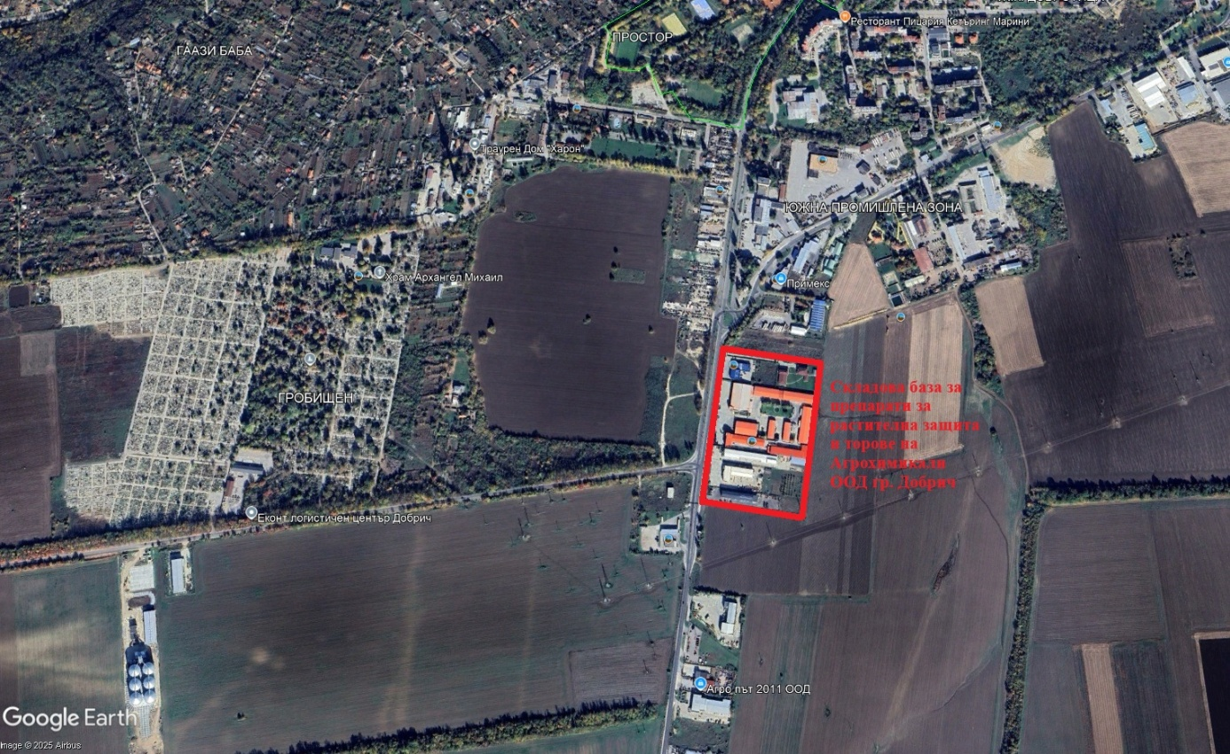
Фигура № IV.3-1. Местоположение на складова база за препарати за растителна защита и торове на Агрохимикали ООД Добрич, Добрич, гр. Добрич, ул. „Батак” № 1

- Складово стопанство за пропан-бутан Добрич, Добрич, гр. Добрич, ул. „Войводата Димитър Калъчлията“ №4 - с висок рисков потенциал
Обектът е разположен на площадка собственост на Топливо АД, в промишлената зона на гр. Добрич.
Възможните опасности за възникване на големи аварии в предприятието са свързани с изтичане на опасни химични вещества и последвалите от това събития. Най-голяма опасност от възникване на голяма авария съществува при изтичане на цялото количество втечнен газ от резервоар. Потенциалните критични събития могат да бъдат следните: авария в електрическото оборудване ; при непозволено ползване на електронагревателни уреди, открит огън или от искри при ремонтни и заваръчни работи; неспазване на технологичния режим при товаро-разтоварни работи ; пробив и разрушаване на резервоар за съхраняване на въглеводороден газ; нарушаване на технологичната дисциплина. Операторът отговаря за осигуряване на необходимите средства и инструментариум за поддържане на оборудването в пълна изправност, което е гаранция за свеждане на риска от голяма авария до възможния минимум. Той осигурява всички необходими средства за защита на персонала в случай на авария и за ликвидиране на аварията и последствията от нея.
При нормална експлоатация на съоръженията, в обекта не съществува възможност за големи аварии.

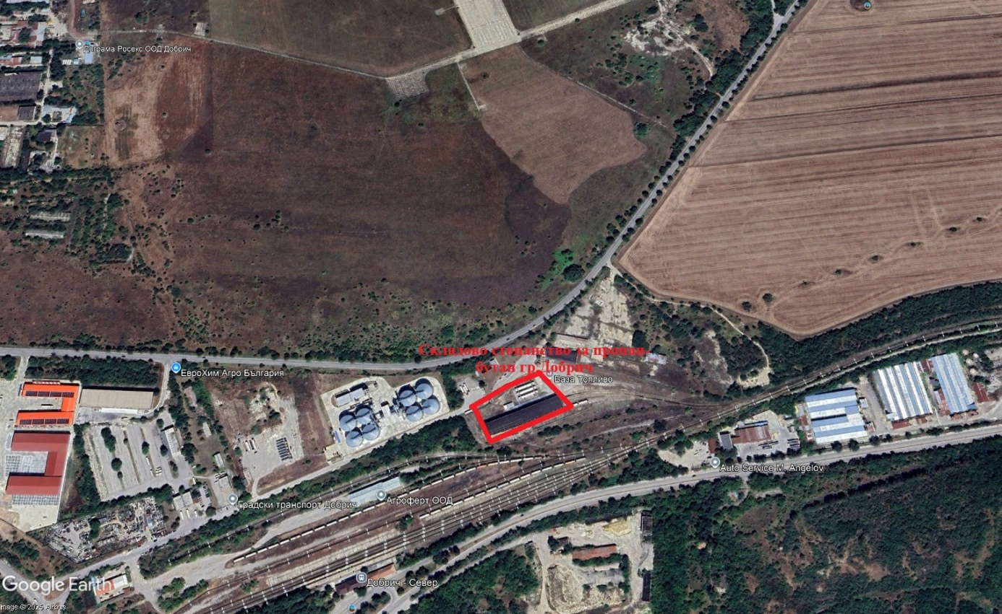
Фигура № IV.3-2. Местоположение на складово стопанство за пропан-бутан Добрич, Добрич, гр. Добрич, ул. „Войводата Димитър Калъчлията“ №4

Бедствия
Земетресения
В сеизмично отношение районът на обекта попада в област с VIII и IX степен на сеизмичност съгласно “Карта за сеизмично райониране на България за период 1000 години”. Коефициент на сеизмичност съответно Кс=0.15 и Кс = 0.27.
Съгласно Еврокод 8 трасето в участъка попада в зона с референтното сеизмично ускорение за скалната подложка аR = 0,23 g за 475-годишен период на повторяемост.
Наводнения
Територията на ИП не попада в определените райони със значителен потенциален риск от наводнения, както и в зони, които могат да бъдат наводнени, съобразно картите на районите под заплаха от наводнения съгласно информацията в План за управление на риска от наводнения на Басейнова дирекция „Черноморски район“ 2022 - 2027 г.

Свлачища и срутища
По сведения на Регистъра и карта на свлачищата В България, изготвен от Геозащита Варна, в района на ИП не са идентифицирани прояви на такива явления.

Мерките за намаляване степента на риска от бедствия и аварии
Инвестиционното предложение попада в равнинен терен. Поради което не се очакват прояви на негативни геодинамични явления.
Сравнително малката площ на ИП, реконструкцията и доизграждането на ВиК мрежи в гр. Добрич, гр. Балчик и гр. Каварна; реконструкцията и модернизацията на ПСОВ Албена, изграждане на отвеждащ колектор и дълбоководно заустване; реконструкция и модернизация на ПСОВ Каварна и изграждане на дълбоководно заустване след ПСОВ Балчик в условия на равнинен терен с ограничена височина (с изключение на дълбоководното заустване) на практика ограничава мерките, които следва да се препоръчат за ограничаване на риска от бедствия и аварии до следните:
- Спазване нормативните изисквания за проектиране;
- Избор на подходящи строителни решения;
- Спазване на изискванията за експлоатация и поддържане на съоръженията.

Риск от климатични промени
Не се очакват климатични промени, свързани с реализацията на ИП.

4. Вид и естество на въздействието (пряко, непряко, вторично, кумулативно, краткотрайно, средно- и дълготрайно, постоянно и временно, положително и отрицателно).
Прогнозите за вида и естеството на въздействието по компоненти и фактори на средата, са както следва:
- По отношение на населението и човешкото здраве
Очаква се непряко, краткотрайно, временно отрицателно въздействие по време на строителната фаза, свързано с дискомфорт и повишени нива на прах и шум в района на строителните площадки. Въздействието е обратимо и се оценява като незначително. Възможен е негативен кумулативен ефект – натрупване на въздействия от строителните дейности и транспортния трафик за трасетата, преминаващи по/в близост до транспортни пътища – също ще бъде обратимо, временно и незначително. Фазата на експлоатация е свързана с изцяло положително въздействие, в резултат на постигане на целите по отношение на питейните и отпадъчните води за агломерациите – пряко и непряко, дълготрайно, постоянно, положително въздействие;
- По отношение на материалните активи
Очаква се пряко и непряко положително въздействие върху околната среда и здравето на хората от новите/обновени материални активи – ВиК съоръжения, което е дълготрайно и постоянно – до приключване на експлоатационната годност на съоръженията;
- По отношение на културното наследство – Не се очаква;
- По отношение на климата – Не се очаква;
- По отношение на атмосферния въздух
По време на строителството се очаква временно въздействие, локално за района на строителния терен, отрицателно, временно, краткотрайно, кумулативно - от наслагващите се емисии, отделяни от битовия сектор и транспортните източници, от близко разположено до обектите на ИП строителство и др. едновременни източници. Като цяло, въздействието е обратимо, което го прави незначително. Експлоатацията не е свързана с въздействие, освен епизодично отделяне на неприятни миризми от ПСОВ, при неправилна работа на съоръженията. Не се очаква кумулиране на въздействия върху въздуха при експлоатацията;
- По отношение на водите
По време на строителството има много ниска вероятност от замърсяване, въздействието е краткотрайно, еднократно, без кумулативен ефект. По време на експлоатацията не се очаква отрицателно, а изцяло положително въздействие – дълготрайно, постоянно за експлоатационния период на съоръженията;
- По отношение на почвите
По време на строителството се очаква пряко отрицателно въздействие – отнемане и замърсяване на почвите в рамките на терените за строителство, еднократно, обратимо и незначително, тъй като хумусният пласт ще бъде отнет разделно и съхранен до завършване на строителството, след което ще се използва за оформяне и възстановяване на площите. По време на експлоатацията не се очаква отрицателно въздействие;
- По отношение на земните недра – Не се очаква въздействие;
- По отношение на ландшафта
Преки незначителни, краткотрайни нарушения на ландшафтните компоненти по време на строителните дейности вследствие от присъствието на строителна техника на площадката, изкопани земни маси, струпване на материали, генериране на отпадъци. Напълно обратими.
Косвени незначителни отрицателни въздействия върху ландшафтните компоненти в следствие на промени в използването на земята в новите участъци;
- По отношение на растителността
Въздействието ще е краткосрочно, незначително и с добър възстановителен потенциал, без кумулативни въздействия. По време на експлоатацията ще се възстановят нарушените при строителството площи – няма да се наблюдават отрицателни въздействия.
- По отношение на животинския свят – не се очакват въздействия.
- По отношение на защитените зони – не се очаква значително отрицателно въздействие върху предмета и целите на опазване на защитените зони;
- Въздействие на отпадъците
По време на строителството е пряко, временно, с ограничен обхват, краткотрайно, обратимо и незначително (при управление съобразно нормативната уредба). По време на експлоатацията е дългосрочно, постоянно, обратимо и незначително – при управление съобразно нормативната уредба;
- Въздействие на вредните физични фактори
По време на строителството въздействието е със същите характеристики, както въздействието върху качеството на атмосферния въздух - временно въздействие, локално за района на строителния терен, отрицателно, временно, краткотрайно, кумулативно - от наслагващите се шумови нива, отделяни от транспортните източници, от близко разположено до обектите от ИП строителство и др. едновременни източници. Като цяло, въздействието е обратимо, което го прави незначително. Експлоатацията не е свързана с генериране на шум.
Характерът, мащабността и местоположението на предвидените в плана инвестиционни намерения не предполагат възникване на отрицателен кумулативен ефект върху околната среда.

5. Степен и пространствен обхват на въздействието - географски район; засегнато население; населени места (наименование, вид - град, село, курортно селище, брой на населението, което е вероятно да бъде засегнато, и др.).
ИП се отнася за обособената територия на „ВиК Добрич“ АД, гр. Добрич.
С конкретни параметри за обхват, капацитет и местоположение са разработени инвестициите за реконструкция и доизграждане на ВиК мрежите в гр. Добрич, гр. Балчик и гр. Каварна, както реконструкция и модернизация на пречиствателна станция за отпадъчни води (ПСОВ) Албена и ПСОВ Каварна. Предложението включва и изграждане на отвеждащ колектор и дълбоководно заустване след ПСОВ Албена, както и изграждане на дълбоководно заустване след ПСОВ Балчик. Предвидена е модернизация и подмяна на помпени агрегати в следните помпени станции: ПС Приморци, ПС Минково, ПС Оброчище, ПС Балчик 1, ПС Балчик 2, ПС Батова 2, ПС Одринци и ПС Алмалии, както и прилежащите им съоръжения за обеззаразяване и дезинфекция на водата.
Въздействие (въз основа на прогнозите в предходните точки и подточки на информацията) се очаква основно през периода на строителните дейности – и най-вече при дейностите по изграждане на новите водопроводи. Това въздействие е ограничено в рамките на строителните площи и в непосредствена близост до тях и е свързано с временен дискомфорт в резултат на повишените нива на шум от работата на строителната и транспортна техника и повишено съдържание на прах и изгорели газове от ДВГ във въздуха. Въздействието е краткотрайно, локално, обратимо, незначително както за околната среда, така и за населението. При правилна организация на дейностите може да бъде ограничено до минимум.
Експлоатацията на съоръженията ще доведе до разрешаване на съществуващите проблеми по ВиК системите и съоръженията, водещи до риск за населението и човешкото здраве – недобро водоснабдяване, недостиг на вода, чести аварии, неизградена или в лошо състояние канализация, влошени здравно-хигиенни условия от липса на подходящо пречистване и заустване. Положителното въздействие ще се отрази на цялото население на агломерациите, в т.ч. на водите в Черноморското крайбрежие.

6. Вероятност, интензивност, комплексност на въздействието.
Въздействията по време на строителството са неизбежни, с ниска интензивност и комплексност, тъй като строителните дейности са свързани с едновременно въздействие върху повечето компоненти на средата, в т.ч. върху факторите на средата – качество на въздуха, шум, човешко здраве, растителен и животински свят, ландшафт, почви.
По време на експлоатацията се очаква комплексно положително въздействие, с постоянна проява за срока на експлоатация на съоръженията по отношение на водите, а от там и върху почвите, населението и човешкото здраве. Не се очакват въздействия върху останалите компоненти и фактори на средата.

7. Очакваното настъпване, продължителността, честотата и обратимостта на въздействието.
Основните въздействия в резултат на изпълнение на инвестициите се наблюдават по време на строителството. Те са краткотрайни, с честота – в продължителност на работния ден и напълно обратими по отношение на атмосферен въздух, шум, води и отпадъци. За почвите, ландшафта, животинския свят и растителността са неизбежни и еднократни, обратими. За останалите компоненти не се очаква въздействие.
По време на експлоатацията не се очаква въздействие върху повечето компоненти и фактори на средата (почви, растителност, животински свят, ландшафт, земни недра, вредни физични фактори, културно наследство).
По отношение на въздуха, въздействието на емисиите от ПСОВ ще е постоянно, за периода на работа на ПСОВ, обратимо
Въздействието върху „водите“ ще бъде изцяло положително, постоянно и дълготрайно.

8. Комбинирането с въздействия на други съществуващи и/или одобрени инвестиционни предложения.
Комбинирането на въздействията с други съществуващи и/или одобрени инвестиционни предложения, ще бъде изцяло положително, тъй като води до значително подобряване във водоснабдяването, отвеждането и пречистването на отпадъчни води в региона на въздействие.

9. Възможността за ефективно намаляване на въздействията.
Въздействията върху компонентите на околната среда, човешкото здраве, материалните активи и културното наследство се определят като незначителни (виж раздел IV, т. 1-7). Възможността за ефективно намаляване на отрицателните въздействия е свързана със съблюдаване на мерките, които е необходимо да се включат в инвестиционното предложение, свързани с избягване, предотвратяване, намаляване или компенсиране на предполагаемите значителни отрицателни въздействия върху околната среда и човешкото здраве (виж раздел IV, т. 11).
Следва да се подчертае, че с предвидените инвестиционни мерки значително ще се подобри състоянието на крайбрежните морски води, защото ще се подобрят параметрите на експлоатация на ПСОВ и ще се изгради дълбоководно заустване.

10. Трансграничен характер на въздействието.
Инвестиционното предложение поради своя характер, местоположение на площадките за реализацията му и поради обема на предвидените дейности, не би могло да окаже трансгранично въздействие.

11. Мерки, които е необходимо да се включат в инвестиционното предложение, свързани с избягване, предотвратяване, намаляване или компенсиране на предполагаемите значителни отрицателни въздействия върху околната среда и човешкото здраве.
На база анализите и прогнозите, направени в предходните точки, в инвестиционното предложение е целесъобразно включването на следните мерки, разписани по компоненти и фактори на средата:

Адаптация към последиците от изменението на климата
Изпълнение на мерките за адаптация, препоръчани в РПИП на база оценките на риска от климатични промени и други рискове за района а ИП.

Мерки във връзка с риска от повишаване на температурата/засушаване по компонент „Водоснабдяване“
- Новоизградените водопроводни участъци, преди въвеждане в експлоатация, ще се подложат на хидравлично изпитване за доказване на водоплътността, както и за проверка на якостта и изпълнението на тръбите, на фасонните части, връзките и другите водопроводни елементи;
- За засипване на тръбите ще се използва материал, който е химически устойчив и не предизвиква вредни реакции при свързване с почвата или подпочвените води;
- Предвидени са покрития и подходящи добавки за бетонните тръбопроводни части, предназначени за полагане в условия на агресивни и льосови почви.

Мерки във връзка с риска от наводнения по компонент „Водоснабдяване:
- Всеки изграден водопровод преди въвеждане в експлоатация се подлага на хидравлично изпитване за доказване на водоплътността, както и за проверка на якостта и изпълнението на тръбите, на фасонните части, връзките и другите водопроводни елементи;
- За засипване на тръбите се използва материал, който е химически устойчив и не предизвиква вредни реакции при свързване с почвата или подпочвените води;
- Предвидени са покрития или подходящи добавки за бетонните тръбопроводни части, предназначени за полагане в условия на агресивни и замърсени почви;

- Други мерки:
- Почистване и стопанисване на речните легла в рамките на урбанизираната територия;
- Почистване на речни участъци и дерета за осигуряване преминаването на високата вълна;
- Изграждане на земно-насипна дига;
- Създаване на управляеми полдери и малки буферни басейни в заливните тераси на реките;
- Изграждане на системи за ранно предупреждение, специално адресирани към поройни наводнени, дължащи се на интензивни валежи с малък пространствен;
- Забрана на голи сечи във вододайните зони;
- Залесяване на бреговете и заливаемите тераси с подходящи дървесни видове;
- Премахване на незаконни постройки, подприщващи съоръжения и огради в границите на речните легла;
- Разширяване на „тесните“ места, като мостове и др., които вадят до подприщване на речния отток;
- Надграждане на диги.

Мерки във връзка с риска от повишаване на температурата/засушаване по компонент „Канализация“
- При проектирането, изграждането и експлоатацията на канализационните системи се осигурява достъп за почистване;
- Почистване и стопанисване на канализационните колектори;
- Премахване на блокажи от натрупани утайки;
- Изграждане и поддържане на дъждовна канализация - изграждане на нови дъждопреливници;

Мерки във връзка с риска от наводнения по компонент „Канализация“:
- В рамките на проекта се предвижда изграждане на няколко нови дъждопреливника. които ще облекчават хидравличното натоварване на канализационната система при водни количества, по-големи от оразмерителните, и при отчитане на възприетата степен на разреждане;
- Други: Мерки, които вече са включени в ПУРН, Закон за водите и наредби, свързани с изискванията за строителство на ВиК съоръжения.

Въздух
Строителните и особено изкопните дейности от ИП да бъдат съобразени и с приложимата към строителните дейности приоритетни мерки от Програмите за намаляване на нивата на ФПЧ₁₀, където има разработени такива. Да се контролира спазването на следните конкретни мерки:
- Изкопните канавки с местата за временно съхранение на насипни материали и строителни отпадъци (около тях) при сухо и ветровито време да се омокрят, за да се намалят неорганизираните емисии на прах;
- След приключване на строителните работи и полагане на тръбите, местата за временно складиране на инертни материали и строителни отпадъци около изкопите, своевременно да се почистват, като отпадъците се извозят на отредените за депониране на строителни отпадъци места;
- По време на строителните работи да не се допуска извънгабаритно товарене на транспортните средства с насипни материали (пясък, земни маси и пр.);
- При извършването на строителните работи да не се допуска да работят пътно строителни машини и транспортни средства с неизправни двигатели с вътрешно горене.

Води
- Спазване и привеждане на съоръженията съгласно законовите и нормативни изисквания по използване на водите, строителни изисквания, контрола по изграждане на съоръженията и последващата тяхна експлоатация, като от особено значение е утвърждаване на СОЗ около водоизточниците и съоръженията по изискванията на Наредба № 3;
- Спазване на условията залегнали в издадените Разрешителни за водовземане и ползване на водни обекти за заустване;
- Спазване на работните проекти, както и технологията на пречистване при последваща експлоатация.

Почви и земеползване
- Предотвратяване на риска от унищожаване на хумусния слой и нарушаването на структурата на почвите;
- Контрол на дифузни замърсители във водите и почвите от селското стопанство - прилагане на добри земеделски практики, особено в уязвимите зони, около питейните водоизточници;
- Изследванията на утайките от ПСОВ да се извършат съгласно изискванията на Наредбата за използване на утайки в земеделието, както и съгласно изискванията на Европейското законодателство. Внасянето на утайка в почвата се извършва като се спазват редица ограничения, посочени в Наредбата за реда и начина за оползотворяване на утайки от пречистването на отпадъчни води чрез употребата им в земеделието, отнасящи се до гранични стойности за съдържание на: тежки метали, устойчиви органични замърсители, патогенни микроорганизми в утайката; тежки метали и арсен в почвата, в която се влагат.

Биологично разнообразие:
Строителството в отделните отсечки в и около защитените зони да започва извън размножителния период (1 май – 15 август) за по-голямата част от видовете животни.

Отпадъци
По време на строителството
- Преди началото на строителството, местоположението на временните площадки за земни маси, които ще се използват на обекта и площадки за съхранение на изкопани земни маси, които не отговарят на проектните спецификации за влагане в строежа да бъде съгласувано със съответната общинска администрация, на чиято територия е съответната площадка, съгласно чл. 19, ал. 1 от ЗУО;
- Изкопаните излишни земни маси да бъдат предавани приоритетно за оползотворяване преди обезвреждане (депониране);
- Да се разработи План за управление на строителни отпадъци, в съответствие с чл. 11, ал. 1 на ЗУО в обхват и съдържание, определени с наредбата за управление на строителните отпадъци и за влагане на рециклирани строителни материали.
- Отпадъците да се предават за третиране въз основа на писмени договори, на лица, притежаващи съответния документ по чл. 35 от Закона за управление на отпадъците;
- В случаите на аварийно изпускане на масла или други замърсители е необходимо незабавно да се отстранят замърсените земни маси и да се транспортират до площадка за отпадъци, притежаваща документ по чл. 35 от ЗУО за този вид отпадъци.
По време на експлоатация
По време на експлоатацията ще се генерират отпадъци при ремонтни дейности, по време на поддръжката на създадените ВиК материални активи. Видът на отпадъците няма да се различава от тези по време на строителството.
При необходимост да се осигуряват контейнери, с подходящ обем, като отговорността за по-нататъшното им управление ще е на дружеството – оператор на съответната ВиК мрежа.
Образуваните от ПСОВ утайки от пречистване на отпадъчни води да се предават за третиране въз основа на писмени договори, на лица, притежаващи съответния документ по чл. 35 от Закона за управление на отпадъците;

Ландшафт:
При рекултивационни и озеленителни дейности в районите на строителните площадки, да се използват местни видове, присъщи изцяло на прилежащата или близко разположена естествена територия.

Шум:
- Преди започване на строителните дейности, когато такива се предвиждат в територии с нормиран шум, следва да се извърши оценка на рисковете от шум и при необходимост да се предприемат мерки за предотвратяване на експозиция на шум над нормите – работниците да ползват лични средства за защита на слуха, а за ограничаване на шума в околната среда да се предвидят подходящи ограждения, както и да се спазва определен график на работа;
- Машините и съоръженията, работещи на открито трябва да отговарят на изискванията на Наредбата за съществените изисквания и оценяване съответствието на машини и съоръжения, които работят на открито, по отношение на шума, излъчван от тях във въздуха.

Здравно-хигиенни аспекти
Профилактични мерки по отношение опазване здравето на работещите
- Употреба на лични предпазни средства;
- Работниците да бъдат снабдени с подходящо за сезона работно облекло;
- Медицински – добро взаимодействие с отговорната служба по трудова медицина: провеждане на предварителните медицински прегледи (професионален подбор) съобразно изискванията чрез стриктно спазване недопускането на лица с противопоказания за характера на работа; провеждане на периодични медицински прегледи в изисквания срок, обем от изследвания и специалисти; организиране на рационален режим на труд и почивка; организиране на съответен хранително-питеен режим.
Профилактични мерки по отношение опазване здравето на населението
- Въвеждане на добра работна организация – строго определени маршрути на движение на строителната техника;
- В участъците на строителна дейност по обектите на ИП строителната дейност да бъде съобразена с изискванията на разпоредбите на чл. 16а, ал. 5 от Закона за защита на шума в околната среда за забрана излъчването на шум по време на строителството за времето от 14:00 до 16:00 ч. и от 23:00 до 08:00 ч.
Мерки, произтичащи от ПУРБ и ПУРН 2022-2027 г. за Дунавски район на басейново управление
- мярка DW_1_4 Спазване на забрани и ограничения в СОЗ, съгласно заповедта за определяне на зоната и списъка по Приложение № 1 към Националния каталог от мерки;
- HY_7_10 Забрана за нарушаване на естественото състояние на леглата, бреговете на реките и крайбрежните заливаеми ивици;
- мярка DW_1_4: в случай на налични участъци от трасето на водопровода, които попада в СОЗ около водоизточници е необходимо съобразяване със забраните и изискванията на Заповеди № 06/11.05.2005 г, № 07/15.06.20025 г, и № 08/12.08.2009 г.
- за ПС Приморци, ПС Минково, ПС Одринци и ПС Амалии със Списък на дейностите, забранени или органичени в буферните зони от 1000 м около водовземните съоръжения/системи, в случай когато не са определени СОЗ към Приложение № 1 към Националния каталог от мерки.
В ПУРН няма забрани и ограничения, имащи отношение към ИП.

Мерки, произтичащи от ПУРБ и ПУРН 2022-2027 г. за Черноморски район на басейново управление
ПУРБ - Мерки, имащи отношение към инвестиционното предложение.
- мярка „Предотвратяване влошаването на състоянието на водите от проекти и дейности на етап инвестиционни предложения“ с предвидени действия: „Оценка на допустимостта на нови инвестиционни намерения съгласно ПУРБ“; „Недопускане реализацията на инвестиционни предложения, водещи до негативна промяна на състоянието на водните тела“; „При разрешаването на всички бъдещи инвестиционни дейности на територията на района за басейново управление да се предвиди условие за прекратяване на дейността в случай/случаи на констатирано влошаване на качествените и количествените показатели на повърхностните и подземните води, причинено в резултат от дейността, доказано с данни от мониторинга, освен в случаите, когато са налице условия за обосноваване на изключения по реда на чл. 156e от ЗВ“;
- мярка „Намаляване на водовземането чрез намаляване загубите на вода в общественото водоснабдяване“ с предвидени действия: „Реконструкция на водопреносната система за обществено питейно-битово водоснабдяване“ и „Изграждане на нови водопроводи и елементи от водоснабдителната система за питейно-битово водоснабдяване“;
- мярка „Намаляване на водовземането чрез въвеждане на водоспестяващи технологии“ с предвидено действие „Въвеждане на водоспестяващи технологии и оборотно водоснабдяване“;
- мярка „Прилагане на разрешителен режим по реда на Закона за водите за водовземане от повърхностни и от подземни води, вкл. изграждане на свързаните с това съоръжения“;
- мярка „Подобряване на оценката на хидроморфологичните елементи за качество и хидроморфологичното состояние“ с предвидено действие: „Използване на хидродинамични модели при инвестиционни намерения, свързани с драгиране и/или депониране във водни тела от категории преходни води и крайбрежни води“;
- мярка „Опазване на химичното състояние на подземните води от замърсяване и влошаване“ с предвидено действие: „Забрана за извършването на дейности, водещи до отвеждането в подземните води на опасни вещества”;
- мярка: „Предотвратяване на отвеждането на приоритетни вещества в подземните води“ с действие: „Забрана или ограничаване на дейности, които увеличават риска за пряко или непряко отвеждане на приоритетни и опасни вещества или други замърсители в подземните води, включително разкриването на подземните води на повърхността, чрез изземване на отложенията и почвите, покриващи водното тяло“;
- мярка „Осигуряване на събиране, отвеждане и пречистване на отпадъчни води на населените места“ с предвидено действие „Изпълнение на проекти за изграждане, реконструкция или модернизация на канализационна система вкл. ГПСОВ, определени за конкретните агломерации с над 2000 е ж., съгласно Приложение № 2 към Националния каталог от мерки“ (PPM на канализационна система на к.к. „Албена“ и „доизграждане на канализационна система на с. Кранево и с. Оброчище, отпадъчните води от двете населени места (с. Кранево и с. Оброчище) да продължат да се пречистват в ПCOB Албена”);
- мярка „Осигуряване на събиране, отвеждане и пречистване на отпадъчни води на населените места“ с предвидено действие „Изпълнение на проекти за изграждане, реконструкция или модернизация на канализационна система вкл. ГПСОВ, определени за конкретните агломерации с над 2000 е ж., съгласно приложение № 2 към Националния каталог от мерки“ (PPM на канализационна система на гр. Каварна);
- мярка „Осигуряване на събиране, отвеждане и пречистване на отпадъчни води на населените места“ с предвидено действие „Осигуряване на отвеждане и подходящо пречистване на отпадъчни води от населени места с под 2000 е.ж., вкл. изграждане на подходяща канализационна система; ПCOB, включване към по-голяма ПCOB). Прилагане на екстензивно биологично пречистване в условия, близки до природните“ (изграждане на канализационна система с. Топола и с. Божурец и Иканталъка);
- мярка „Прилагане на разрешителен режим по реда на Закона за водите за заустване на отпадъчни води в повърхностни водни тела, вкл. изграждане на свързаните с това съоръжения“;
- мярка „Осигуряване на подходящо пречистване на производствени отпадъчни води“ с действие: „Забрана за въвеждането в експлоатация на обекти, формиращи отпадъчни води и осъществяването на дейности без приети по установения ред пречиствателни съоръжения, освен в случаите, когато не са необходими“.
- мярка „Намаляване на дифузното замърсяване от промишлени дейности“ с дейност: „Забрана на миенето и обслужването на транспортни средства и техника в крайбрежните заливаеми ивици и принадлежащите земи на водохранилищата“;
- мярка „Смекчаване на натиска от климатичните промени“, с действия „Забрана за сечи на естествена крайбрежна растителност във водосбора на притоци, вливащи се в райони със значителен потенциален риск от наводнение (РЗПРН), с исключение на случаите, когато е доказана необходимост за осигуряване на проводимост на реките и с изключенията регламентирани в Закона за горите и поднормативните актове към него“;
- мярка „Забрана за складиране на пестициди, депониране и третиране на отпадъци в крайбрежните заливаеми ивици“;
- мярка „Прилагане на екологични практики или най-добрите налични техники за ограничаване на отвеждането в подземните води на замърсяващи вещества“.

В Програмата от мерки към ПУРБ са заложени следните мерки:
- мярка: „Забрани и ограничения за изпълнение на дейности в зоните за защита на питейните води и в определените санитарно-охранителни зони (CO3) и буферните зони около водовземните съоръжения/системи с предвидени действия: „Спазване на забрани и ограничения в CO3 съгласно заповедта за определяне на зоната и списъка по приложение № 1 към Националния каталог от мерки (ПУРБ)“ и „Контрол на ограниченията и забраните в границите на CO3 и зоните за защита на питейни води“;
Осъществяването на дейности в границите на CO3 е необходимо да бъдат съобразени с предвидените забрани и ограничения в съответствие с Приложения №№ 1 и 2, към чл. 10, ал. 1 на Наредба № 3/2000 г. в зависимост от типа на водоизточника. Дейностите, произтичащи от ИП, следва да бъдат съобразени и със Списък на дейностите, забранени или ограничени в зоните за защита на питейните води в определените CO3 по Наредба № 3 и буферните зони с радиус 1000 m около водовземните съоръжения/системи, в случаите когато не са определени CO3, в Приложение № 1 към Националния каталог от мерки за ПУРБ;
- мярка „Планове, програми, проекти и инвестиционни предложения или техни изменения, произтичащи от ПУРБ в ЧР 2022-2027 г., да се одобряват само след произнасяне с акт на компетентния орган по околна среда по реда на глава шеста от ЗООС и/или чл. 31 на ЗБР и при съобразяване с условията и мерките в съответния акт”;
- мярка „Осигуряване на контрол и превенция срещу замърсяване с химически, биологични, бързо разпадащи се, лесно разградими и силно сорбирани вещества, както и по дейности, водещи до намаляване на ресурсите на водоизточника и други дейности, водещи до влошаване на качеството на добитата вода и/или констатации на зоната за защита на водите, предназначена за питейно-битово водоснабдяване”;
- мярка „С цел недопускане на значително трайно засягане на природни местообитания и/или местообитания на видове, предмет на опазване в защитените зони, в случаите, когато в природозащитните цели на защитените зони не е указано дpyгo, да не се допуска трайна загуба на природни местообитания и местообитания на видове, кумулативно надвишаваща 1% от референтната им площ в съответната защитена зона, без прилагане на компенсаторни мерки.
- мярка „С цел предотвратяване унищожаването на индивиди и видове, предмет на опазване в защитените зони, в случай, че се засягат колонии/убежища на видове бозайници и/или ефективни техни местообитания/находища на други видове, предмет на опазване в защитените зони, да се предприемат спасителни действия преди започване на строителството.”;
- мярка „С цел минимизиране на безпокойството и предотвратяване на риска от временно или трайно напускане на местообитанията от видове, предмет на опазване в 33, строителните работи да се извършват извън чувствителните периоди (размножаване, зимуване и/или миграция в зависимост от засегнатите местообитания) на видовете, предмет на опазване в защитените зони”.

ПУPH - мерки касаещи инвестиционното предложение
- мярка с код и наименование: <M23-B3> Съвременни методи за подобряване на резистентността на жилищна и нежилищна собственост;
- мярка с код и наименование: <M34-B12> Елементи на УOC за намаляване на пика на високите води;
- мярка с код и наименование: <М34-В 19c> Изграждане на нови корекции с бетонна или друга облицовка;
- <M34-B20> Изграждане на нови и реконструкция на съществуващи канализационни системи.

Условия, мерки и ограничения, поставени в становище на Басейнова дирекция „Черноморски район“ изх. № 05-09-1107-8/09.04.2026 г.:
1. За водовземане от повърхностни или от подземни води е необходимо издаване на разрешително, съгласно чл. 46, ал. 1, т. 1 буква „ж“ от Закона за водите.
2. За проектиране на обекти, в т.ч. канализационни системи на населени места, селищни и курортни образувания е необходимо издаване на разрешително за ползване на воден обект, съгласно чл. 46, ал. 1, т. 3, буква „а“ от Закона за водите. Съгласно чл. 46а, ал. 1 от Закона за водите, представянето на разрешително по чл. 46 е необходимо условие за одобряване на проекта и за издаване на разрешение за строеж.
3. За експлоатация на съществуващи обекти, в т.ч. канализационни системи на населени места, селищни и курортни образувания е необходимо издаване на разрешително за ползване на воден обект, съгласно чл. 46, ал. 1, т. 3, буква „б“ от Закона за водите. Съгласно чл. 46а, ал. 2, т. 2 от Закона за водите, разрешение за ползване или удостоверение за въвеждане в експлоатация се издава за обекти, включително канализационни системи, чрез които се заустват отпадъчни води във водни обекти, само при наличието на издадени по реда на този закон разрешително за ползване на воден обект за заустване на отпадъчни води за обект в експлоатация.
4. Всички водовземания и ползване на воден обект по време на хидравлични изпитания, е задължително да се съгласуват с БДЧР, с цел преценка на необходимостта от издаване на разрешително по реда на Закона за водите и извършване на мониторинг на водите.
5. Предвидените дейности е необходимо да се извършват в съответствие с изискванията на Закона за водите и подзаконовите нормативни актове, при ненарушаване на обществените интереси, в съответствие с чл. 49 от Закона за водите.
6. Съгласно чл. 125а от Закона за водите се забранява включването на нови потребители, заустващи отпадъчни води, към канализационните системи на населените места, селищните и курортните образувания в случаите, когато канализационната система не може да осигури отвеждането и пречистването на отпадъчните води, при спазване на условията в издаденото по реда на този закон разрешително за заустване на отпадъчни води
Съгласно чл. 127 от Закона за водите при проектиране, изграждане, реконструкция на канализации на населени места едновременно се проектират, изграждат, преустройват и разширяват необходимите съоръжения за пречистване на отпадъчните води.
Включването на нови потребители към канализационните системи на к.к. Албена - Кранево (включваща агломерация к.к. Албена, село Оброчище и село Кранево) и град Каварна да се извършва съобразно разпоредбите на чл. 125, чл. 125а и чл. 127 от Закона за водите.
7. Да не се допуска заустване на непречистени отпадъчни води в засегнатите водни тела. Ползването на воден обект за заустване на непречистени отпадъчни води подлежи на административно наказателна отговорност по реда на чл. 200 от Закона за водите.
8. Да се предприемат действия за реконструкция на довеждащия колектор на ПСОВ Албена, с цел преустановяване постъпването на инфилтратни води в станцията.
9. Да се спазват ограниченията и забраните за извършване на дейности, които могат да доведат до пряко и непряко отвеждане на опасни и вредни вещества в подземните води, регламентирани в Наредба № 3/2000 г. за СОЗ и буферните зони около водовземните съоръжения и системи, в случаите когато не са определени СОЗ в Приложение №1 към Националния каталог от мерки за ПУРБ.
10. Да се спазват изискванията на чл. 116 от Закона за водите, всички води и водни обекти се опазват от изтощаване, замърсяване и увреждане с цел поддържане на необходимото количество и качество на водите и здравословна околна среда, съхраняване на екосистемите, запазване на ландшафта и предотвратяване на стопански щети.
11. Да се спазват забраните на чл. 118а от Закона за водите, в който за опазване на подземните води от замърсяване се забраняват дейности, които могат да доведат до пряко и непряко отвеждане на опасни и вредни вещества в подземните води.
12. Необходимо е спазване на разпоредбите на чл. 134 от ЗВ, свързани с крайбрежните заливаеми ивици, включително изхвърляне, депониране и третиране на отпадъци, миене и обслужването на транспортни средства и техника.
13. Необходимо е спазване на забраните на чл. 143 от ЗВ за нарушаването на естественото състояние на леглата, бреговете на реките и крайбрежните заливаеми ивици, включително съхраняването или складирането на материали, които в значителна степен биха увеличили унищожителната сила на водата при наводнения.
14. Предвид, че предвидените дейности попадат в РЗПРН е необходимо да се предприемат мерки за защита от вредното въздействие на водите.
15. На основание чл. 131 от Закона за водите, при аварийни случаи, създаващи предпоставки за замърсяване на водите, собственикът или лицето, експлоатиращо обекта – източник на замърсяване, е длъжно да вземе необходимите мерки за ограничаване или ликвидиране на последиците от замърсяването, съгласно предварително изготвен авариен план и незабавно да уведоми БДЧР.
16. При извършване на строително-монтажни дейности следва да се прилагат най-добри налични практики за недопускане на замърсяване на водните тела и увреждане/негативно повлияване на морската видове, и местообитания.
17. Да се изпълняват приложимите мерки в Програмите от мерки към ПУРБ 2022-2027 г. и ПУРН 2022-2027 г., Становище по ЕО на ПУРБ № 5-3/2024 г. и Становище по ЕО на ПУРН № 9-6/2023 г.

V. ОБЩЕСТВЕН ИНТЕРЕС КЪМ ИНВЕСТИЦИОННОТО ПРЕДЛОЖЕНИЕ.
В изпълнение на изискванията по чл. 95, ал. 1 от ЗООС и чл. 4, ал. 1 и ал. 3 от Наредбата за условията и реда за извършване на ОВОС „Водоснабдяване и канализация Добрич“ АД е информирала писмено компетентния орган – РИОСВ - Варна и е обявила своето предложение чрез средствата за масово осведомяване: във вестник „Добруджанска трибуна“ от 18.05.2026 г. и на интернет страницата на „ВиК Добрич“ АД: https://share.google/ZUDnQ2kCWKGOHDWpl. Копия на обявите са представени в Приложение № 10.
В изпълнение на изискванията по чл. 4, ал. 2 от Наредбата за условията и реда за извършване на оценка на въздействието върху околната среда РИОСВ - Варна е уведомила писмено кметовете на засегнатите общини и кметства (Приложение № 11. Писмо на РИОСВ Варна изх. № 26-00-10197-12/16.04.2026 г. ).
До момента, не са изразени възражения, мнения или становища по отношение на реализацията на инвестиционното предложение.
Списък на приложенията:
Приложение № 1 Писмо изх. № 26-00-10197-11/16.04.2026 г. на РИОСВ Варна с указания за процедурата и становище на БД „Дунавски район“ с изх. № ПУ-01-679-3/27.01.2026 г.
Приложение № 1А Становище на БД „Черноморски район“ изх. № 05-09-1107-8/09.04.2026 г.
Приложение № 2 Трасировъчен план на отвеждащ колектор след ПСОВ Албена с нанесено трасе на колектора, сервитут и координатен регистър на чупките по сервитут и по оста на колектора (на електронен носител).
Приложение № 3 Ситуация с предложение за изместване на точка на заустване след ПСОВ Балчик (на електронен носител).
Приложение № 4 Информация в kmz формат за местонахождението на всяка от ПС (на електронен носител)
Приложение № 5 Ситуация на ново проектирани довеждащи водопроводи на гр. Каварна (на електронен носител).
Приложение № 6 Участъците от водопровода на гр. Балчик, предвидени за реконструкция (на електронен носител).
Приложение № 7 Ситуация – план с площи на участъците от канализацията на гр. Балчик, предвидени за реконструкция (на електронен носител).
Приложение № 8 Ситуация с оразмерителни данни за водопроводната мрежа на гр. Каварна (на електронен носител).
Приложение № 9 Ситуация с оразмерителни данни за канализационната мрежа на гр. Каварна (на електронен носител)
Приложение № 10 Обяви във вестник „Добруджанска трибуна“ от 18.05.2026 г. и на интернет страницата на „ВиК Добрич“
Приложение № 11 Писмо на РИОСВ Варна изх. № 26-00-10197-12/16.04.2026 г.

